Moduldokumentation

Modul BWL Startup (bwlc)

Simon Wächter

2019

Inhalt

1 Einleitung 7

1.1 Einleitung 7

1.2 Lernziele 7

1.3 Prüfungen 7

2 Woche 1 8

2.1 Louis-Paul Wicki – Kurzes CV 8

2.2 Die Kundenseite 8

2.3 Themen 8

2.4 Curriculum der Vorlesung 9

2.4.1 Curriculum der Vorlesung 9

2.4.2 Drehbuch 11

2.4.3 Info-Quellen für Vorlesungen: Bücher 12

2.4.4 Info-Quellen für alle Vorlesungen: Links 12

2.5 Vorstellung Teamübung 13

2.5.1 Idee und Zielsetzung der Teamübung 13

2.5.2 Vorgaben für die Teamübung 13

2.5.3 Struktur der Teamaufgabe 14

2.5.4 Aufgabenstellung – Generelle Bemerkung 14

2.5.5 Bewertungsraster für schriftlichen Teil (80% der Note) 15

2.6 „Which way I ought to go from here?“ 17

2.6.1 „Which way to go?“ – Beiträge der Unternehmensführung 17

2.6.2 „Which way to go“ im Modul BWL Startup 18

2.6.3 Beispiel Leitbild der Swisscom als normative Orientierung 18

2.6.4 Beispiel Leitbild von Mobility als normative Orientierung 19

2.6.5 Haben ihre (ehemalige) Arbeitgeber ein Leitbild? Kennen Sie es? 19

2.7 Leitbild: Vision, Mission & Kernwerte 20

2.7.1 Leitbild mit Vision, Mission und Kernwerten 20

2.7.2 Leitbild: Teil "Vision" 20

2.7.3 Beispiele von Unternehmens-Visionen 21

2.7.4 Auch bei Software kann es eine Vision geben 21

2.7.5 Auch bei Software(-Produkten) kann es eine Vision geben 22

2.7.6 Leitbild: Teil "Mission" 22

2.7.7 Beispiel Mission von Atlassian (Hersteller von u.a. Confluence) 23

2.7.8 Leitbild: Teil "Kernwerte" 23

2.7.9 Beispiel Werte bei Atlassian 24

2.7.10 Beispiel Werte bei Facebook („little red book“ für neue MA) 25

2.8 Übung „Leitbilder der Telcos in der Schweiz“ 25

2.8.1 Übung „Leitbilder von Telekommunikationsunternehmen in der CH“ 25

2.9 Leitbild erarbeiten und umsetzen 26

2.9.1 Eine überzeugende (Erarbeitung der) Mission? 26

2.9.2 Fallstudie „Promoboxx“: Kernwerte erarbeiten & leben 27

2.9.3 Fallstudie „Promoboxx“: Kernwerte erarbeiten 27

2.9.4 Fallstudie „Promoboxx“: Kernwerte leben 28

2.10 Übung „Leitbild für Studiengang Informatik“ 29

2.10.1 Gruppen-Übung zu Leitbild 29

2.11 Fragen aus dieser Vorlesung für die Teamübung (Testat-Aufgabe) 29

2.11.1 Fragen aus dieser Vorlesung für die Teamübung 29

2.12 Zum Abschluss der Vorlesung & „Take away“ 30

2.12.1 Ein Leitbild muss nicht eine „pro forma“ Übung sein… 30

2.12.2 …sondern kann wichtige Geschäftsentscheidungen prägen 30

2.12.3 Was nehmen Sie aus der Vorlesung speziell mit? 30

2.13 Start Teamübung: Teams bilden 31

2.13.1 Bilden sie nun Teams 31

3 Woche 2 32

4 Woche 3 33

4.1 Themen 33

4.2 "Warm-up" 33

4.2.1 Alice im Wunderland 33

4.2.2 «Which way to go»? Fokus der heutigen Vorlesung 34

4.2.3 “Warm-up”: Grundsätzliche Themen für die Zukunft von Zalando 34

4.2.4 Theorie-Grundlagen dieser Vorlesung 35

4.3 Begriff "Strategie" 35

4.3.1 Zum Begriff "Strategie": Ursprung im militärischen Bereich 35

4.3.2 Definition Strategie 36

4.3.3 Comic 36

4.4 Ein typischer Strategieprozess 37

4.4.1 Ein typischer Strategieprozess 37

4.4.2 Übersicht Strategie-Instrumente mit Entscheidungsbaum 37

4.5 Strategische Analyse 38

4.5.1 SWOT-Analyse 38

4.5.2 Branchenstruktur-Analyse ("Five Forces") 40

4.6 Entwicklung möglicher Strategien 42

4.6.1 Wettbewerbsstrategien nach Porter 42

4.6.2 Wettbewerbsstrategien nach Porter 42

4.6.3 Die drei generischen Wettbewerbsstrategien nach Porter 42

4.6.4 Übung "Wettbewerbsstrategien nach Porter" 43

4.6.5 Generische Wettbewerbsstrategie für ihr Unternehmen 44

4.6.6 BCG-Marktportfolio 44

4.6.7 BCG–Marktportfolio 44

4.6.8 BCG–Marktportfolio: Leitfragen und Matrix 45

4.6.9 BCG–Marktportfolio: Beispiel Samsung 45

4.6.10 BCG–Marktportfolio für Produkte von Google 46

4.7 Umsetzung und Kontrolle der Strategie 46

4.7.1 Balanced Scorecard 46

4.8 Fragen aus dieser Vorlesung für die Teamarbeit 49

4.9 Zum Abschluss der Vorlesung & „Take away“ 50

4.10 Was nehmen Sie aus der Vorlesung speziell mit? 50

5 Woche 4 & 5 51

5.1 Einleitung 51

5.2 Marketing 1 51

5.3 Aus dem Curriculum der Vorlesung 52

5.4 Übersicht Marketing-Vorlesungen 1 & 2 52

5.5 Grundlage der Vorlesung & Abgrenzung zur Vorlesung "mpm" 53

5.6 Info-Quellen für alle Vorlesungen: Links 53

5.7 Fragen aus den Vorlesungen Marketing 1 & 2 für die Teamarbeit 53

5.8 Was verstehen wir unter Marketing? 54

5.9 Kundensegmentierung (wird im Folgenden synonym mit Marktsegmentierung verwendet) 54

5.9.1 Binäres Denken 54

5.9.2 Idee der Kundensegmentierung (hier synonym mit Marktsegmentierung verwendet) 55

5.9.3 Kriterien der Kundensegmentierung (hier synonym mit Marktsegmentierung verwendet) 55

5.9.4 In Marktforschungsstudien werden Kundensegmente untersucht 56

5.9.5 Understanding Millennials 56

5.9.6 Studie: "The Millennial Consumer" 57

5.9.7 Sinus-Modell der Schweiz 57

5.9.8 Beispiel Adressen für ausgewählte Kundensegmente 58

5.10 4P-Modell & Marketing-Mix 59

5.10.1 Marketing-Mix und die "4 P" (Product, Price, Place, Promotion) 59

5.10.2 Grundidee des „Marketing-Mix“ 59

5.10.3 Beispiel: Marketing-Mix mit den "4Ps" für Nespresso (schematisch) 60

5.10.4 Marketing-Mix – „4P-Modell“ 60

5.11 "Product": Ausgewählte Instrumente der Produktpolitik 61

5.11.1 Produktpolitik ist das "Herz" des Marketings 61

5.11.2 Instrumente der Produktgestaltung 61

5.11.3 Dimensionen des Produktnutzens – Beispiel Auto 62

5.11.4 Instrument "Marke" für Unternehmen und Produkte 62

5.11.5 Bestimmung der Markenidentität 63

5.11.6 Beispiele von Massnahmen bzw. Instrumente der Programmpolitik 63

5.12 "Price": Ausgewählte Instrumente der Preispolitik 64

5.12.1 Einsatzfelder der Preispolitik mit Instrumenten 64

5.12.2 Bestimmen des optimalen Angebotspreises: Einflussfaktoren 64

5.12.3 Idee und wichtigste Instrumente der Preisdifferenzierung 65

5.12.4 Instrumente der Preisfestsetzung für neue Produkte 65

5.12.5 Übersicht der Instrumente für Rabatte 65

5.13 "Place": Ausgewählte Instrumente der Vertriebspolitik 66

5.13.1 Grundtypen von Distributionswegen 66

5.13.2 Typische Instrumente des direkten Vertriebswegs 66

5.13.3 Typische indirekte Vertriebswege 67

5.14 "Promotion": Ausgewählte Instrumente der Kommunikationspolitik 67

5.14.1 Übersicht Instrumente der Kommunikation (Promotion) 67

5.14.2 „Below-the-line“-Kommunikation (1) 68

5.14.3 „Below-the-line“- Kommunikation (2) 68

5.15 Übung: Kundensegmentierung & 4P-Modell / Marketing-Mix 69

5.15.1 Übung zu Kundensegmentierung & 4P-Modell 69

5.15.2 Fallstudie ..................................................... (Übung Segmentierung & 4P) 69

5.15.3 Fallstudie „On Turnschuhe“ 70

5.15.4 Fallstudie bring! 70

5.15.5 Fallstudie Logitech 71

5.15.6 Fallstudie OK (Valora) 72

5.16 Vertiefung ausgewählter Themen 73

5.16.1 E-Marketing 73

5.16.2 Virales Marketing 74

5.16.3 Freemium 77

5.17 Einführung in «Guerilla»/Startup-Marketing 79

5.18 Zum Abschluss der Vorlesung & Take Away 79

5.19 Zum Abschluss der Vorlesung & „Take away“ 80

6 Woche 6 81

7 Woche 7 82

7.1 Übersicht 82

7.1.1 Business Model Canvas (BMC) 82

7.1.2 Aus dem Curriculum der Vorlesung 83

7.1.3 Aufgabenstellung Teamarbeit – Teil „Canvas“ 83

7.1.4 Kursunterlagen 83

7.1.5 Themen 84

7.2 Einführung 84

7.2.1 Entwicklung eines Geschäftsmodells (business model) als Prozess 84

7.2.2 BMC als eine gemeinsame Sprache für Strategie und Innovation 85

7.3 Schritt 1: Alex Osterwalder erklärt das Business Model Canvas (BMC) 86

7.3.1 Das “Business Model Canvas” erklärt von Alexander Osterwalder 86

7.4 Schritt 2: Die neun Elemente (building blocks) des BMC 86

7.4.1 Neun „building blocks“, um ein Geschäftsmodell zu beschreiben 86

7.4.2 Nespresso als Beispiel in jedem der „nine building blocks“ 87

7.4.3 Building block 1 – “Customer Segments” / Kundensegmente 87

7.4.4 Building block 2 – “Value Proposition” / Wertangebote 88

7.4.5 Building block 3 – “Channels” / Kanäle 88

7.4.6 Building block 4 – “Customer Relationships” / Kundenbeziehungen 89

7.4.7 Building block 5 – “Revenue Streams” / Einnahmequellen 89

7.4.8 Building block 6 – “Key Resources” / Schlüsselressourcen 90

7.4.9 Building block 7 – “Key Activities” / Schlüsselaktivitäten 90

7.4.10 Building block 8 – “Key Partnerships” / Schlüsselpartner 91

7.4.11 Building block 9 – “Cost Structure” / Kostenstruktur 91

7.5 Schritt 3: Alex Osterwalder erklärt das Geschäftsmodell von Nespresso 92

7.5.1 Alexander Osterwalder erklärt Nespresso‘s BMC 92

7.6 Schritt 4: Übung Flatfox 92

7.6.1 Fallstudie Flatfox / "flatfox.ch" 92

7.6.2 Gruppenübung: Entwickeln eines BMC für flatfox.ch 93

7.7 Informationsquellen für Business model canvas 94

7.7.1 Strategyzer 94

7.7.2 Business Model Fiddle 95

7.8 Abschliessende Bemerkung & “Take away” 96

7.8.1 Was ist ihr Eindruck von der BMC-Methodik? 96

7.8.2 Was nehmen Sie speziell mit aus den Inhalten dieser Vorlesung? 96

8 Woche 8 97

8.1 Einleitung 97

8.2 Fragen Teamübung 97

8.3 Teil Organisation 99

8.3.1 Warum eine Organisation? 99

8.3.2 Schlüssel-Stellen in Organisationen 101

8.3.3 Organisationskonzepte 105

8.4 Teil Unternehmensgründung 108

8.4.1 Übersicht Rechtsformen 108

8.4.2 Einzelfirma 111

8.4.3 Gesellschaft mit beschränkter Haftung (GmbH) 113

8.4.4 Aktiengesellschaft (AG) 115

8.4.5 Gründungsprozess 116

8.4.6 Informationsquellen 118

9 Woche 9 120

# Einleitung

## Einleitung

Dieses Dokument stellt die Moduldokumentation für das Modul bwlc dar. Allfällige Unterlagen sind im Modulordner zu finden.

## Lernziele

Mit einem interdisziplinären Ansatz fördert dieses Modul das unternehmerische Denken der Studierenden. Zuerst werden grundlegende Kenntnisse zu betriebswirtschaftlichen Themen vermittelt. Mit diesem Know-how erarbeiten die Studierenden anschliessend im Team einen Geschäftsplan für eine eigene Geschäftsidee oder für ein von ihnen bearbeitetes Informatik-Projekt (z.B. aus einem Unterrichtsmodul oder aus der Projektschiene).

Inhaltlich werden unter anderem folgende Themen behandelt:

* Leitbild
* Strategie
* Marketing
* Organisation
* Business Model Canvas
* Unternehmensgründung
* Team
* Finanzplan
* Präsentieren

## Prüfungen

Die Modulnote setzt sich zu 80% aus einer Teamübung und zu 20% der Präsentation zusammen.

# Woche 1

## Louis-Paul Wicki – Kurzes CV

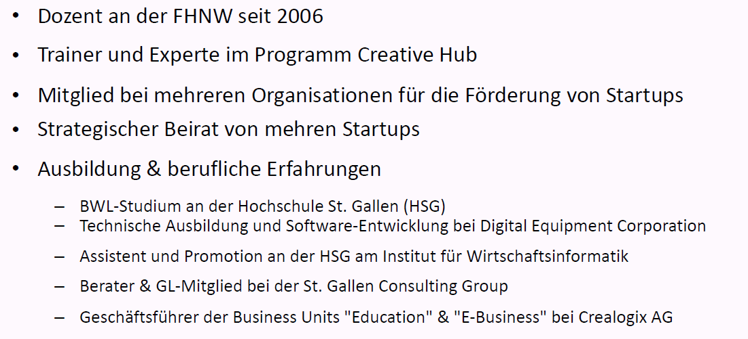

## Die Kundenseite

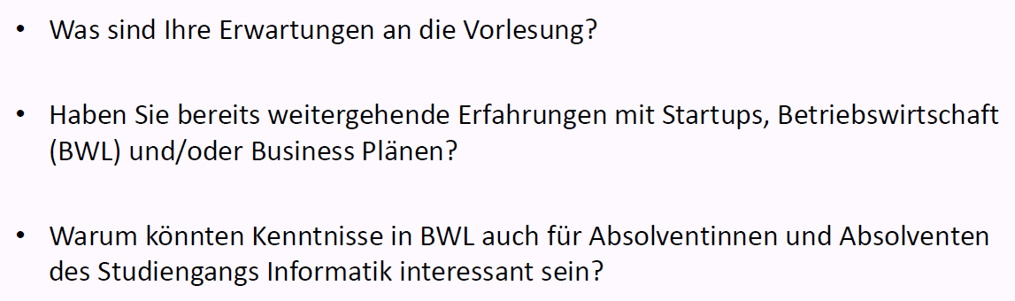

## Themen

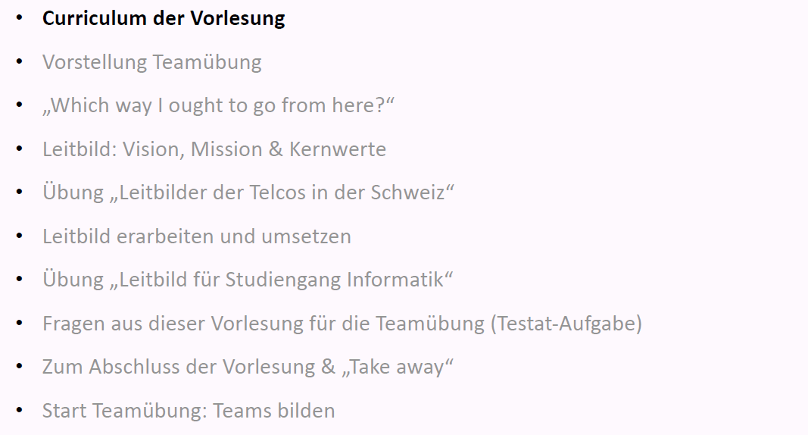

## Curriculum der Vorlesung

### Curriculum der Vorlesung

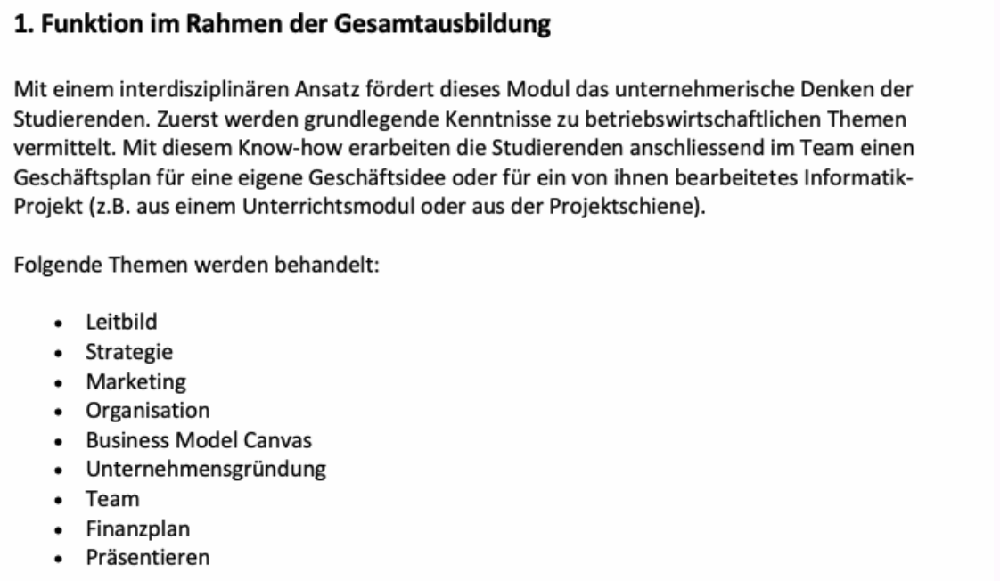

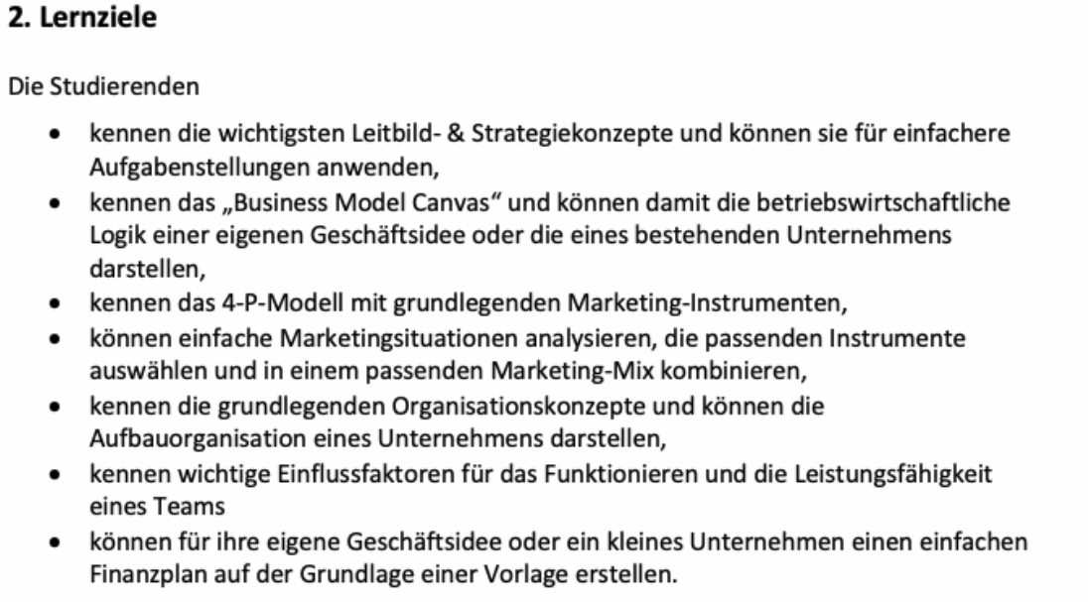

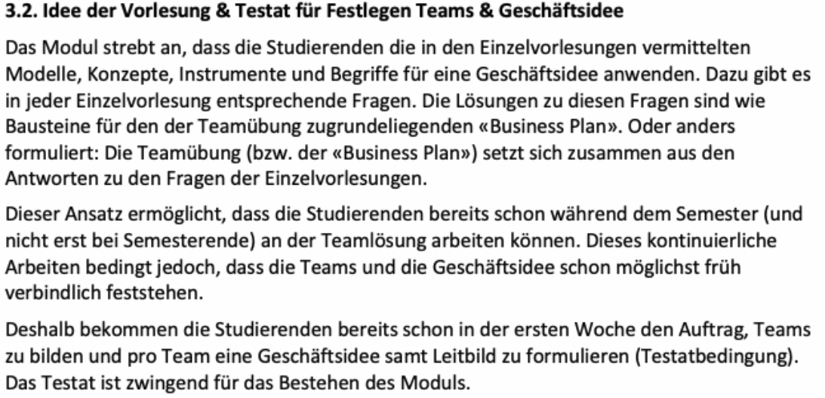

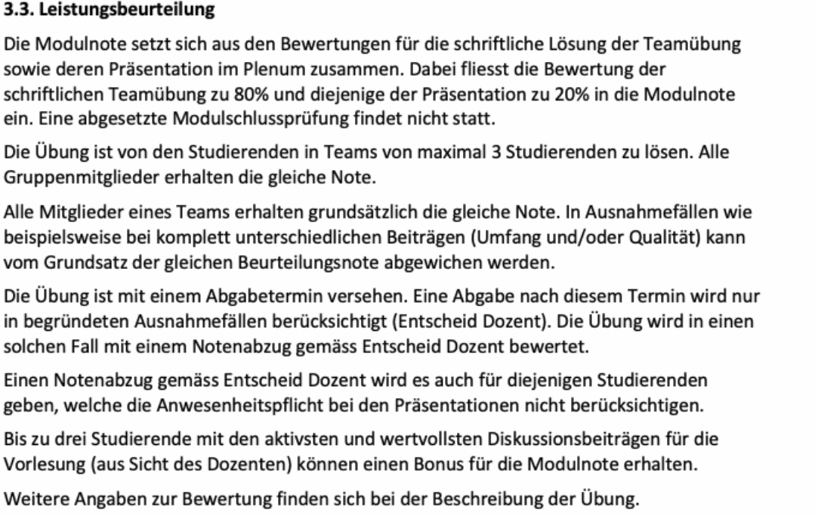

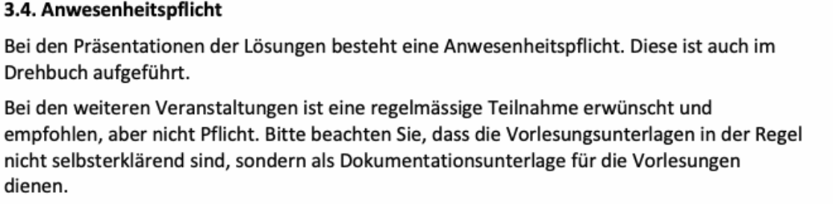

### Drehbuch

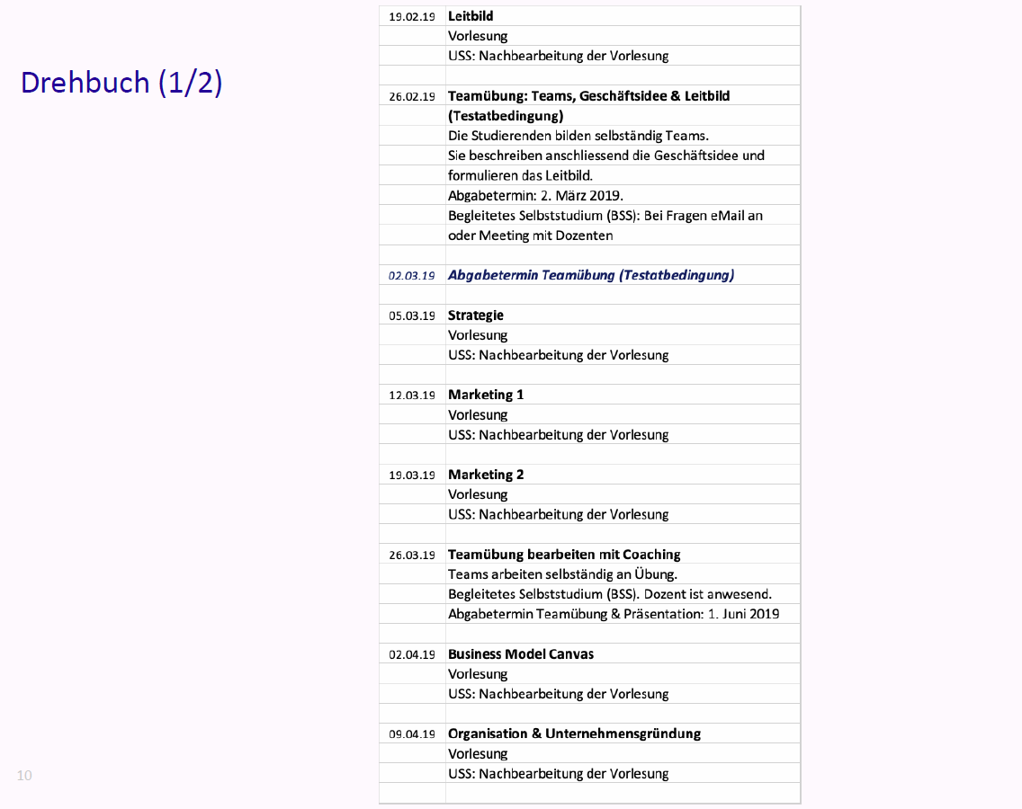

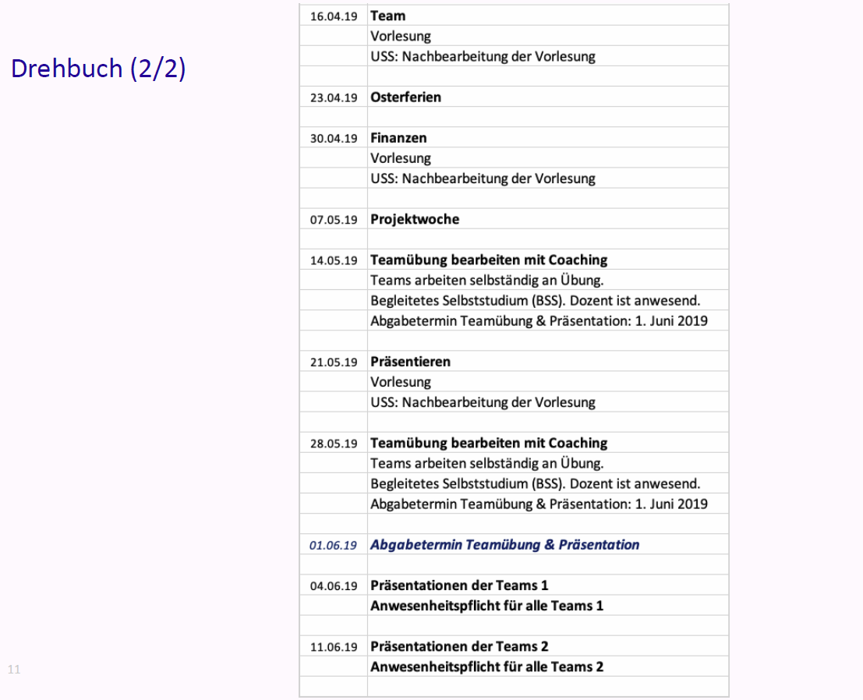

### Info-Quellen für Vorlesungen: Bücher

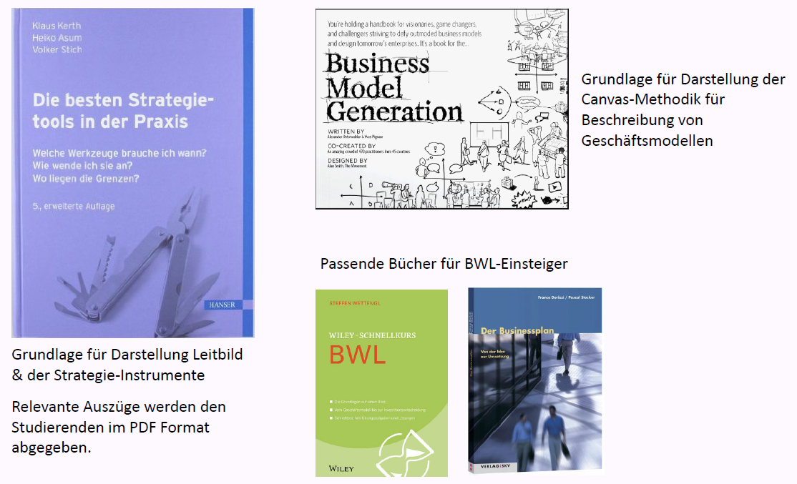

### Info-Quellen für alle Vorlesungen: Links

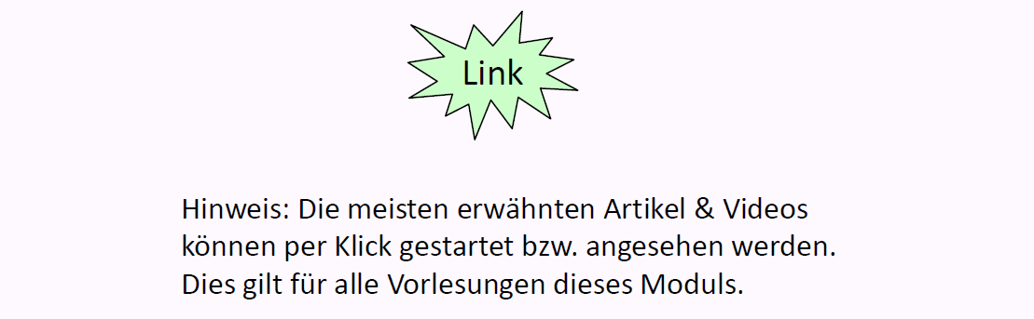

## Vorstellung Teamübung

### Idee und Zielsetzung der Teamübung

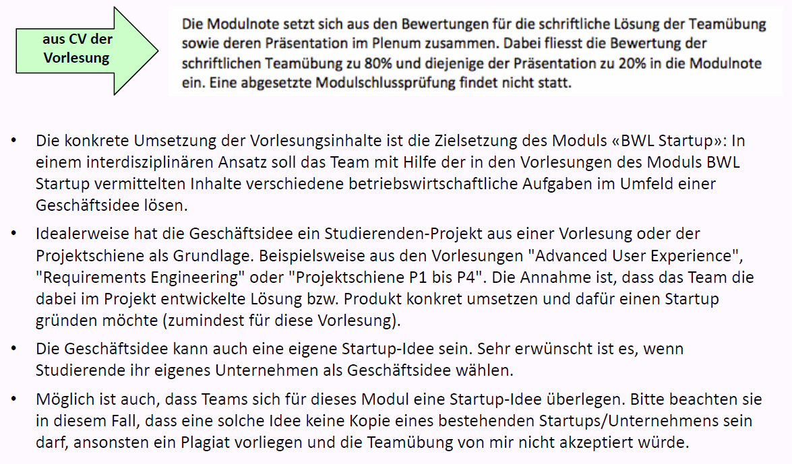

### Vorgaben für die Teamübung

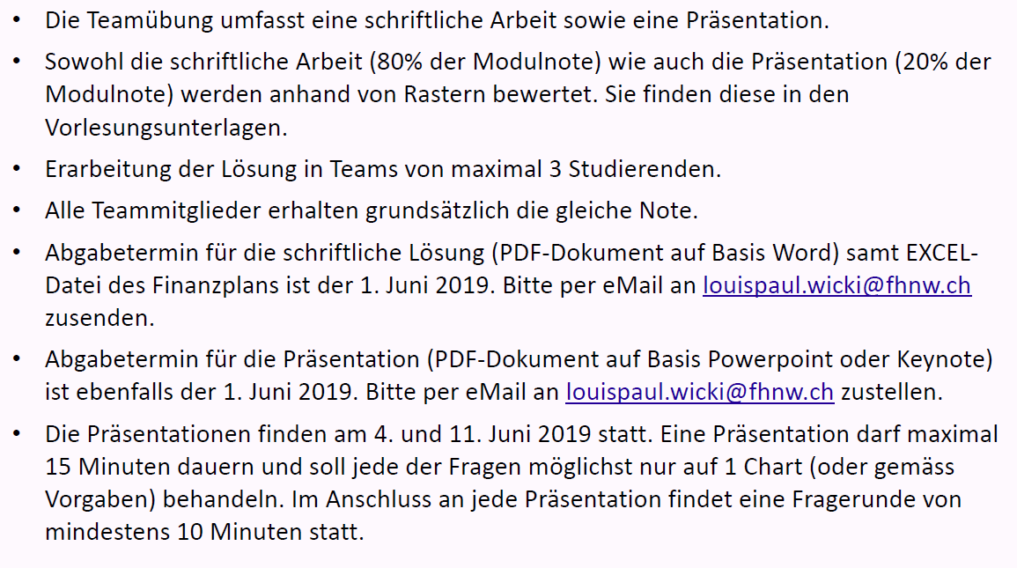

### Struktur der Teamaufgabe

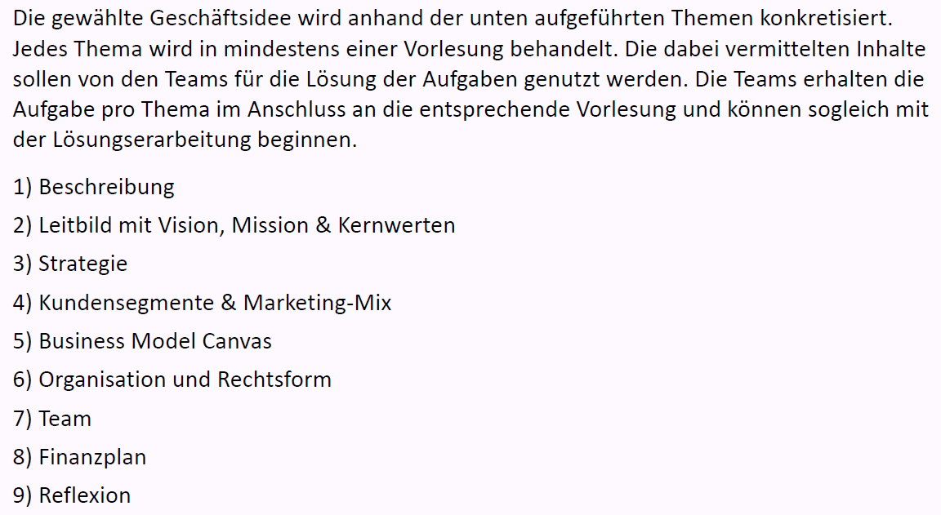

### Aufgabenstellung – Generelle Bemerkung

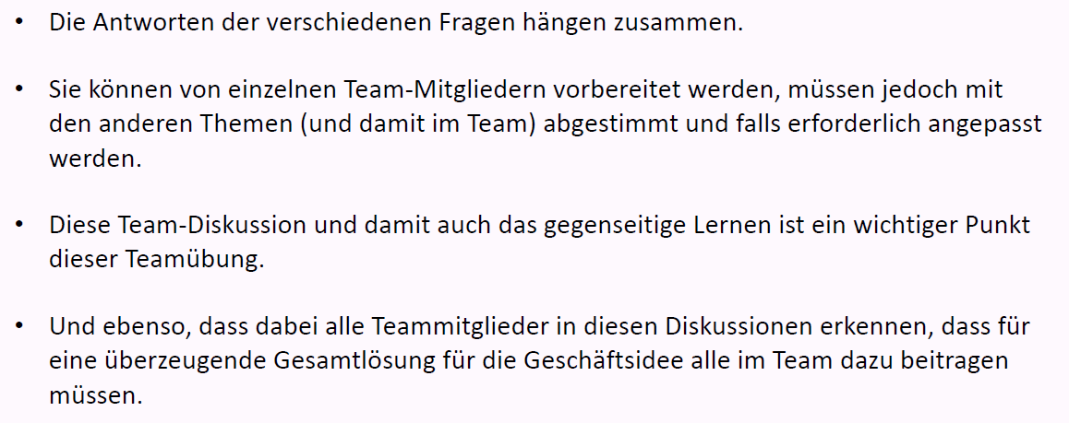

### Bewertungsraster für schriftlichen Teil (80% der Note)

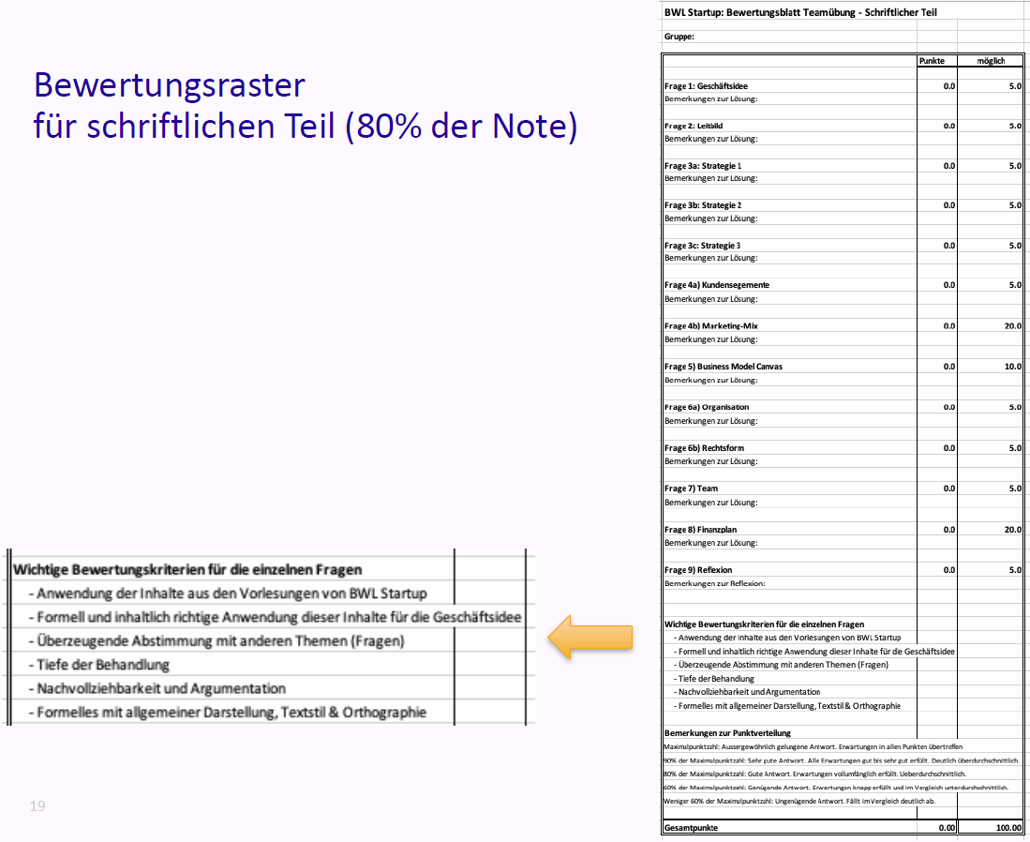

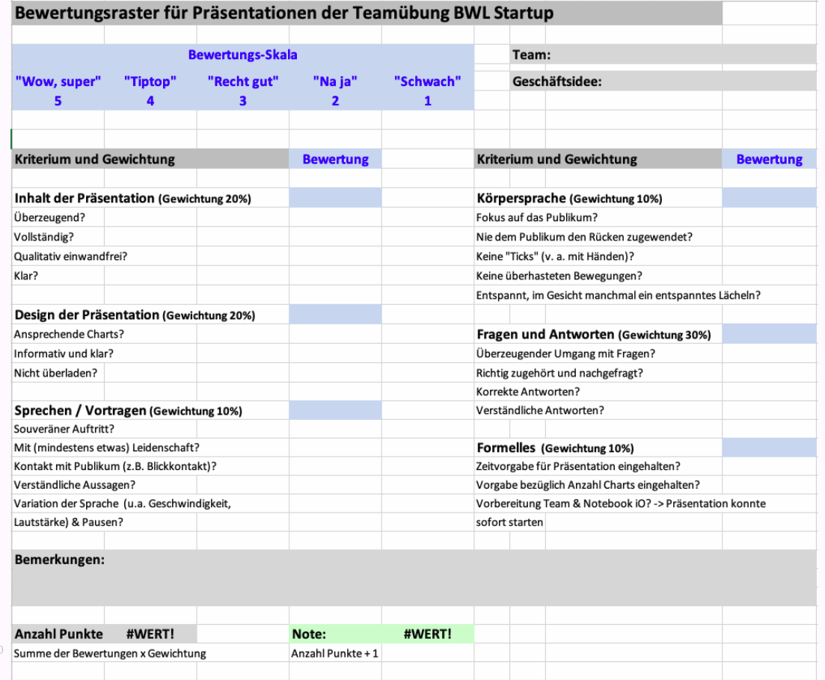

## „Which way I ought to go from here?“

### „Which way to go?“ – Beiträge der Unternehmensführung

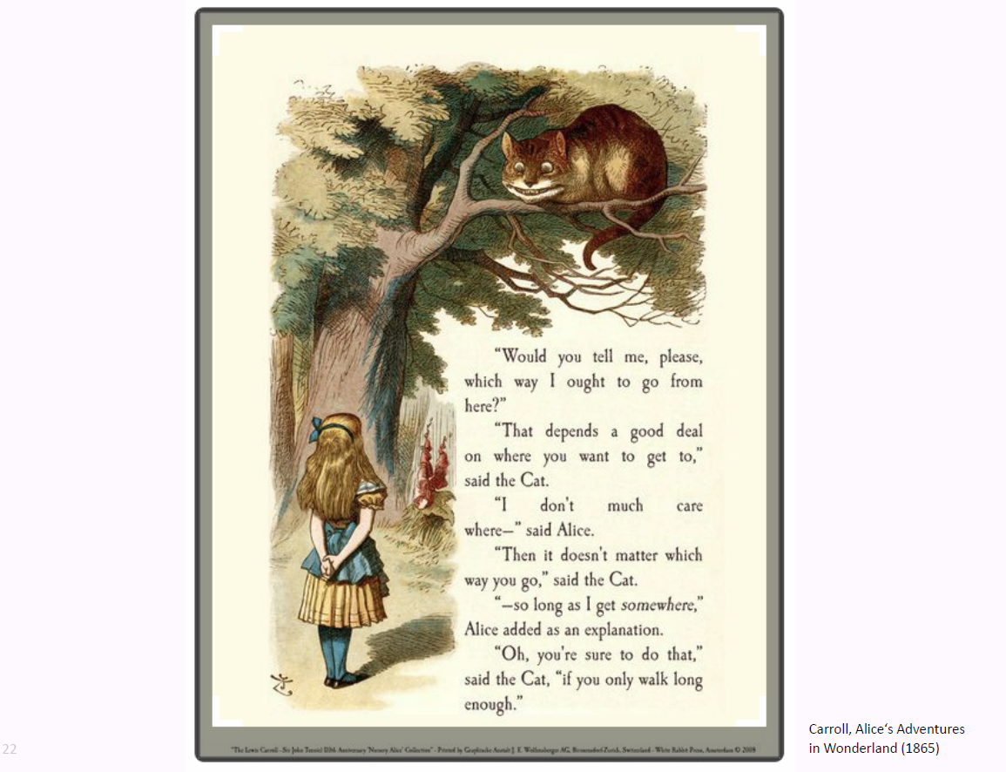

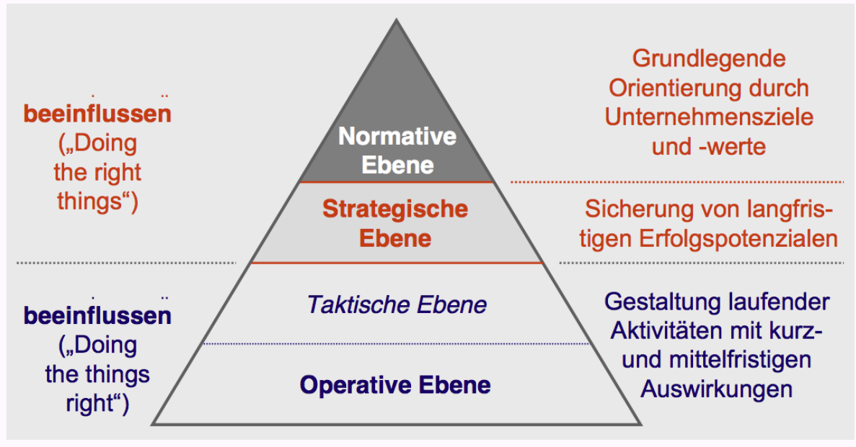

### „Which way to go“ im Modul BWL Startup

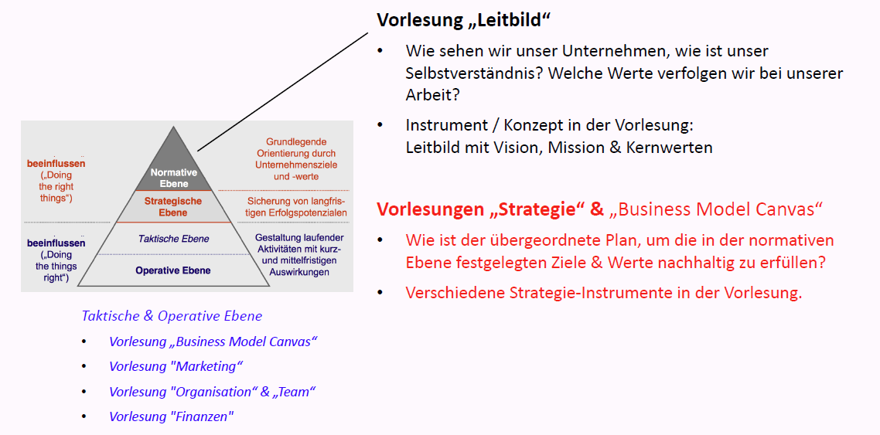

### Beispiel Leitbild der Swisscom als normative Orientierung

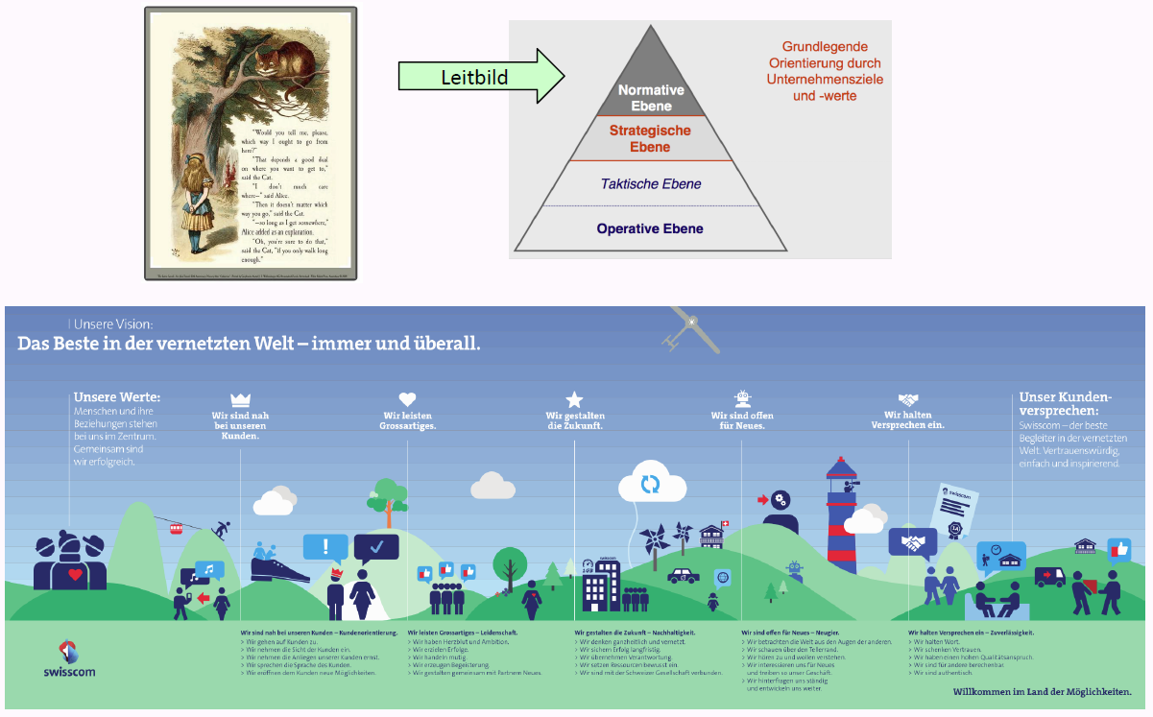

### Beispiel Leitbild von Mobility als normative Orientierung

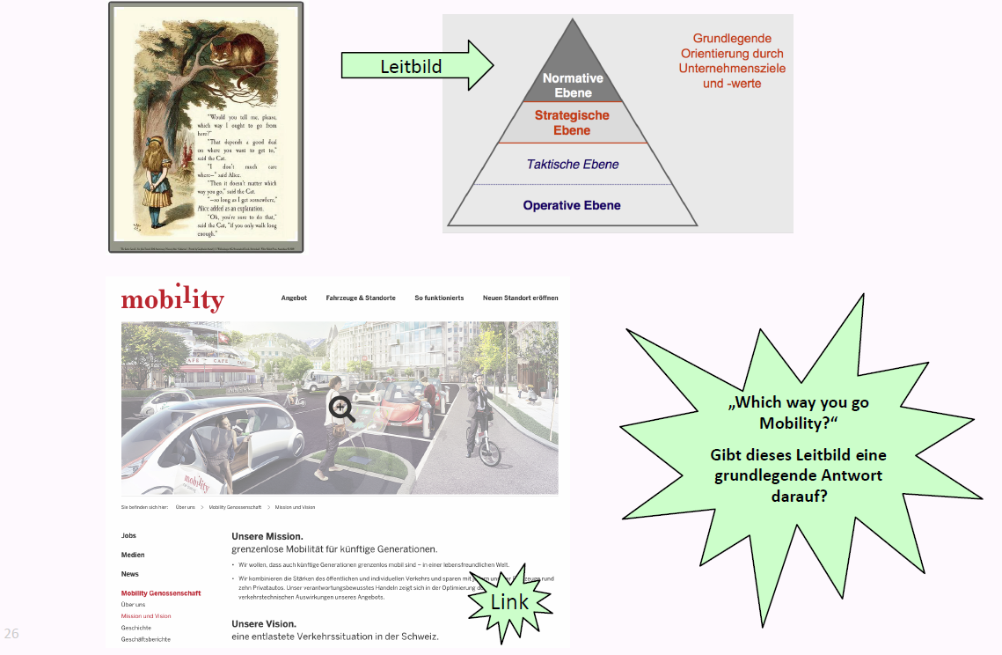

### Haben ihre (ehemalige) Arbeitgeber ein Leitbild? Kennen Sie es?

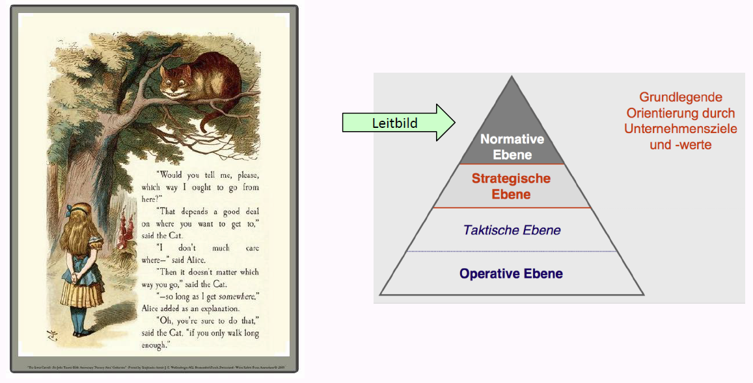

## Leitbild: Vision, Mission & Kernwerte

### Leitbild mit Vision, Mission und Kernwerten

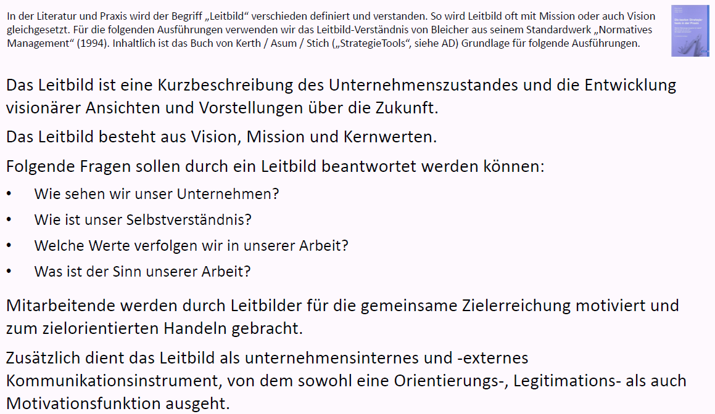

### Leitbild: Teil "Vision"

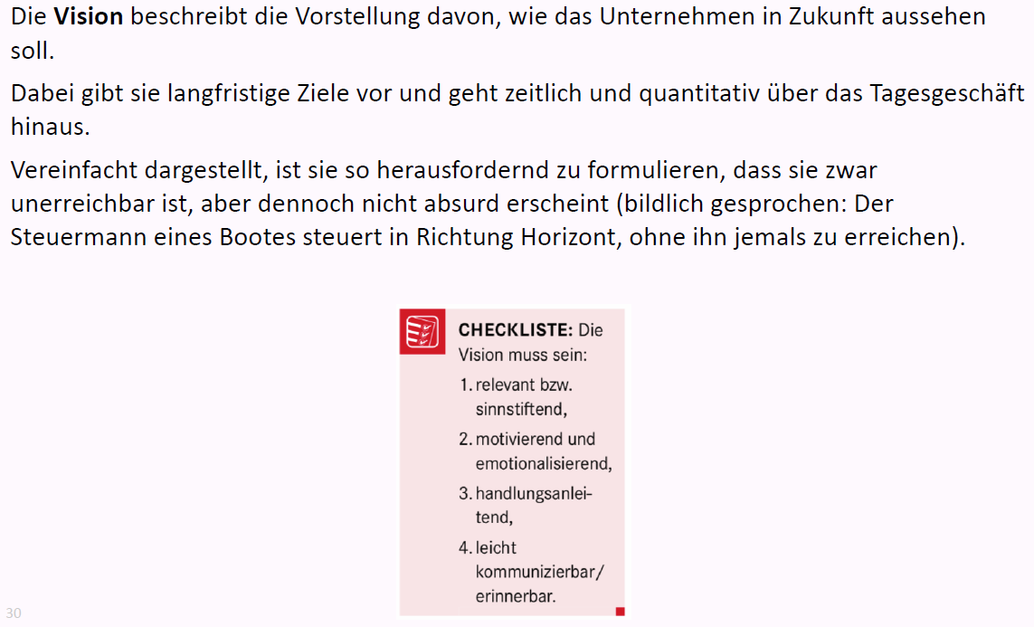

### Beispiele von Unternehmens-Visionen

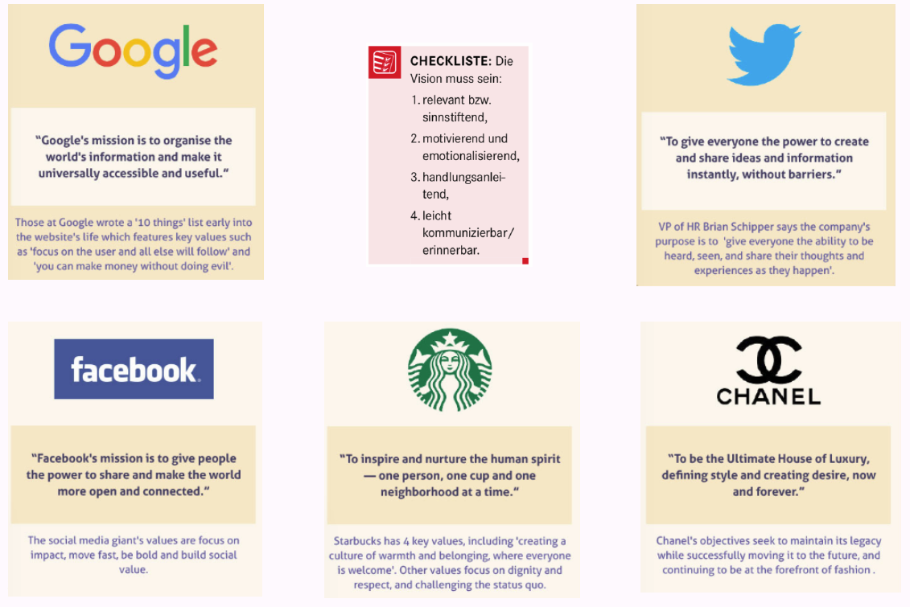

### Auch bei Software kann es eine Vision geben

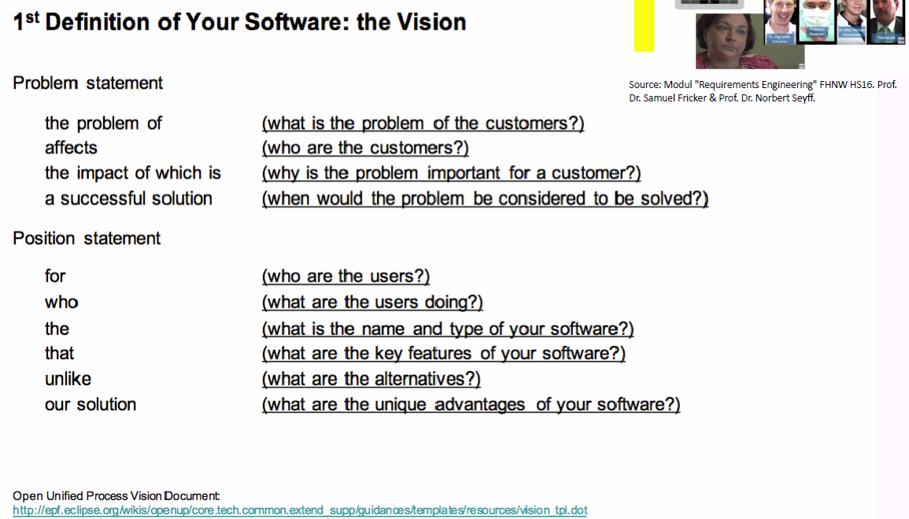

### Auch bei Software(-Produkten) kann es eine Vision geben

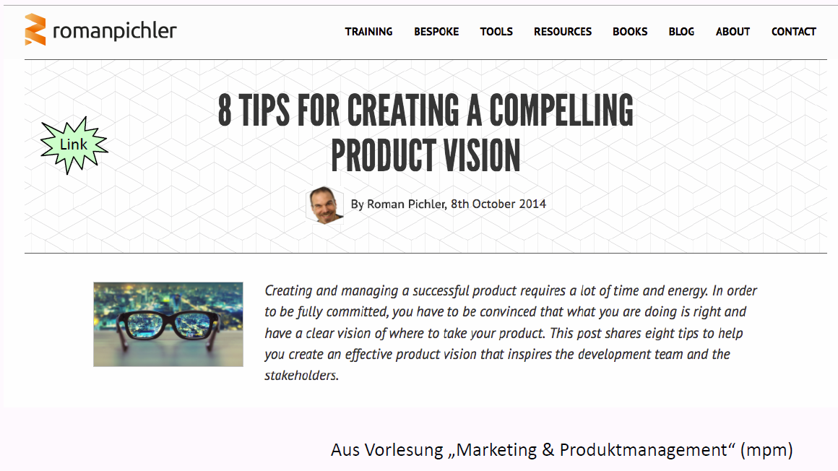

### Leitbild: Teil "Mission"

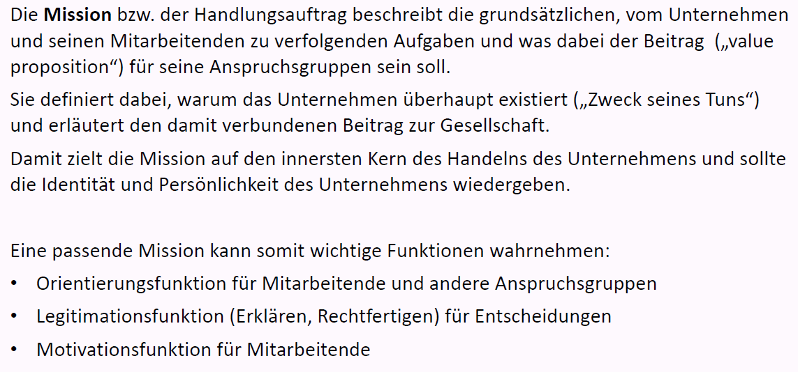

### Beispiel Mission von Atlassian (Hersteller von u.a. Confluence)

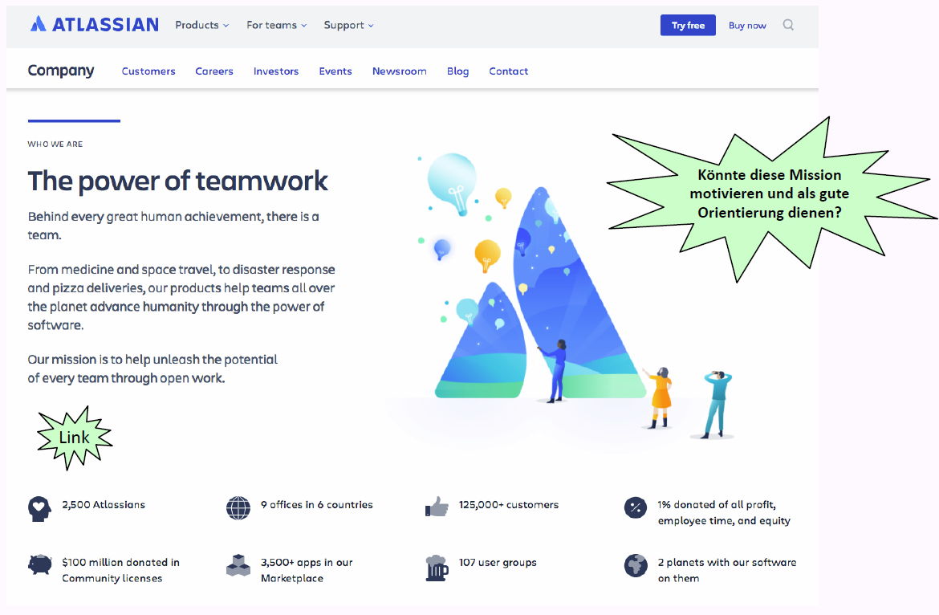

### Leitbild: Teil "Kernwerte"

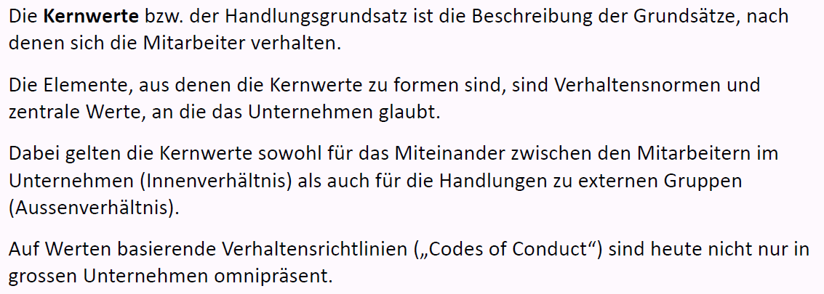

### Beispiel Werte bei Atlassian

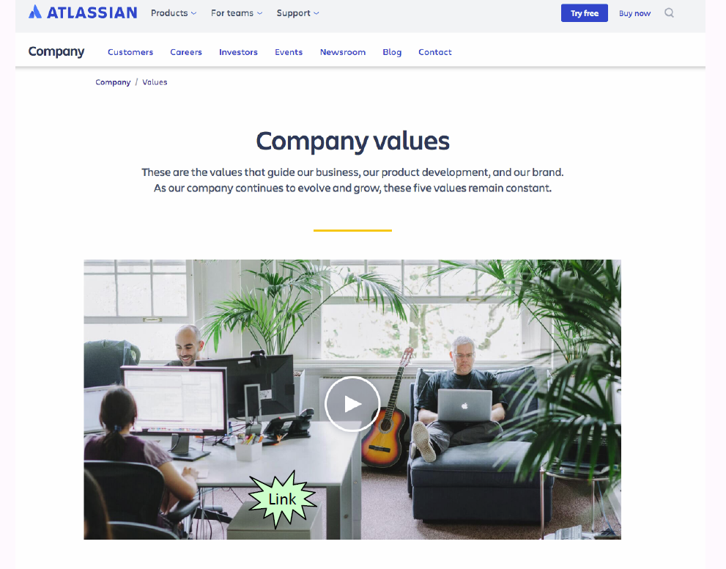

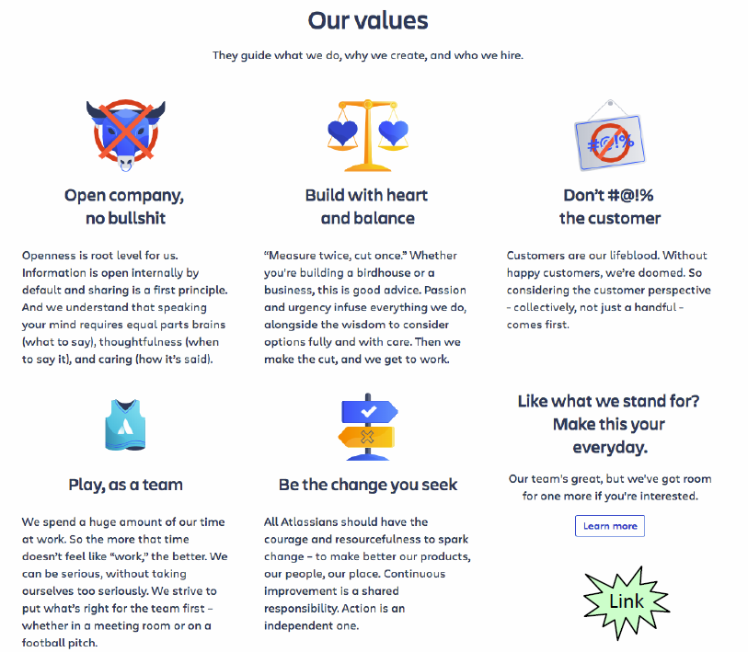

### Beispiel Werte bei Facebook („little red book“ für neue MA)

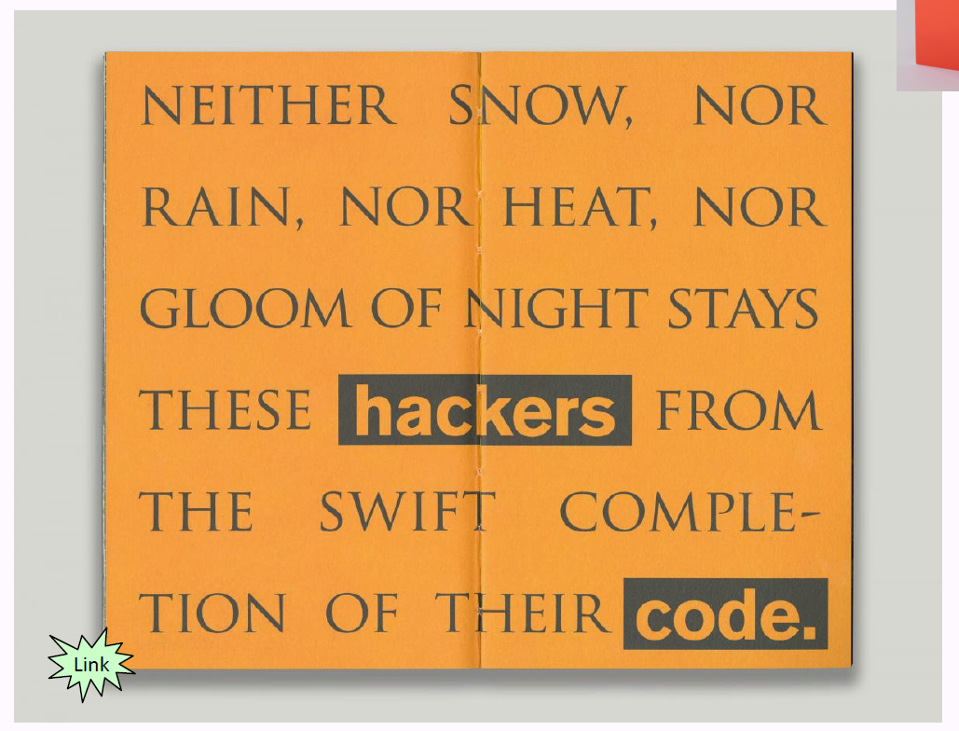

## Übung „Leitbilder der Telcos in der Schweiz“

### Übung „Leitbilder von Telekommunikationsunternehmen in der CH“

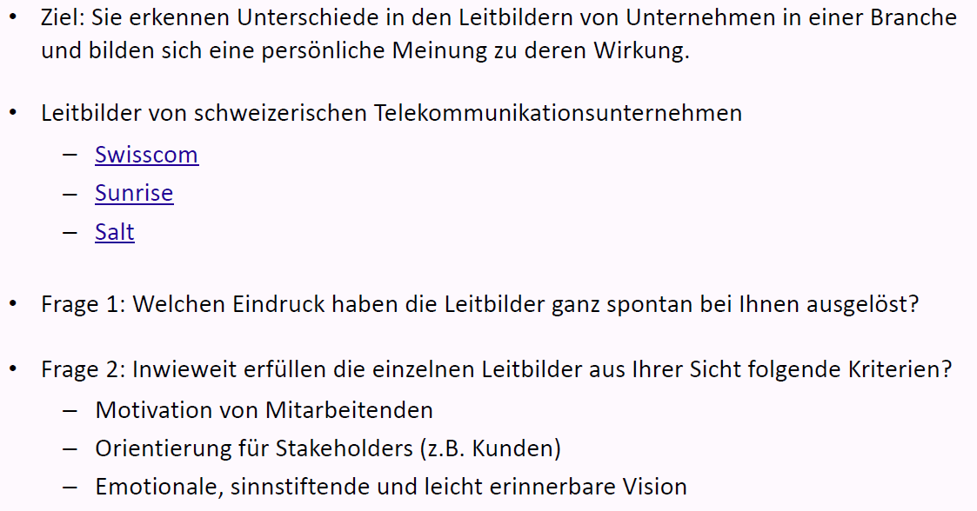

## Leitbild erarbeiten und umsetzen

### Eine überzeugende (Erarbeitung der) Mission?

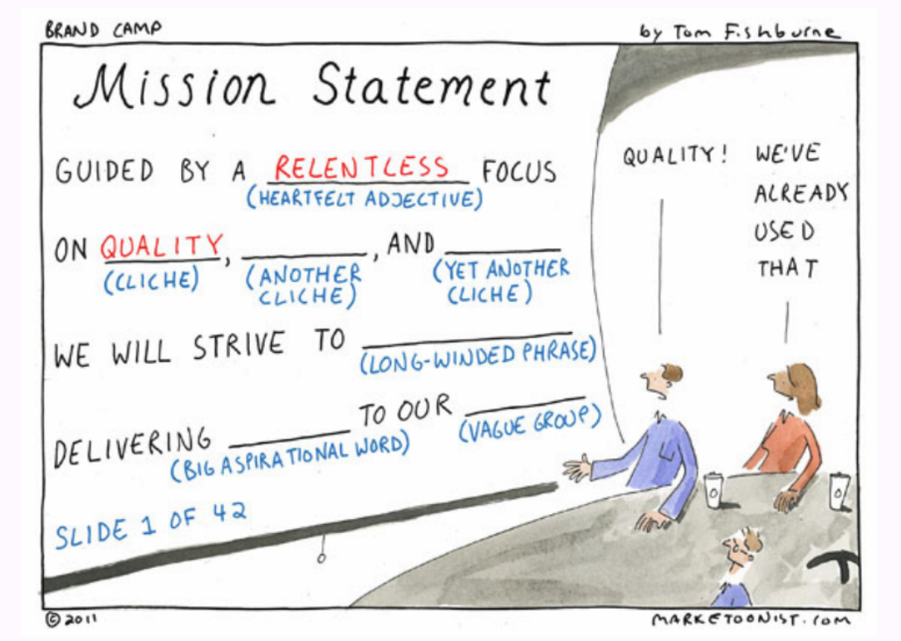

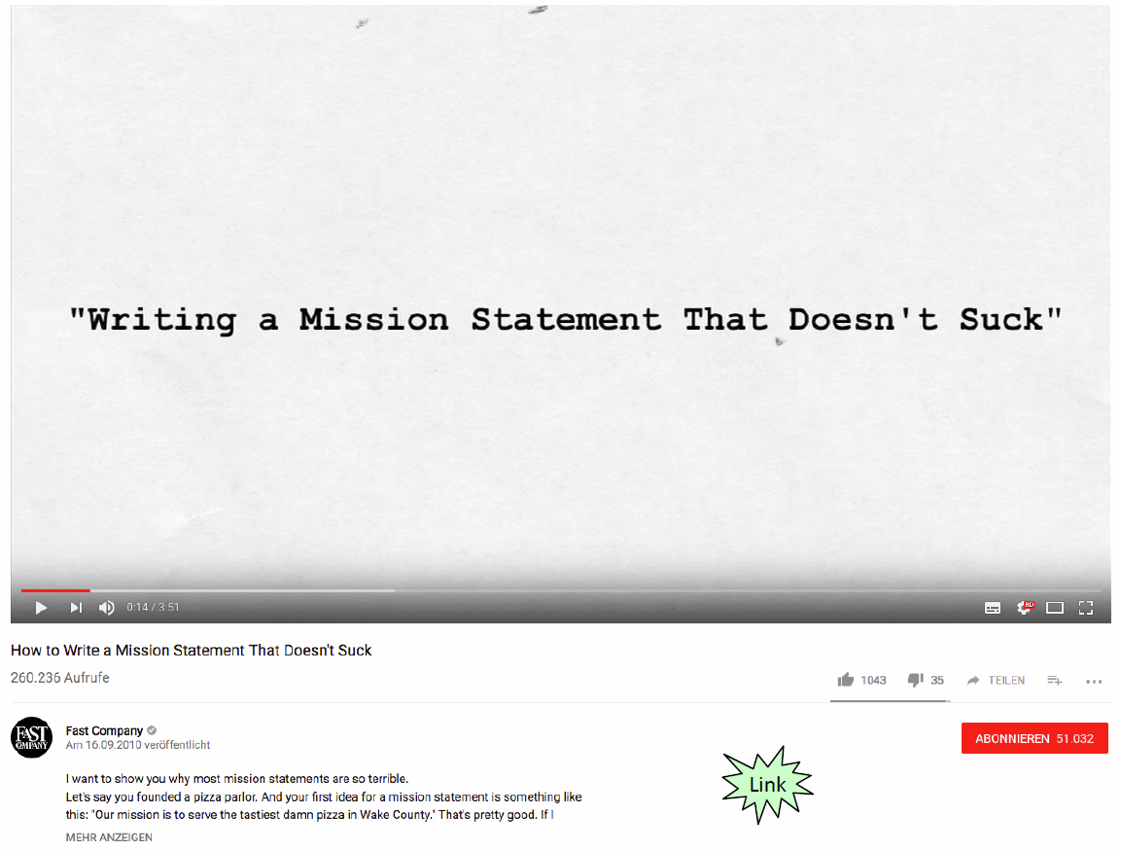

### Fallstudie „Promoboxx“: Kernwerte erarbeiten & leben

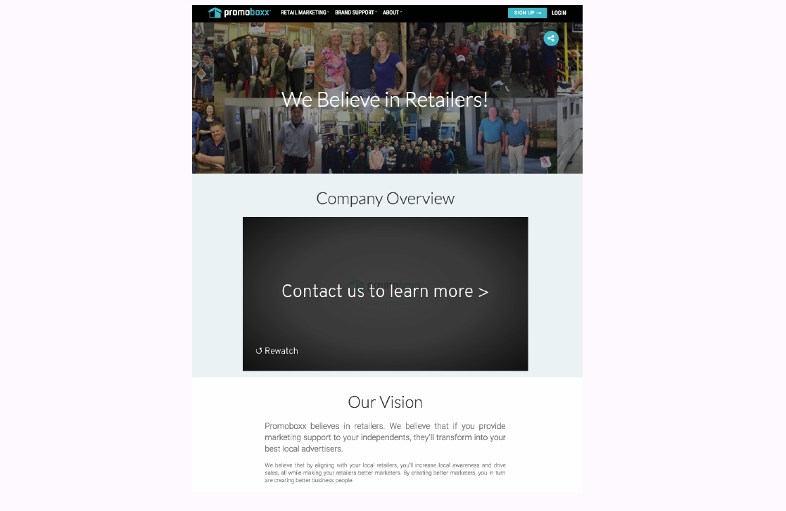

### Fallstudie „Promoboxx“: Kernwerte erarbeiten

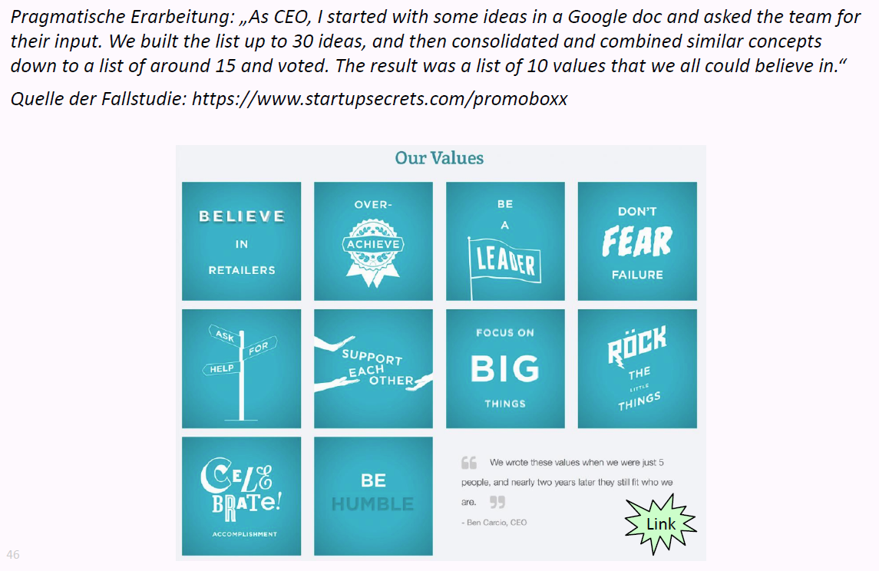

### Fallstudie „Promoboxx“: Kernwerte leben

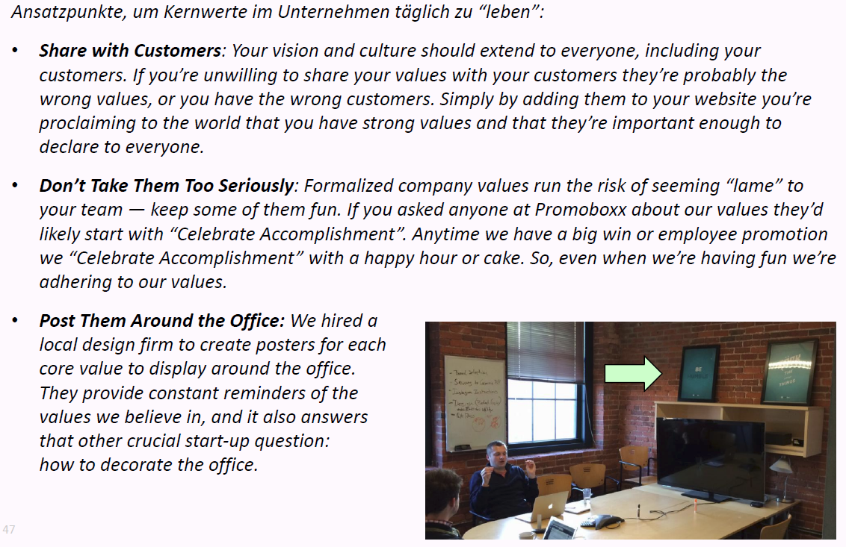

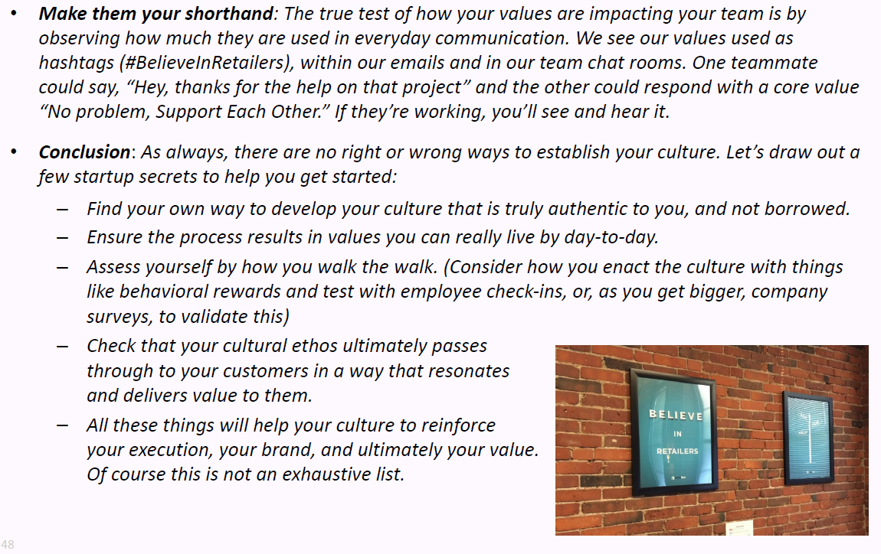

## Übung „Leitbild für Studiengang Informatik“

### Gruppen-Übung zu Leitbild

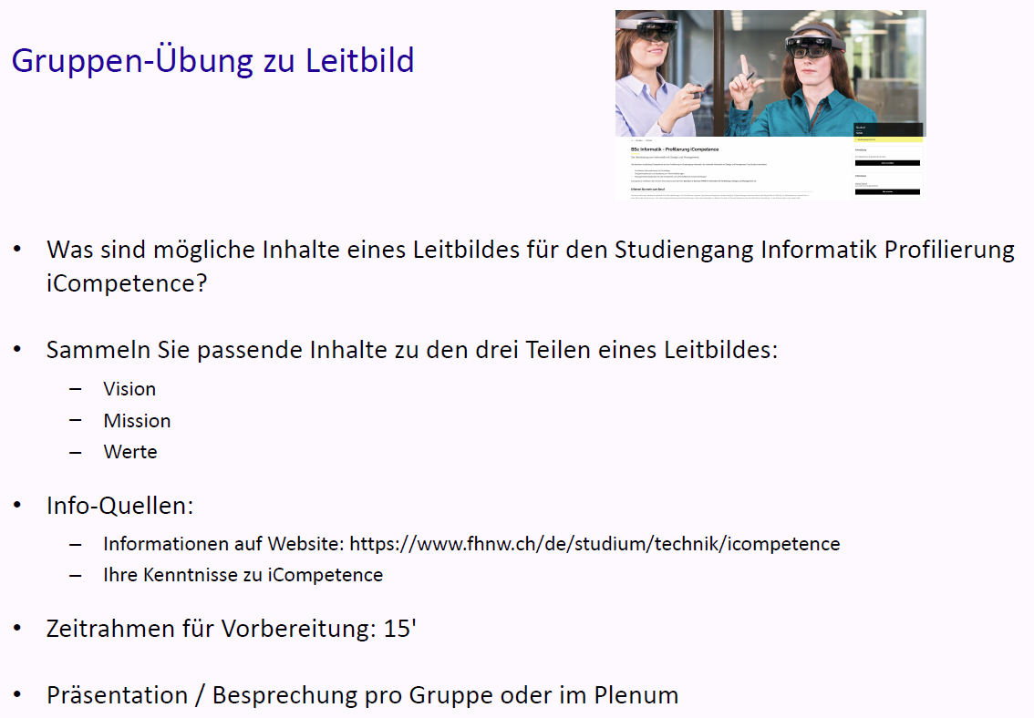

## Fragen aus dieser Vorlesung für die Teamübung (Testat-Aufgabe)

### Fragen aus dieser Vorlesung für die Teamübung

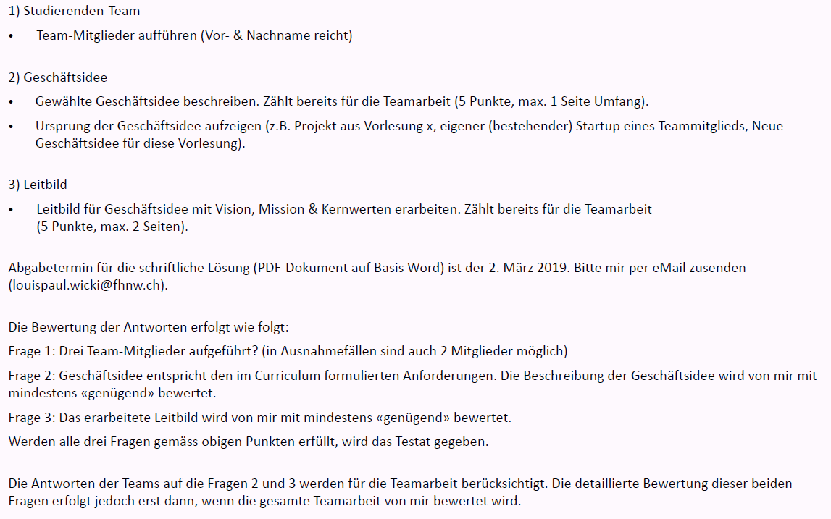

## Zum Abschluss der Vorlesung & „Take away“

### Ein Leitbild muss nicht eine „pro forma“ Übung sein…

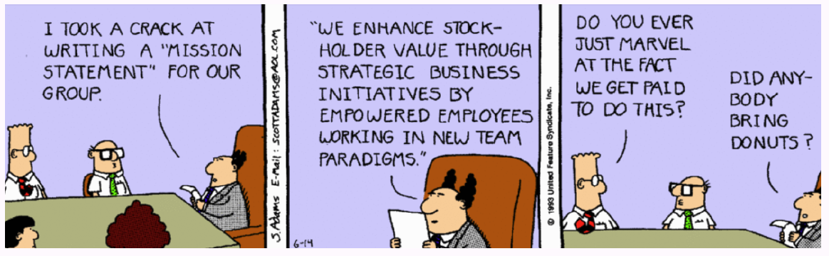

### …sondern kann wichtige Geschäftsentscheidungen prägen

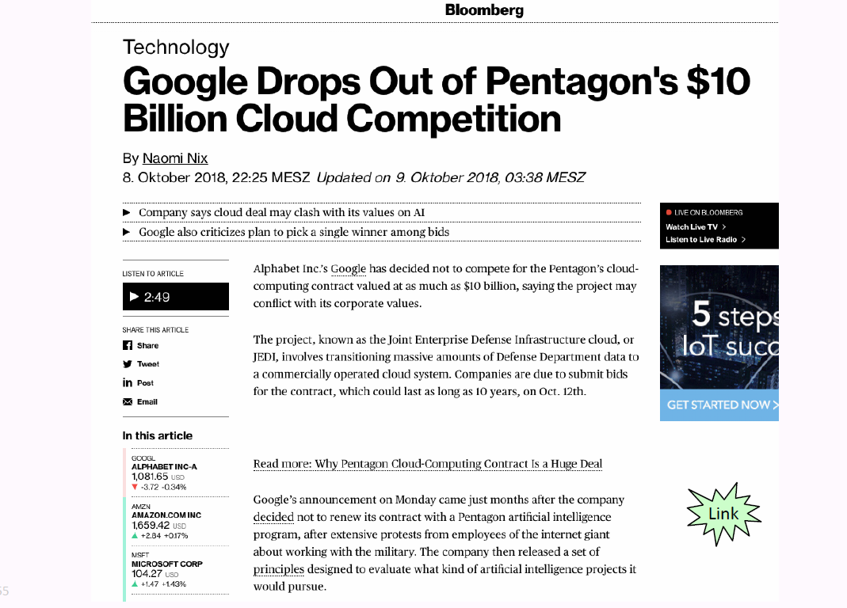

### Was nehmen Sie aus der Vorlesung speziell mit?



## Start Teamübung: Teams bilden

### Bilden sie nun Teams

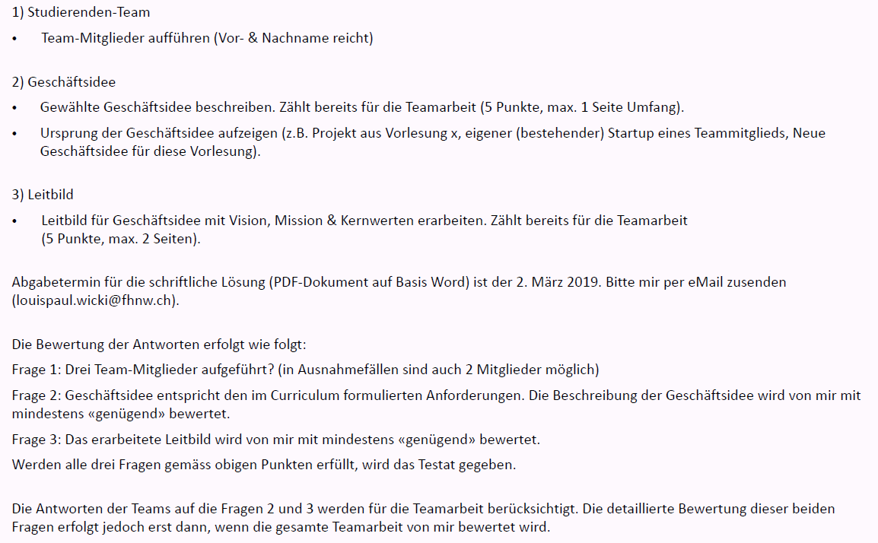

# Woche 2

In Woche 2 wurde die erste Teilaufgabe bearbeitet.

# Woche 3

## Themen

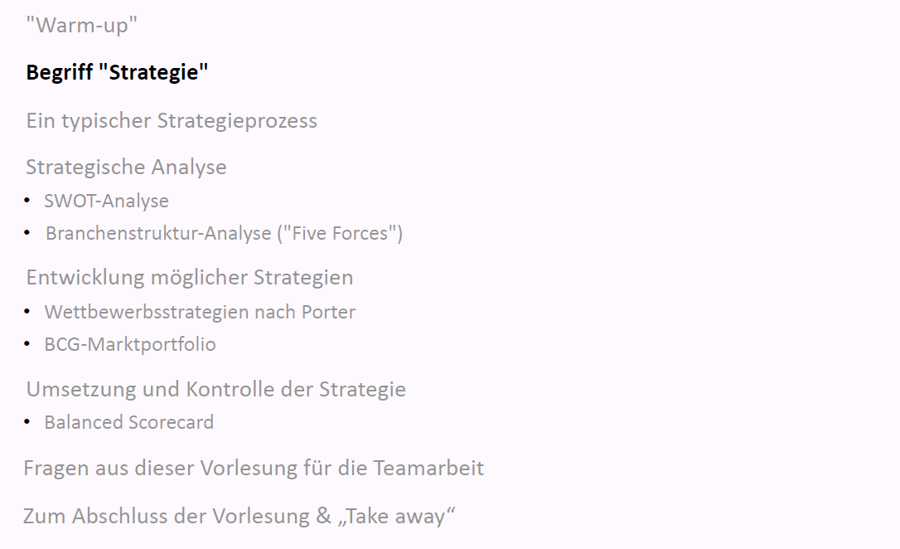

## "Warm-up"

### Alice im Wunderland

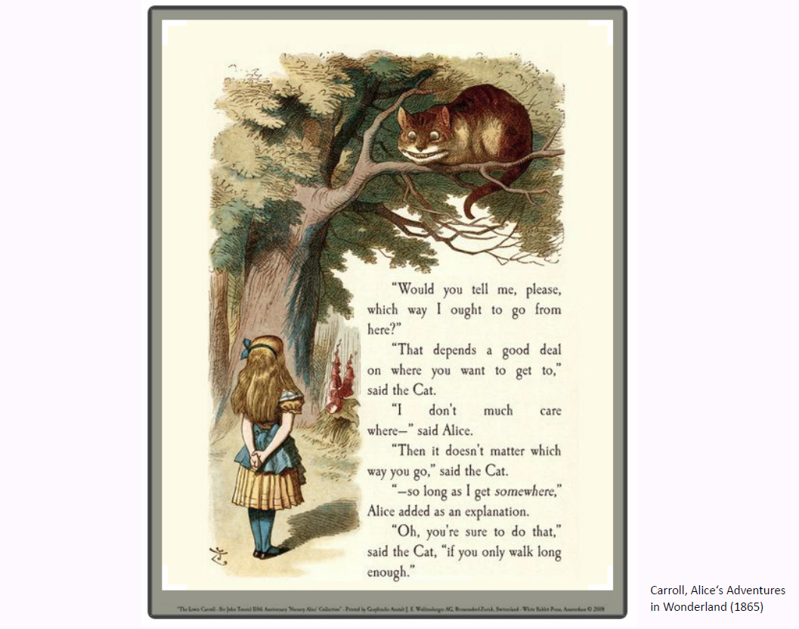

### «Which way to go»? Fokus der heutigen Vorlesung

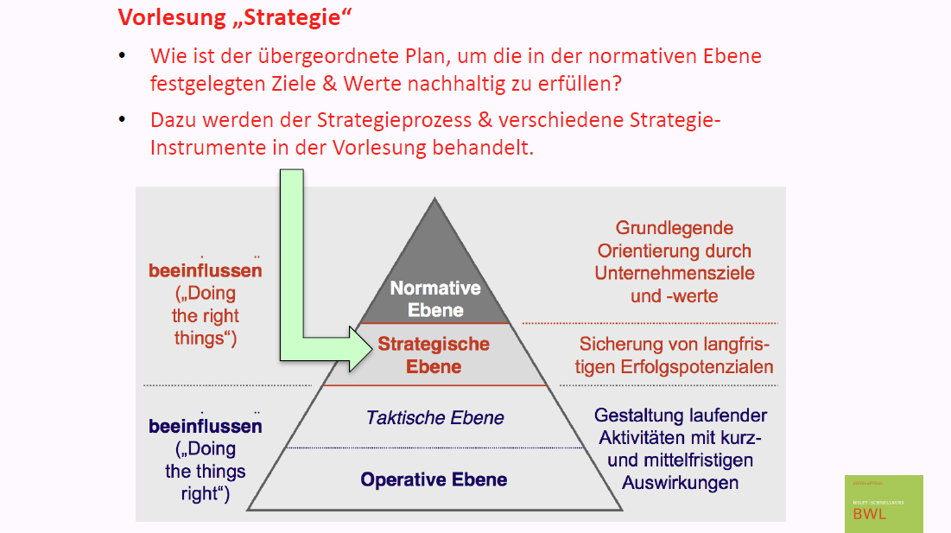

### “Warm-up”: Grundsätzliche Themen für die Zukunft von Zalando

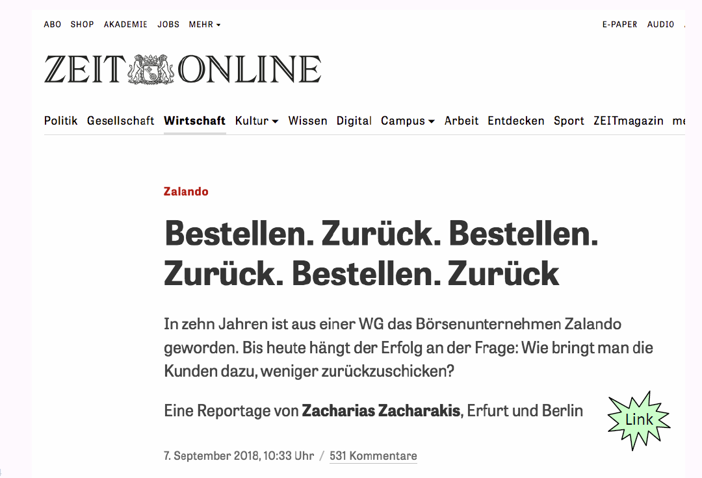

### Theorie-Grundlagen dieser Vorlesung

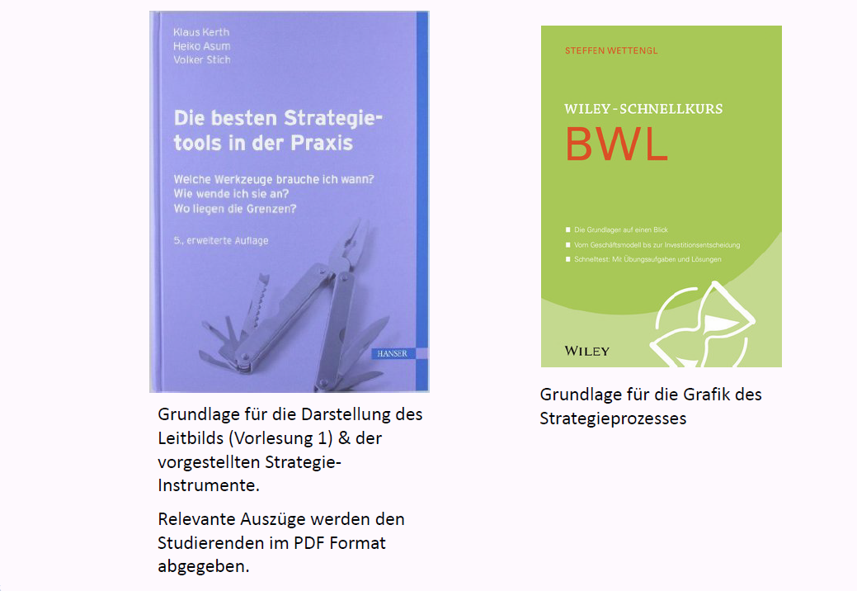

## Begriff "Strategie"

### Zum Begriff "Strategie": Ursprung im militärischen Bereich

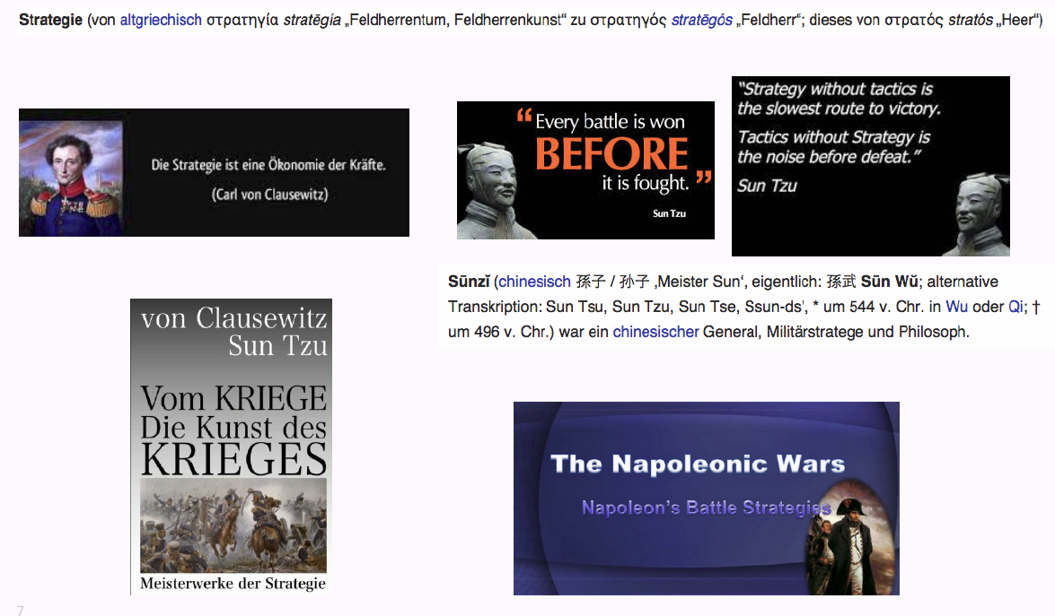

### Definition Strategie

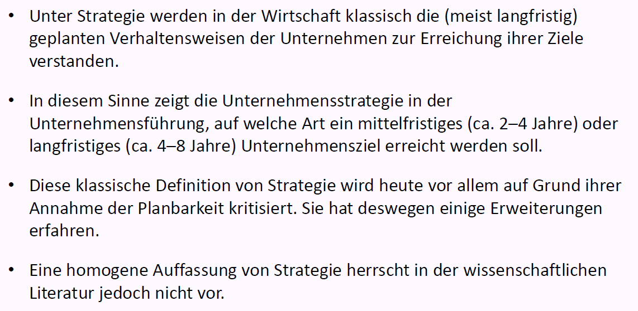

### Comic

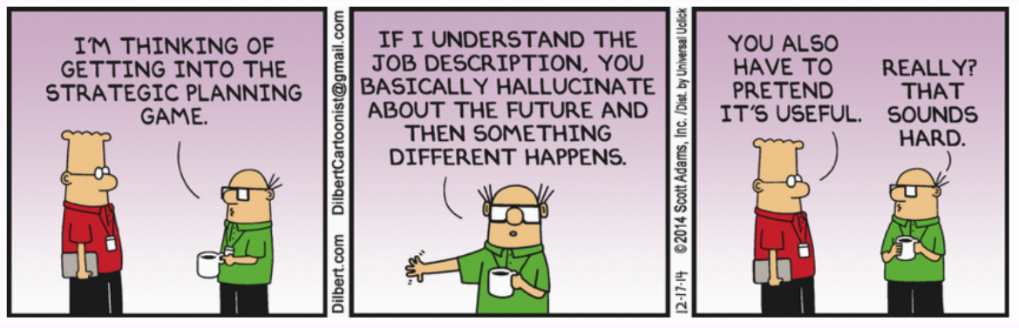

## Ein typischer Strategieprozess

### Ein typischer Strategieprozess

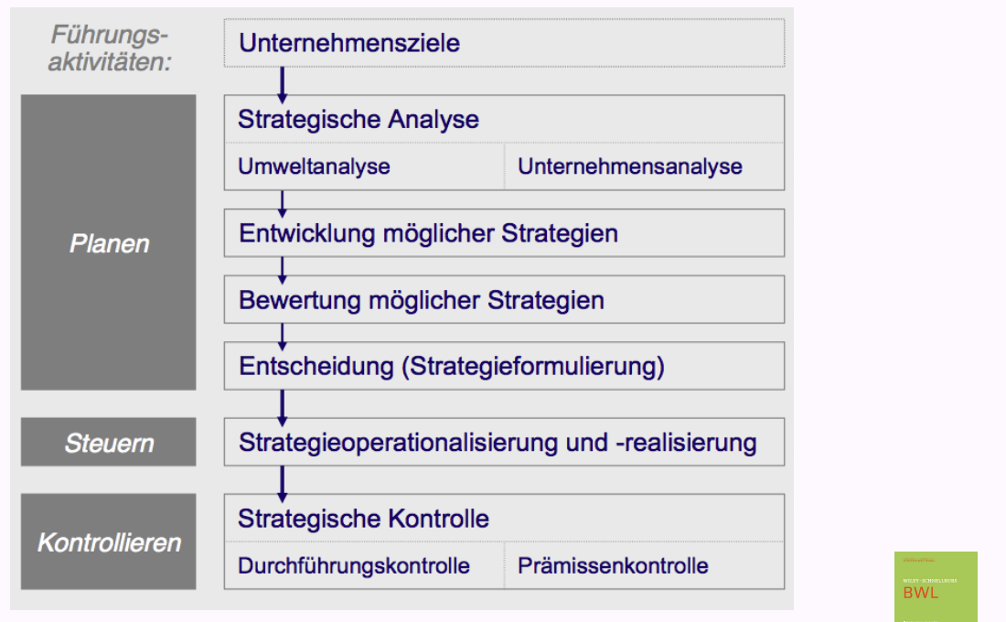

### Übersicht Strategie-Instrumente mit Entscheidungsbaum

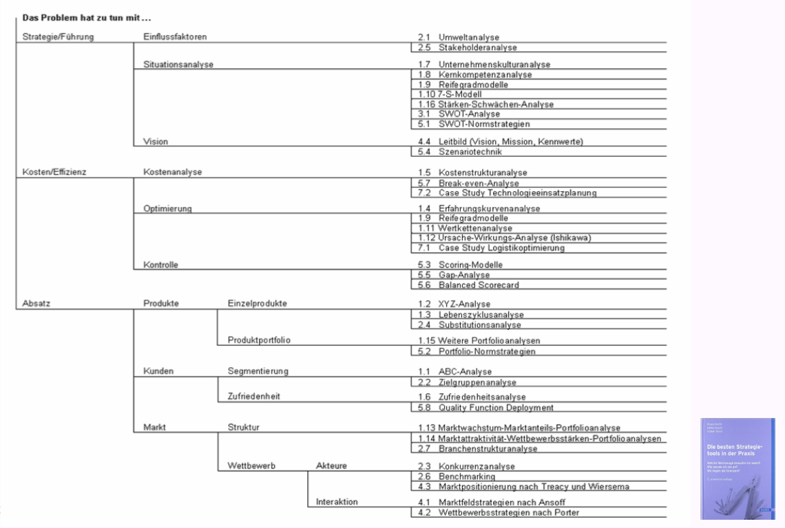

## Strategische Analyse

### SWOT-Analyse

#### Übersicht

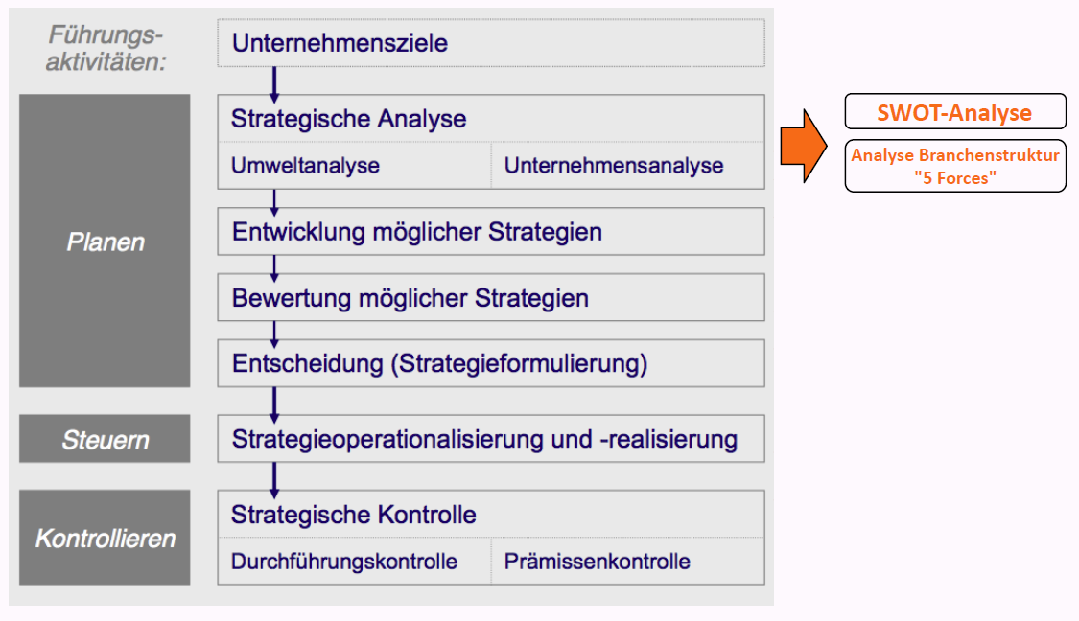

#### Strategische Analyse 1: SWOT-Analyse

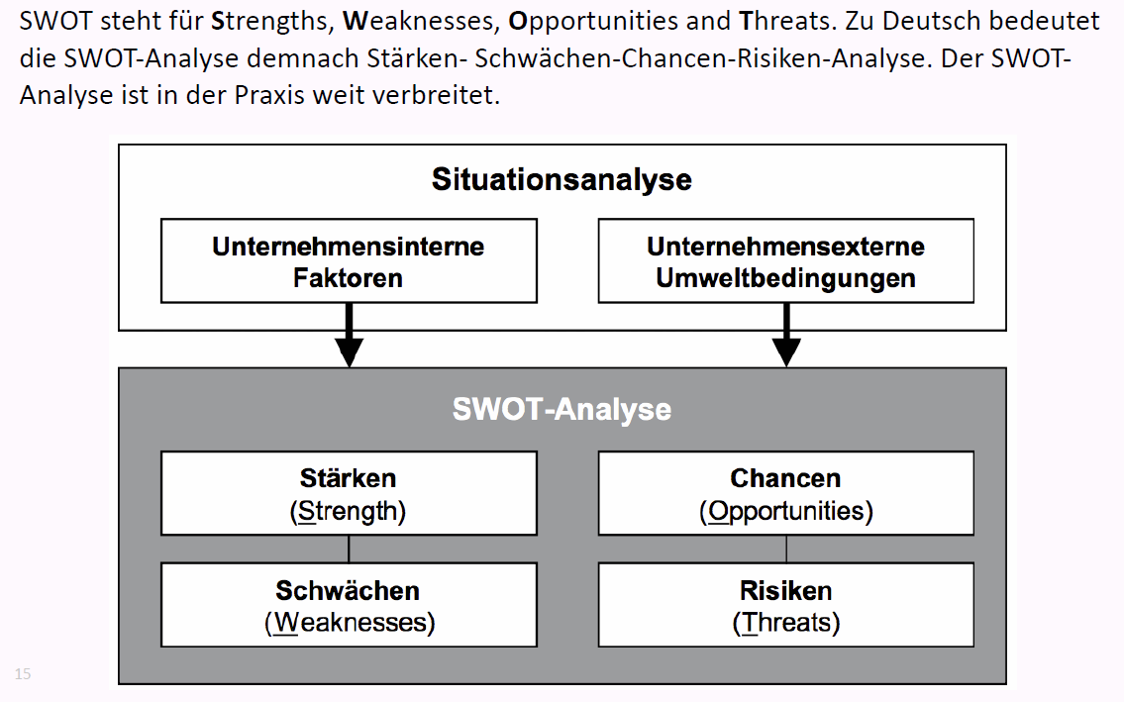

#### SWOT-Analyse: Leitfragen und Vorgehen

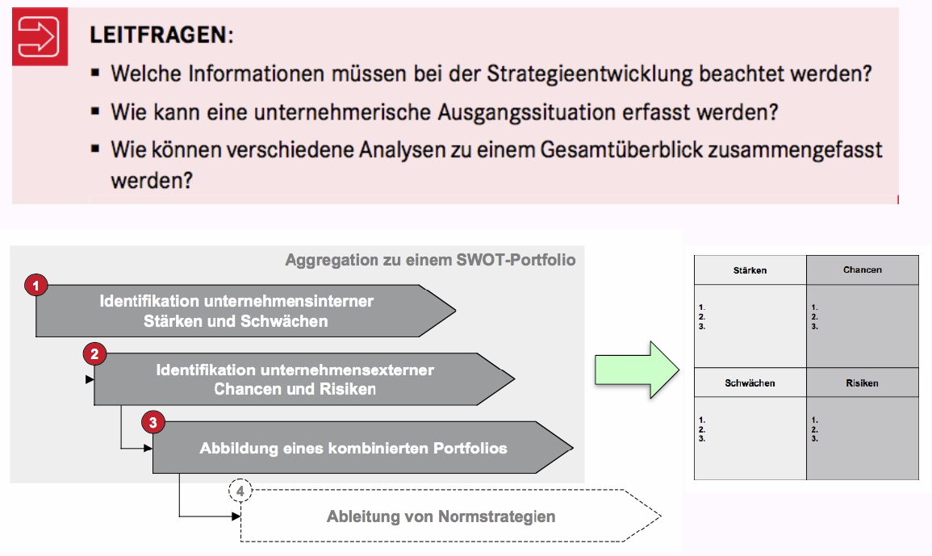

#### SWOT-Analyse für Zalando

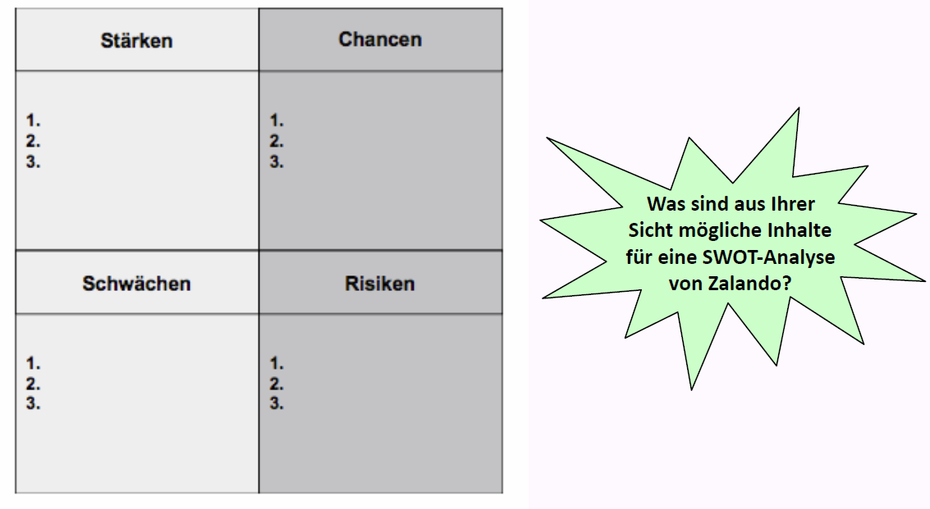

### Branchenstruktur-Analyse ("Five Forces")

#### Strategische Analyse 2: Branchenstruktur-Analyse ("5 Forces")

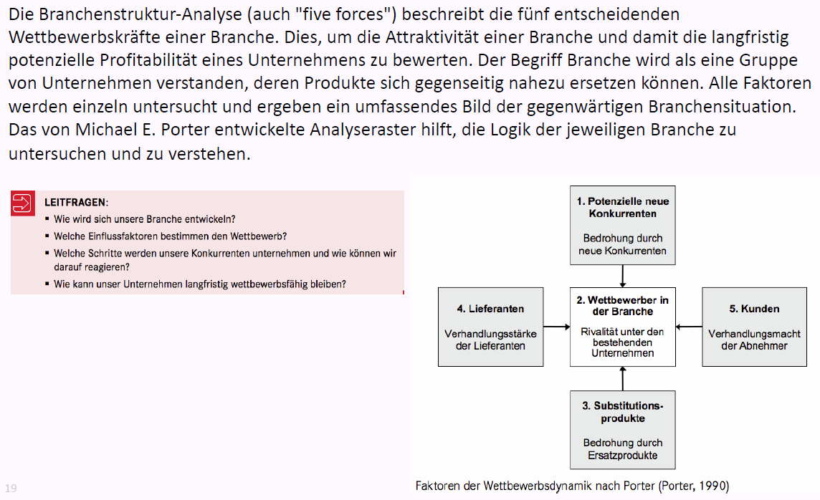

#### Branchenstruktur-Analyse ("5 Forces"): Leitfragen & Raster

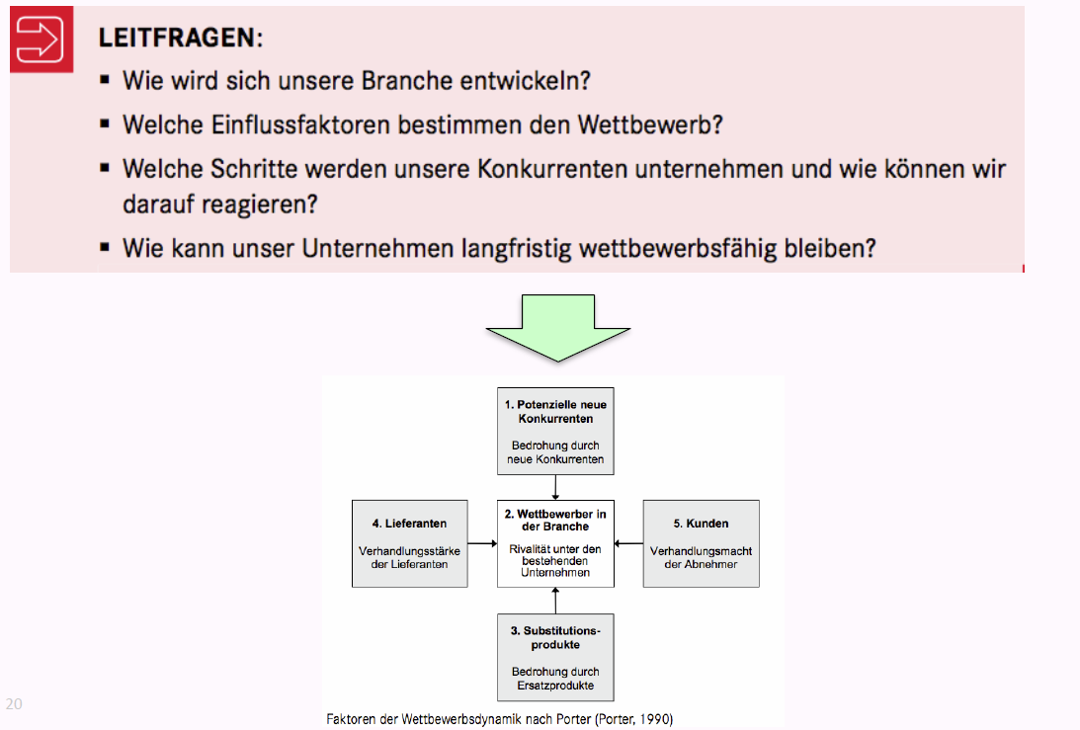

#### Branchenstruktur-Analyse: Beispiel Musikindustrie 2010

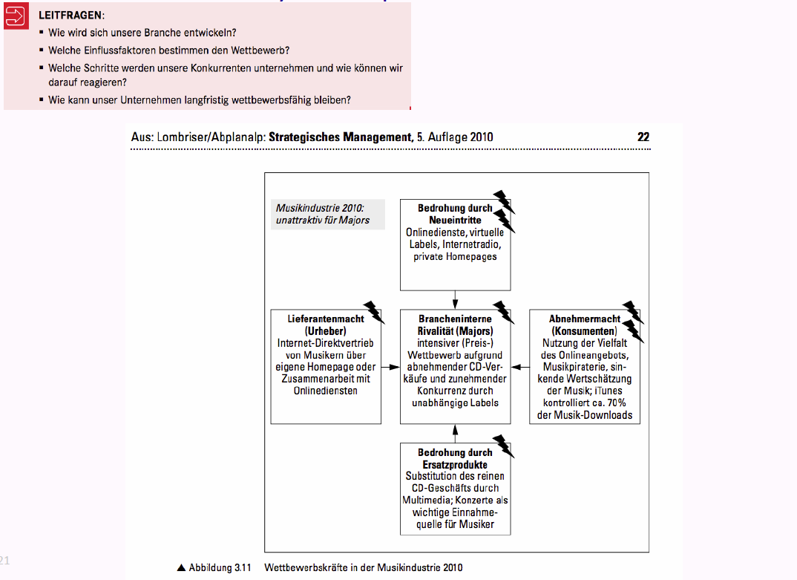

#### Branchenstruktur-Analyse ("5 forces") für ihr Unternehmen

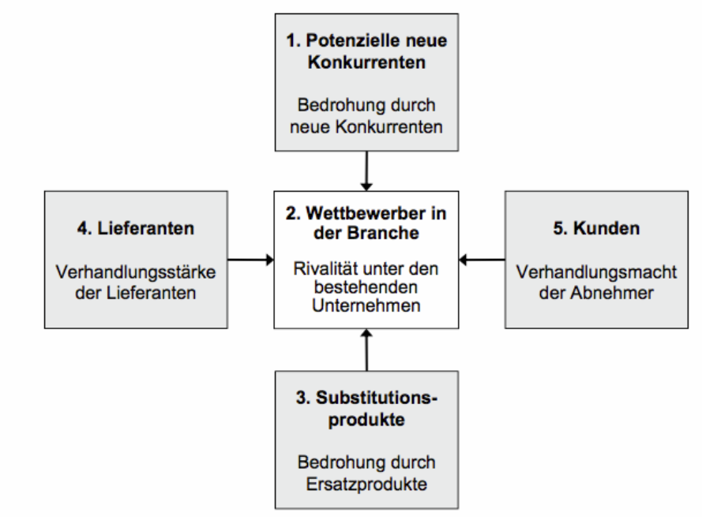

## Entwicklung möglicher Strategien

### Wettbewerbsstrategien nach Porter

### Wettbewerbsstrategien nach Porter

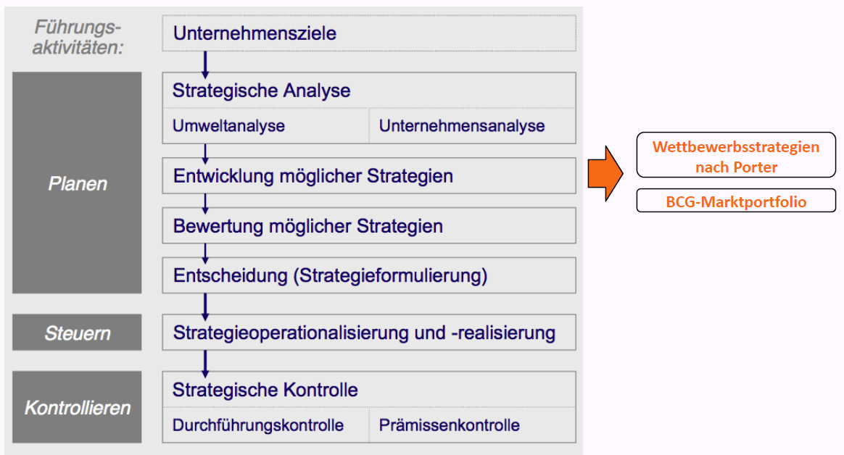

### Die drei generischen Wettbewerbsstrategien nach Porter

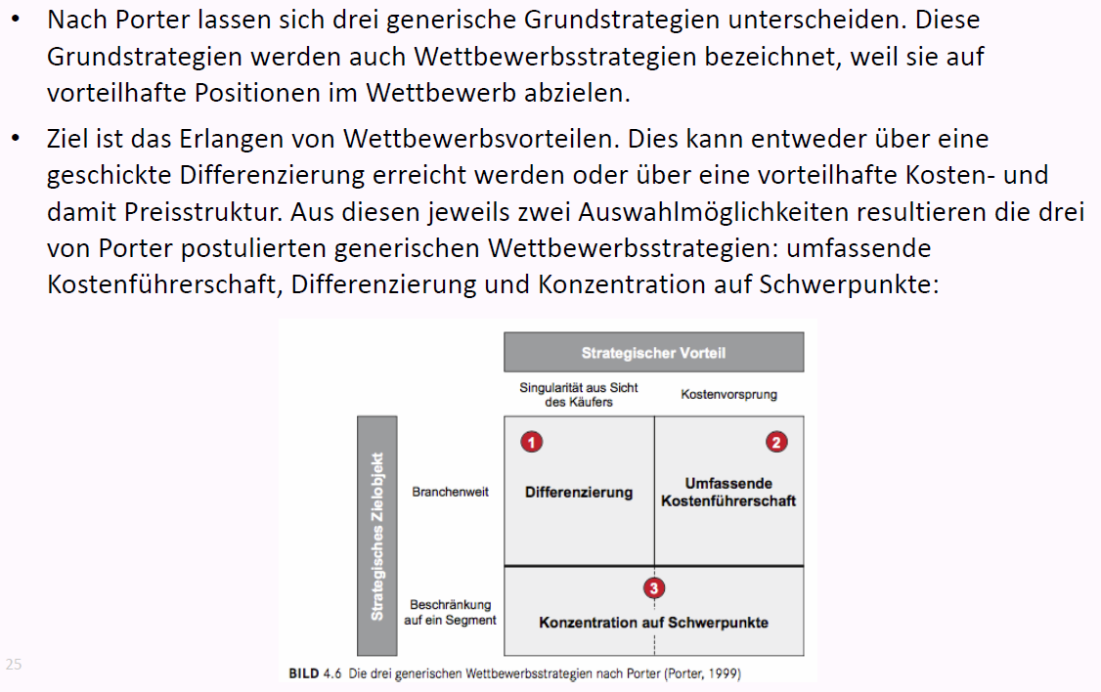

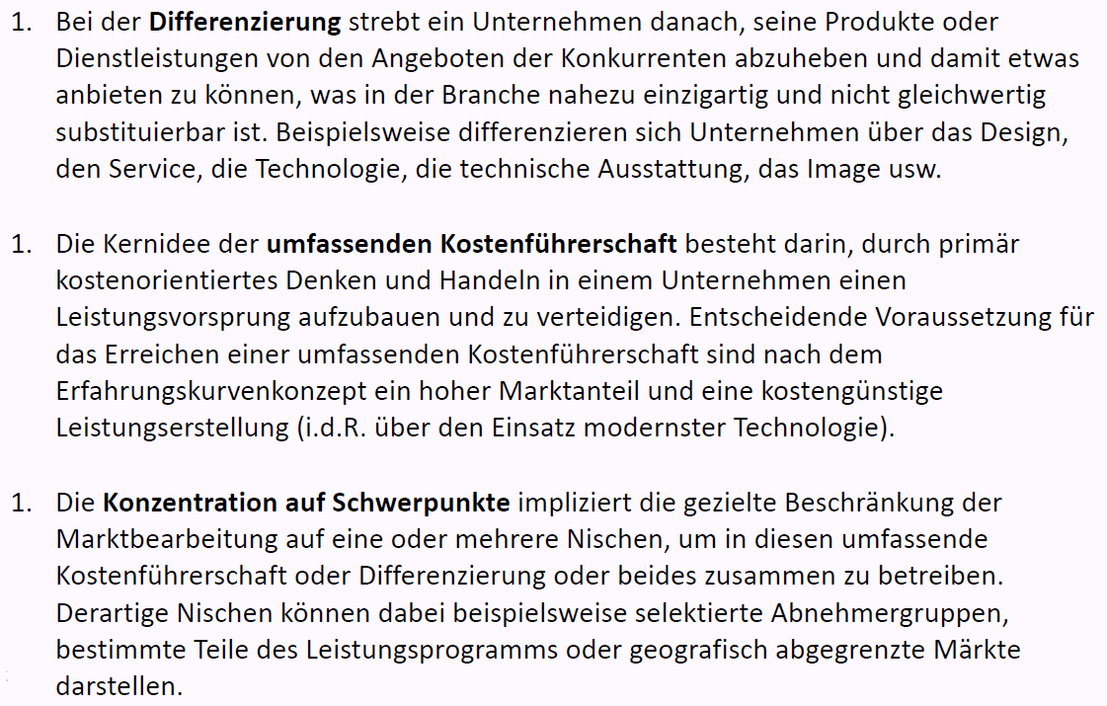

### Übung "Wettbewerbsstrategien nach Porter"

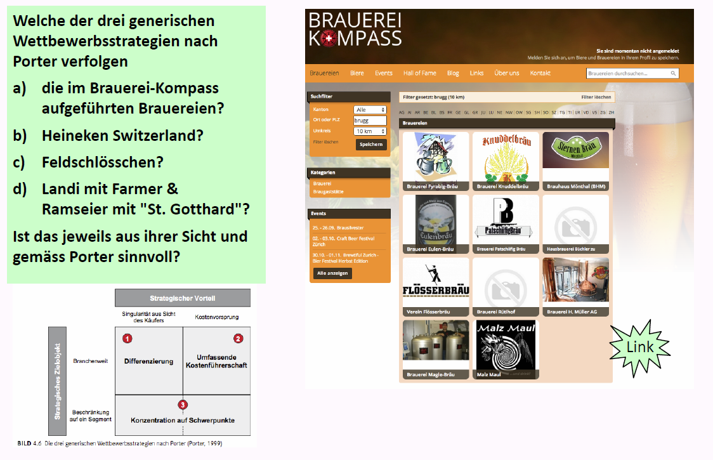

### Generische Wettbewerbsstrategie für ihr Unternehmen

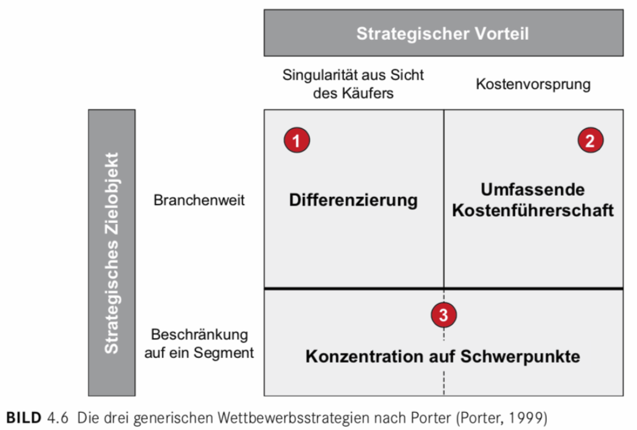

### BCG-Marktportfolio

### BCG–Marktportfolio

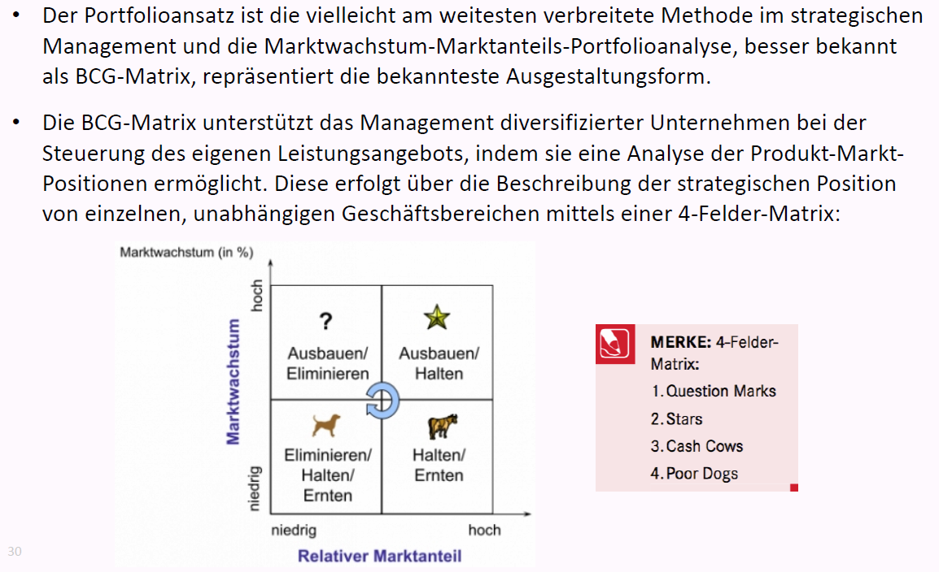

### BCG–Marktportfolio: Leitfragen und Matrix

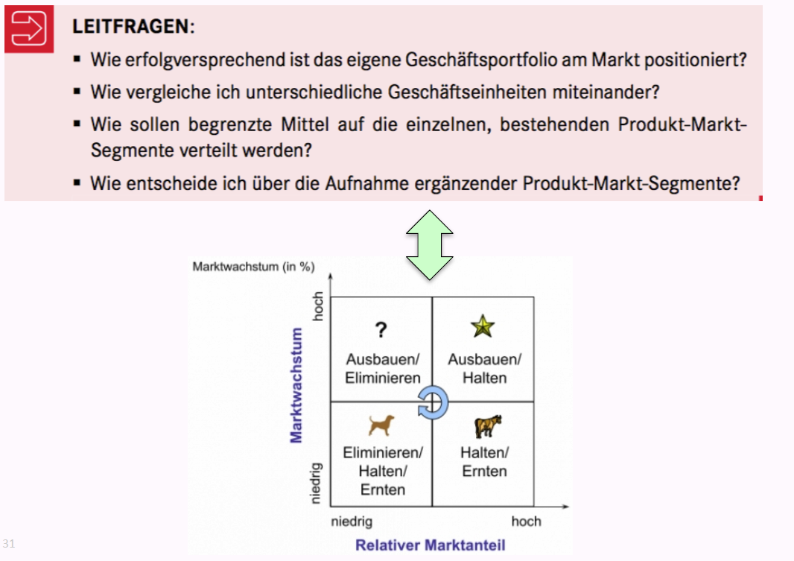

### BCG–Marktportfolio: Beispiel Samsung

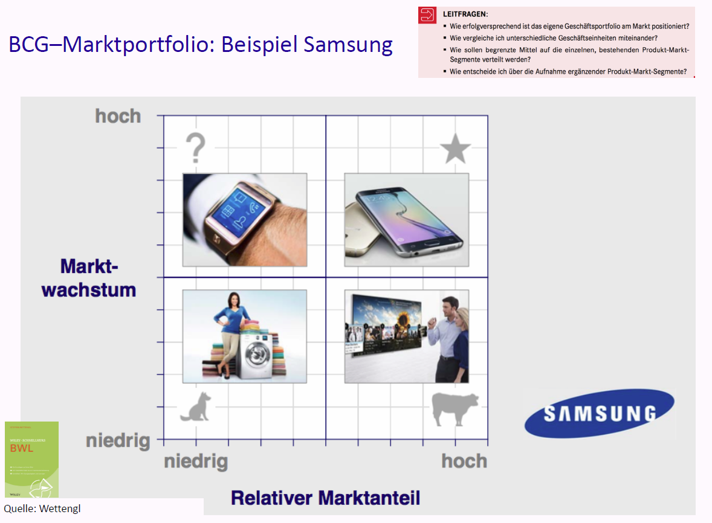

### BCG–Marktportfolio für Produkte von Google

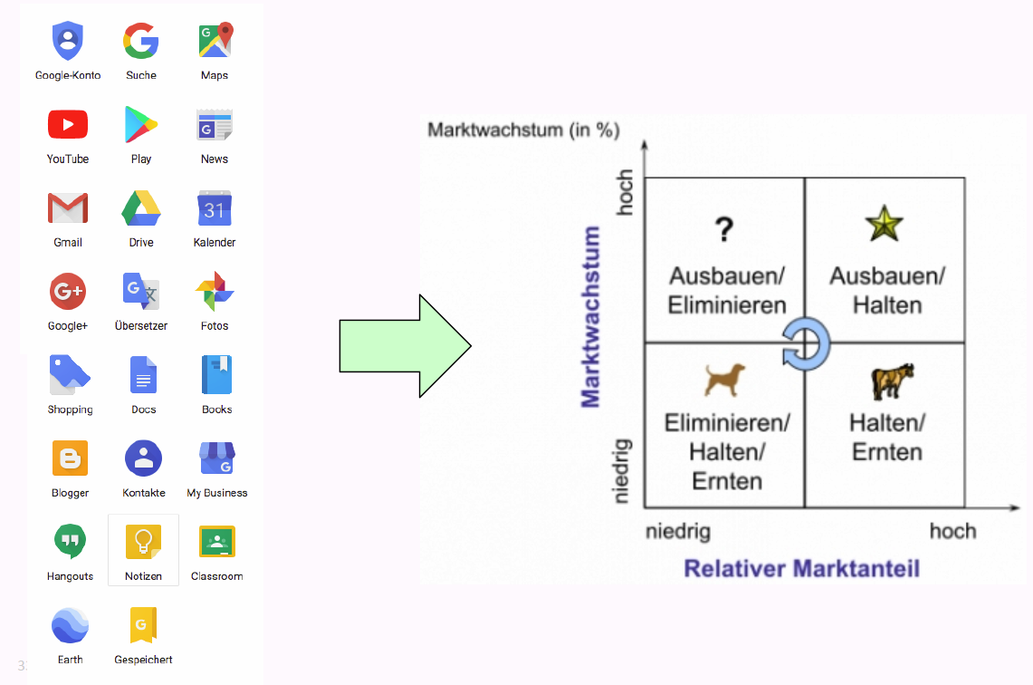

## Umsetzung und Kontrolle der Strategie

### Balanced Scorecard

#### Balanced Scorecard

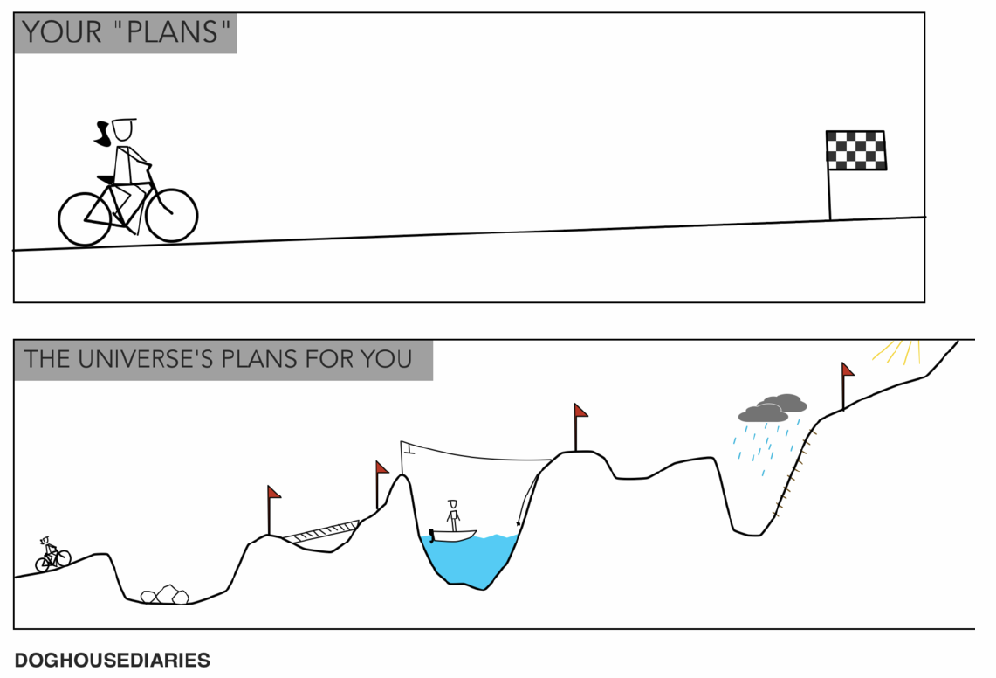

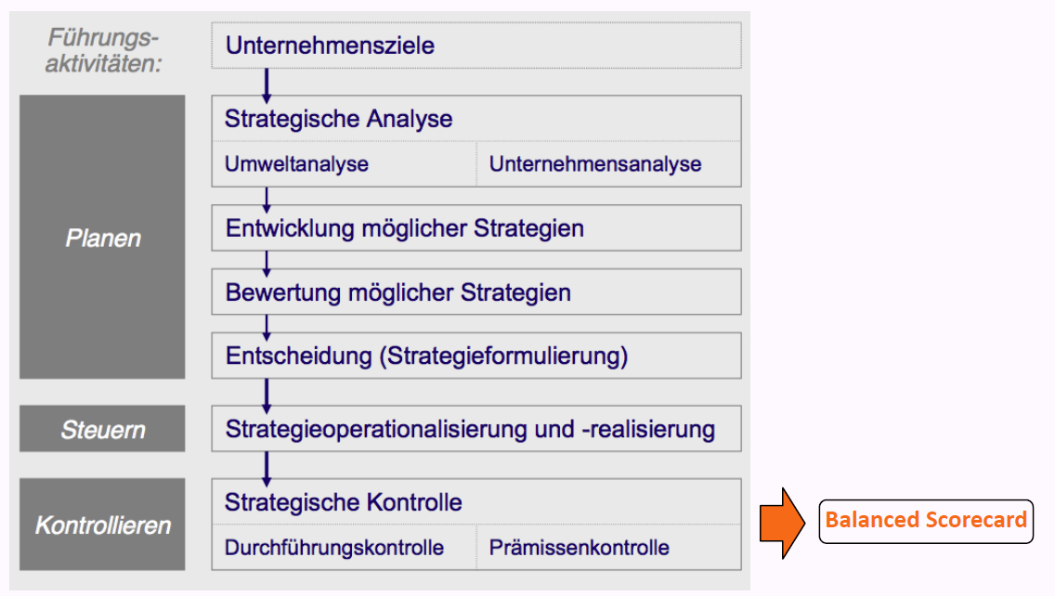

#### Umsetzung & Kontrolle der Strategie: Balanced Scorecard

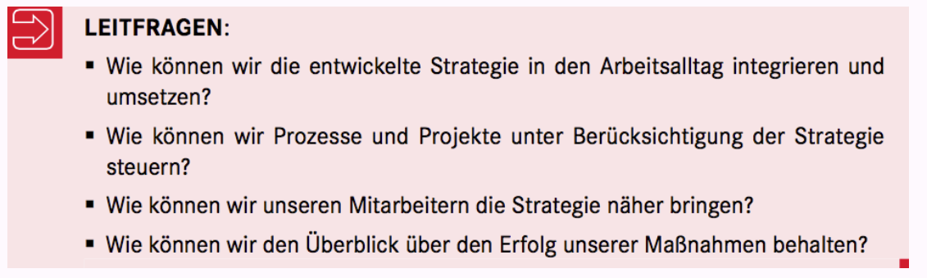

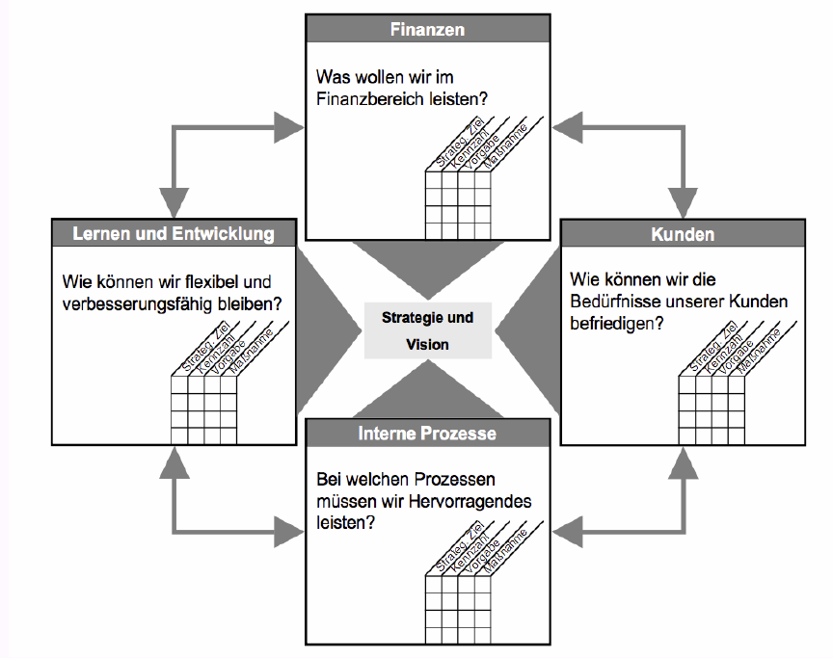

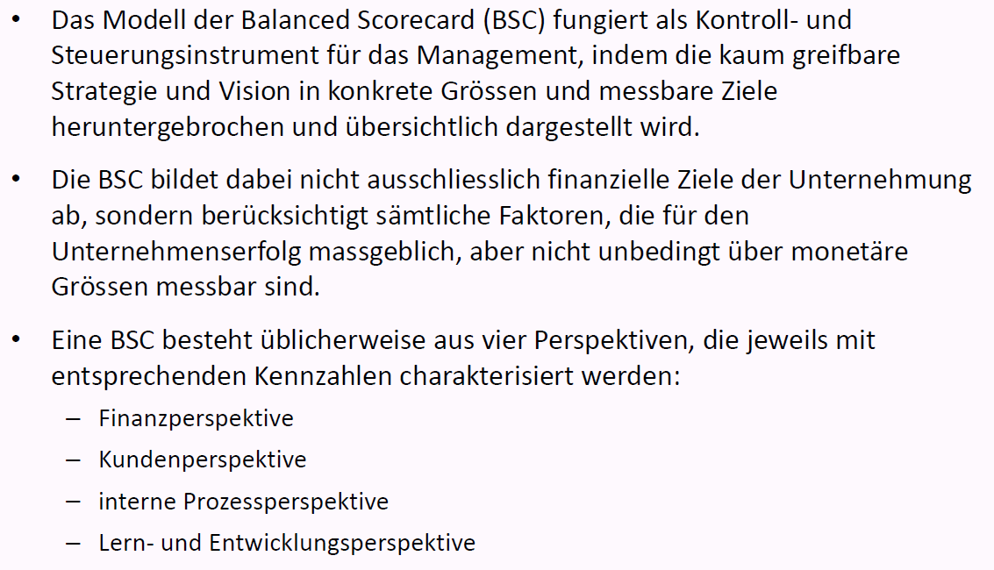

#### Exemplarisches Beispiel einer Balanced Scorecard

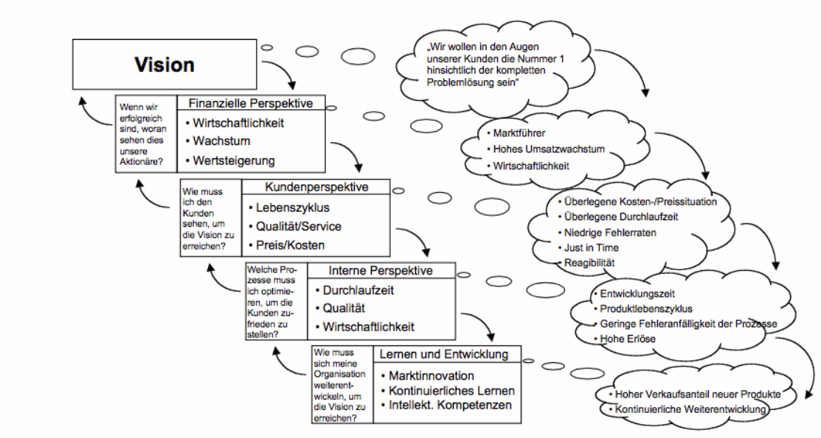

#### Balanced Scorecard eines Theaters oder eines Fussball-Clubs?

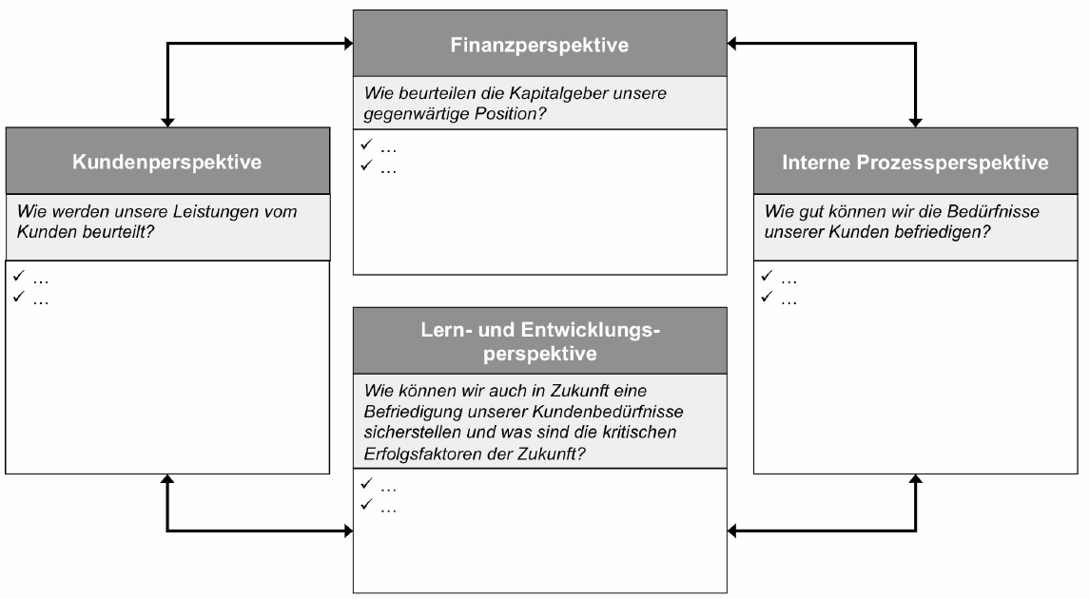

## Fragen aus dieser Vorlesung für die Teamarbeit

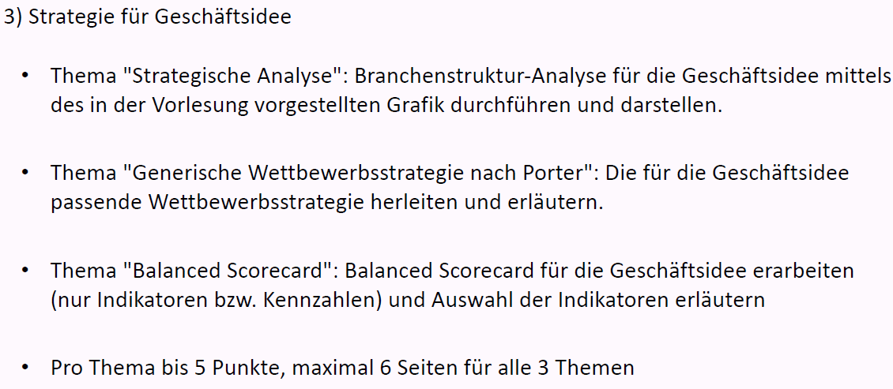

## Zum Abschluss der Vorlesung & „Take away“

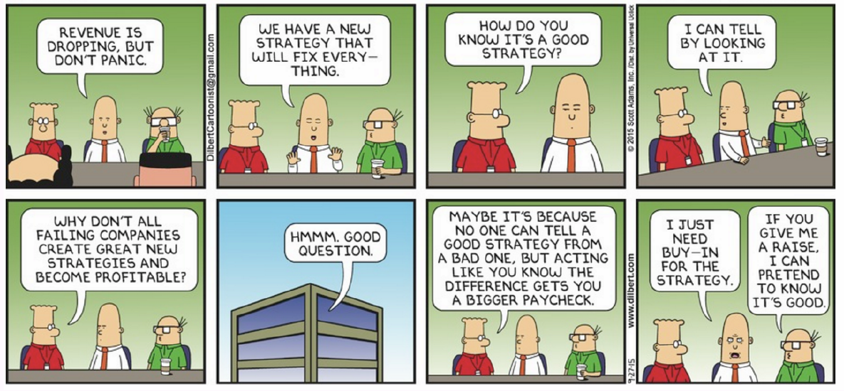

## Was nehmen Sie aus der Vorlesung speziell mit?



# Woche 4 & 5

## Einleitung

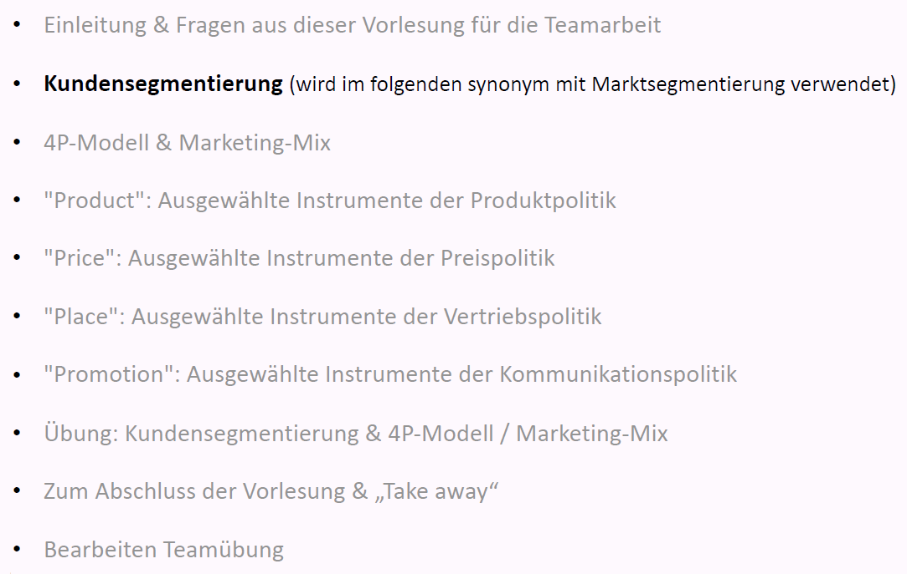

## Marketing 1

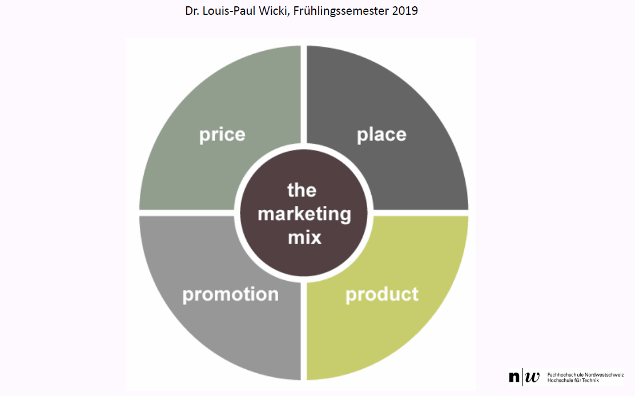

## Aus dem Curriculum der Vorlesung

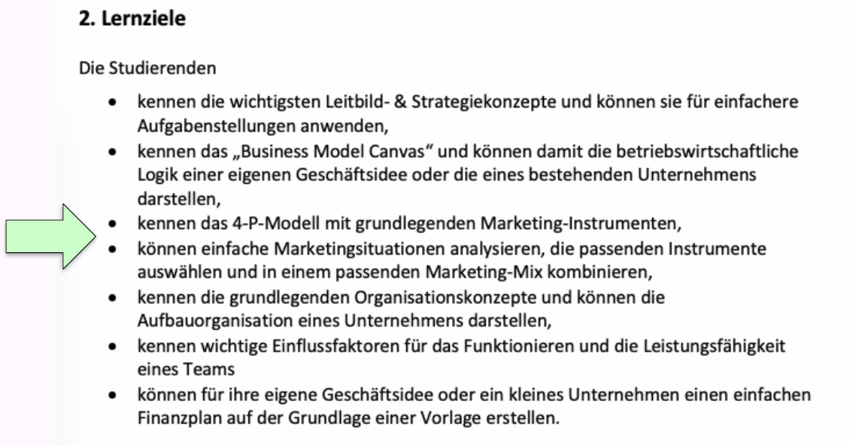

## Übersicht Marketing-Vorlesungen 1 & 2

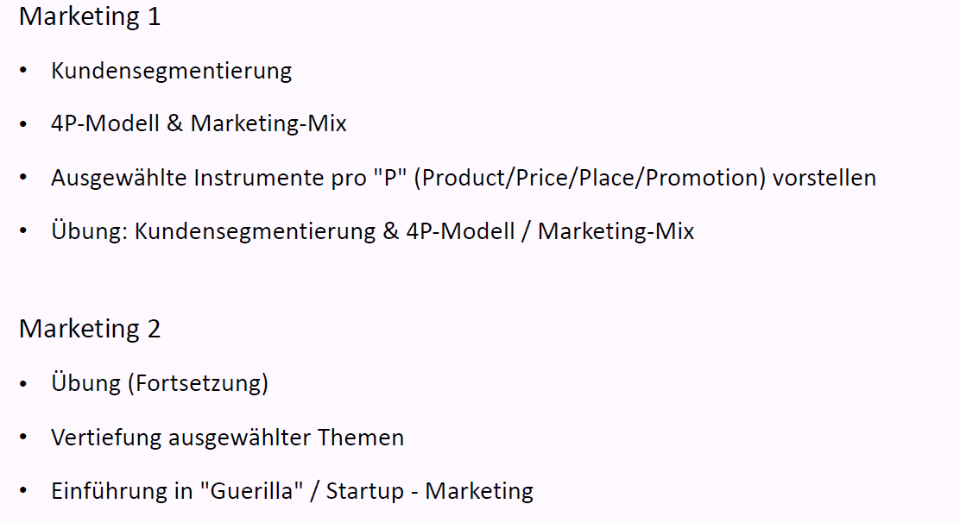

## Grundlage der Vorlesung & Abgrenzung zur Vorlesung "mpm"

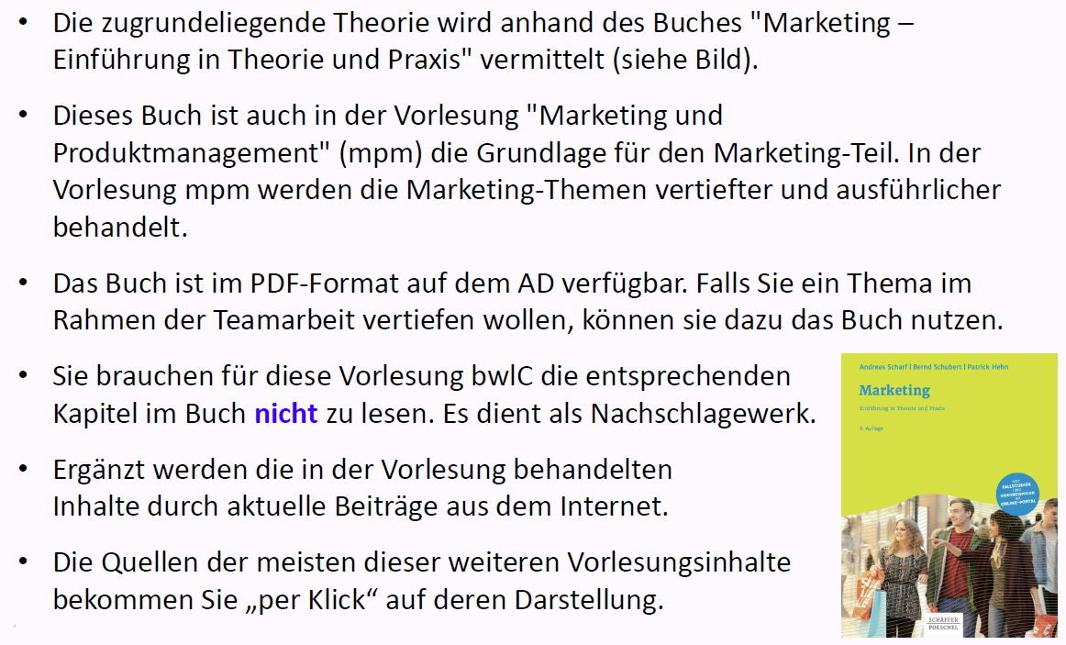

## Info-Quellen für alle Vorlesungen: Links

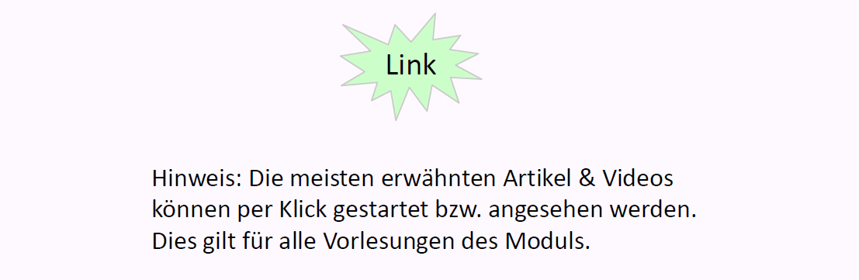

## Fragen aus den Vorlesungen Marketing 1 & 2 für die Teamarbeit

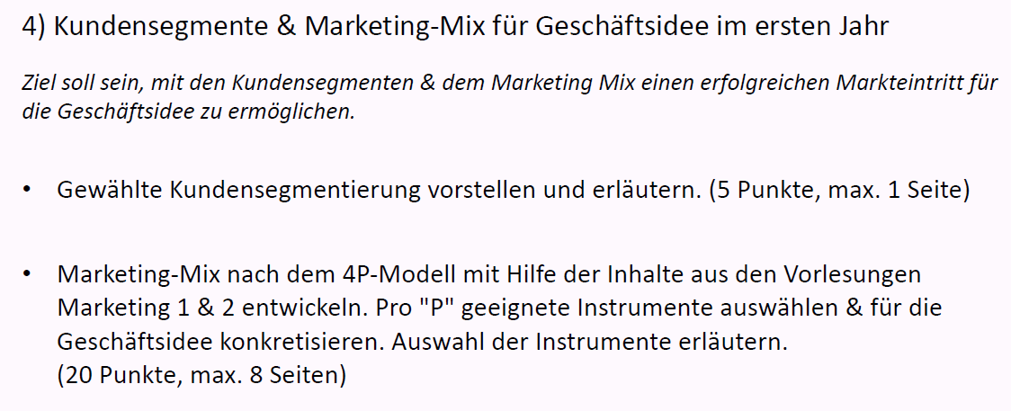

## Was verstehen wir unter Marketing?

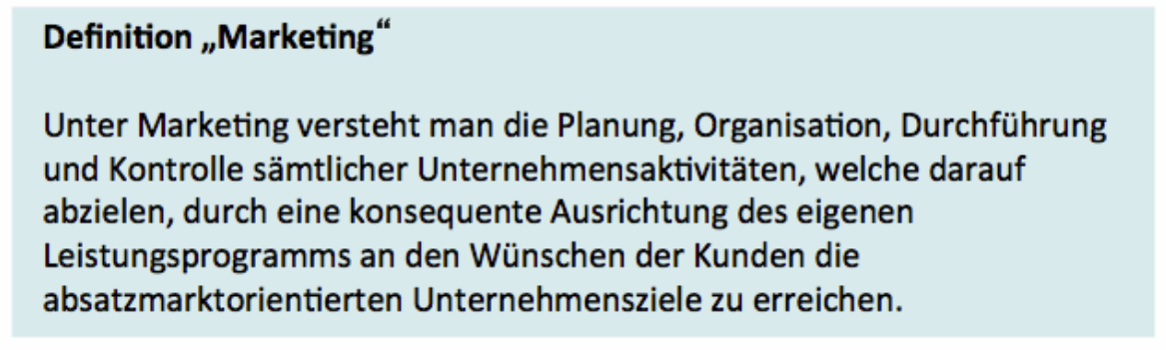

## Kundensegmentierung (wird im Folgenden synonym mit Marktsegmentierung verwendet)

### Binäres Denken

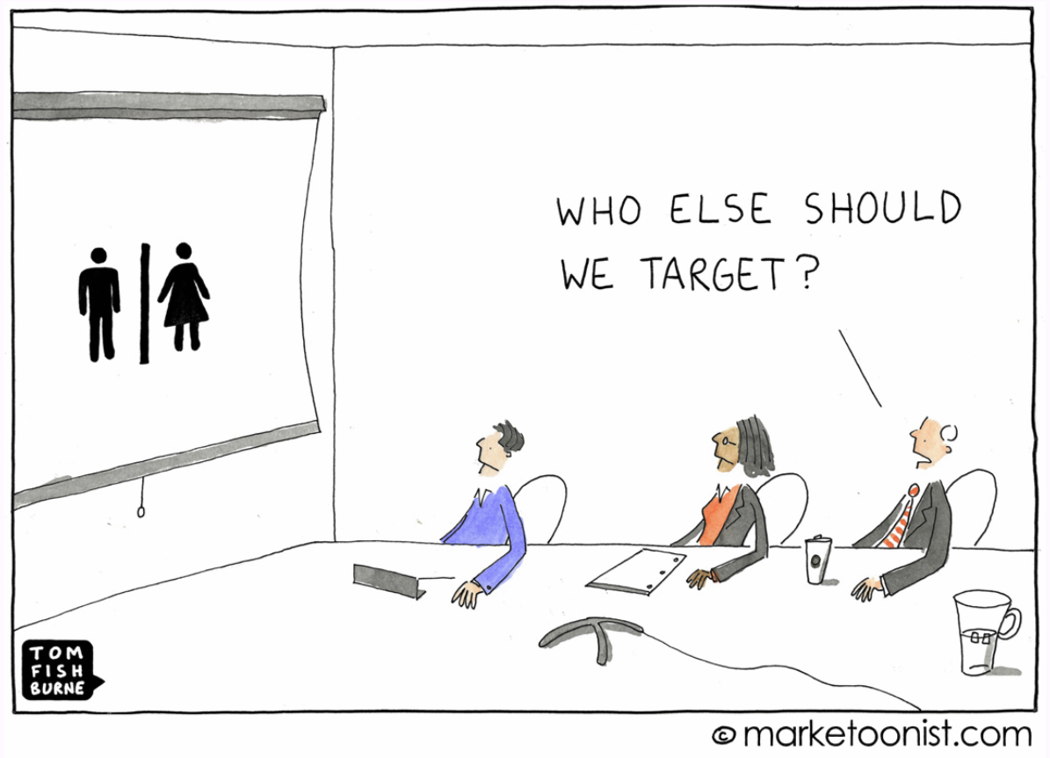

### Idee der Kundensegmentierung (hier synonym mit Marktsegmentierung verwendet)

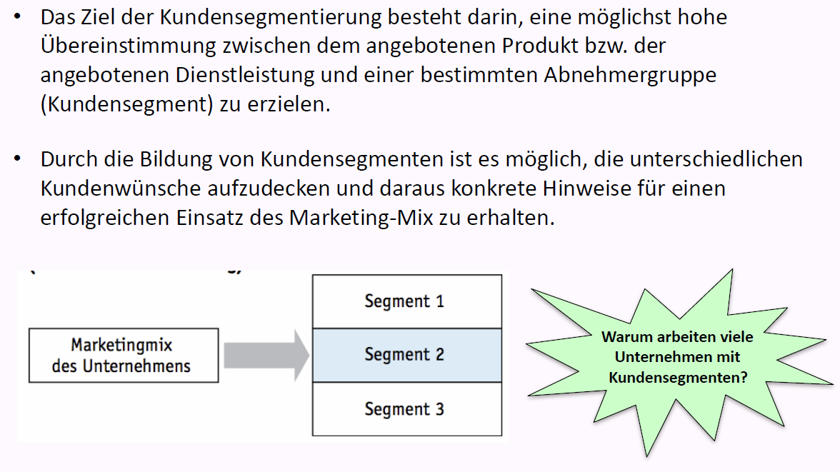

### Kriterien der Kundensegmentierung (hier synonym mit Marktsegmentierung verwendet)

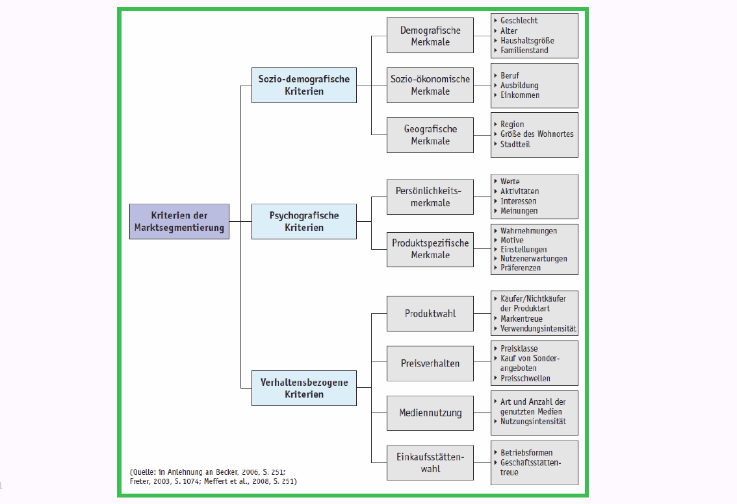

### In Marktforschungsstudien werden Kundensegmente untersucht

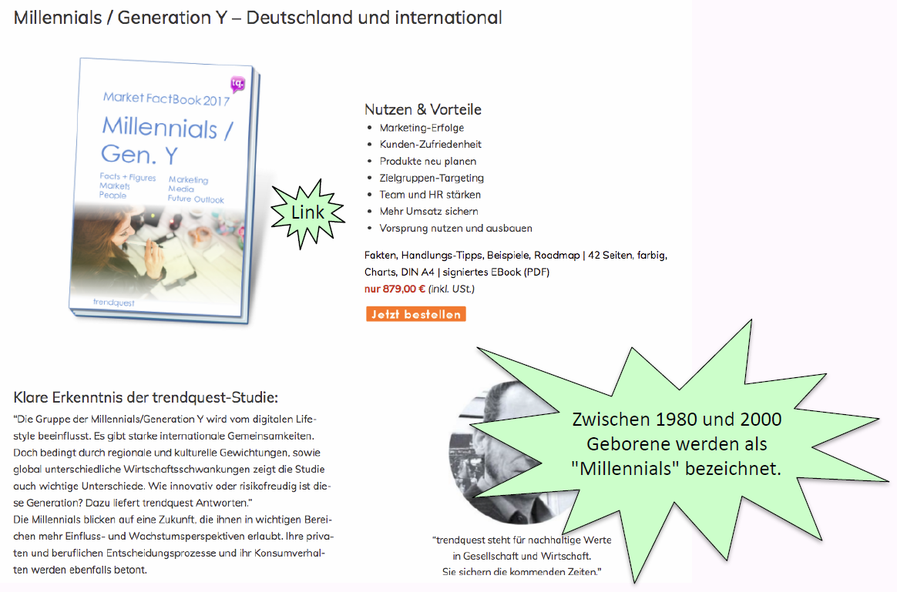

### Understanding Millennials

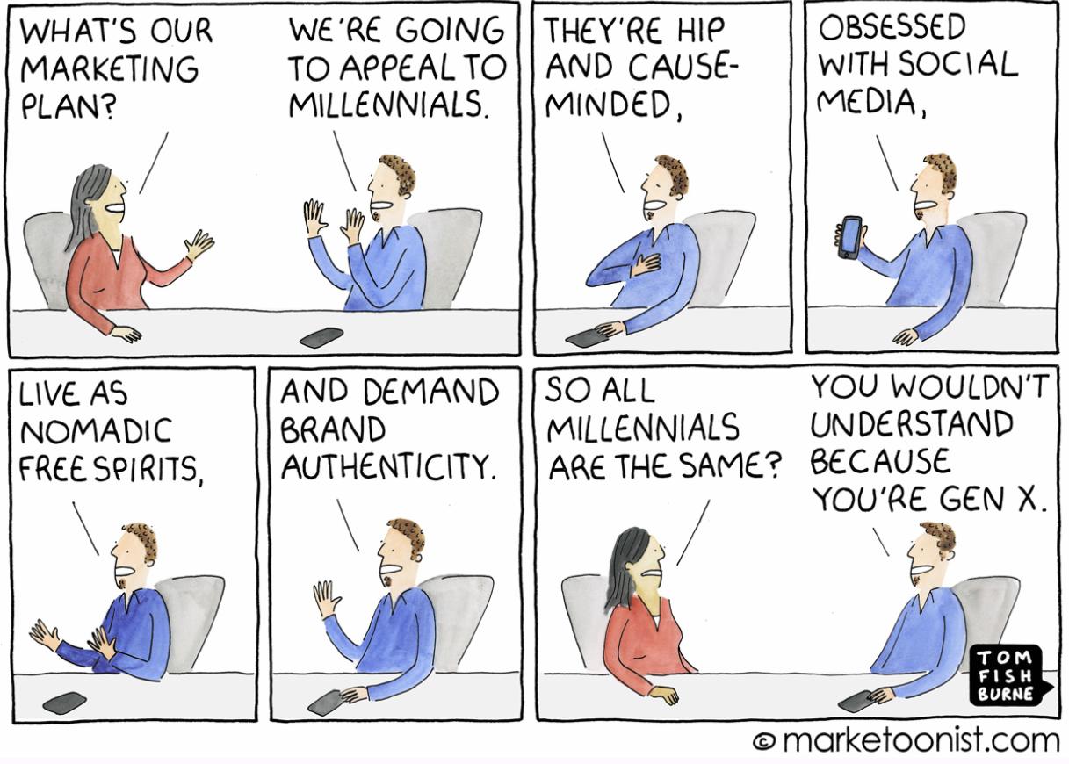

### Studie: "The Millennial Consumer"

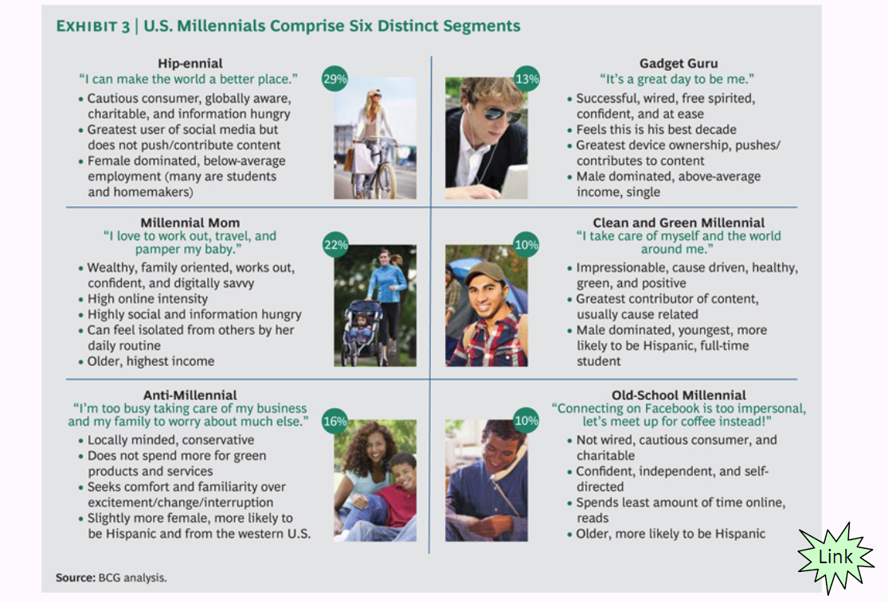

### Sinus-Modell der Schweiz

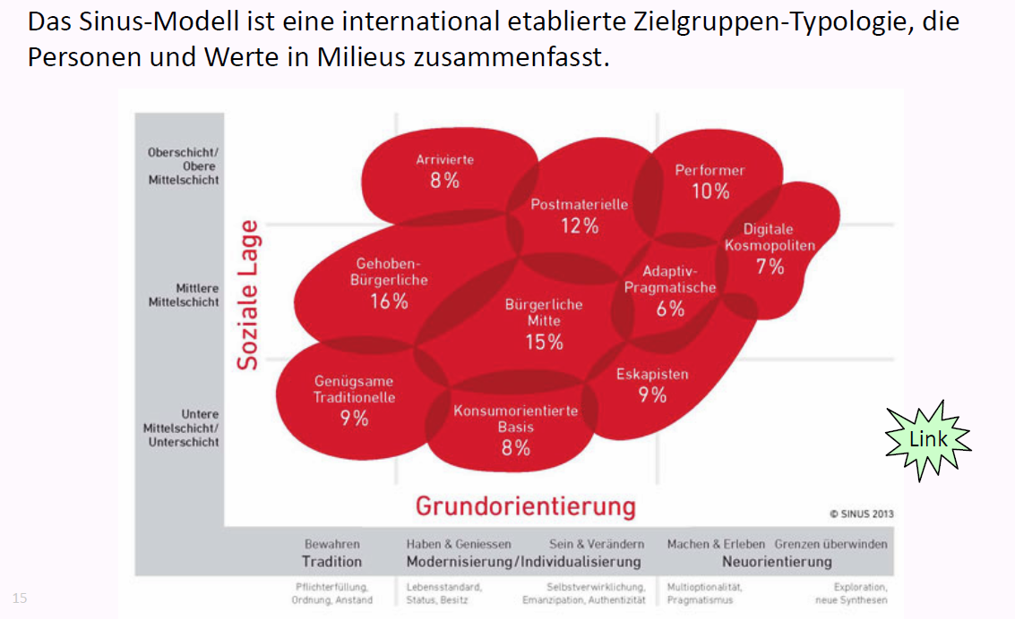

### Beispiel Adressen für ausgewählte Kundensegmente

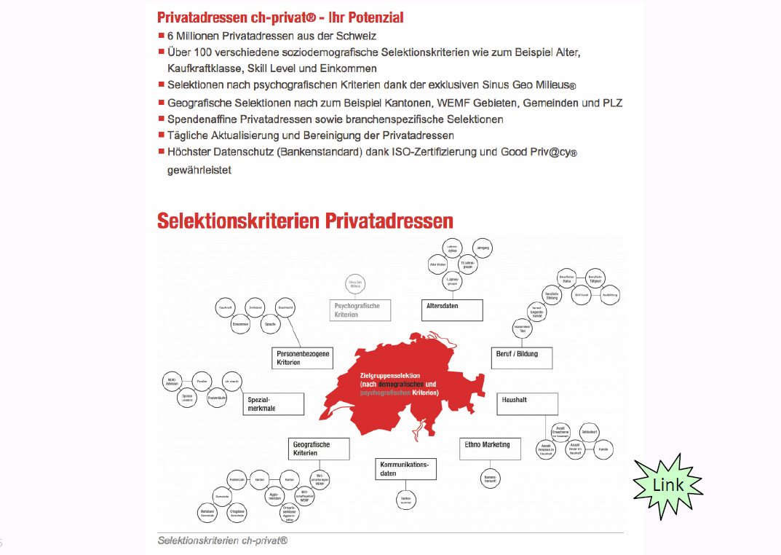

## 4P-Modell & Marketing-Mix

### Marketing-Mix und die "4 P" (Product, Price, Place, Promotion)

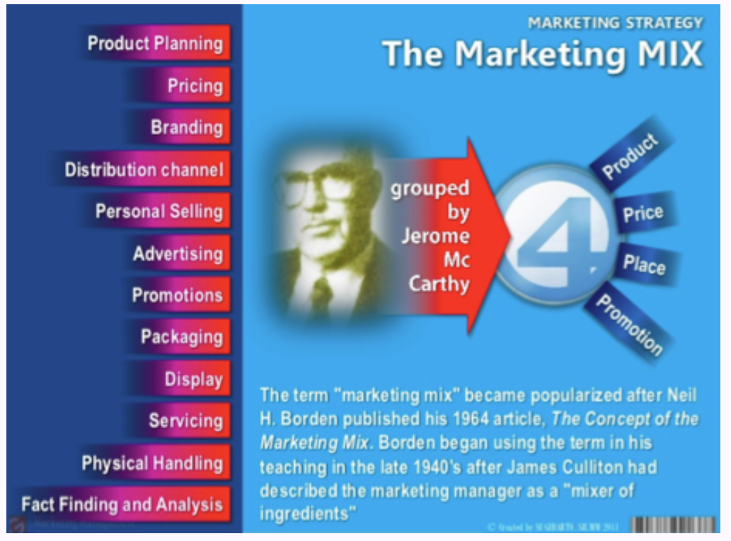

### Grundidee des „Marketing-Mix“

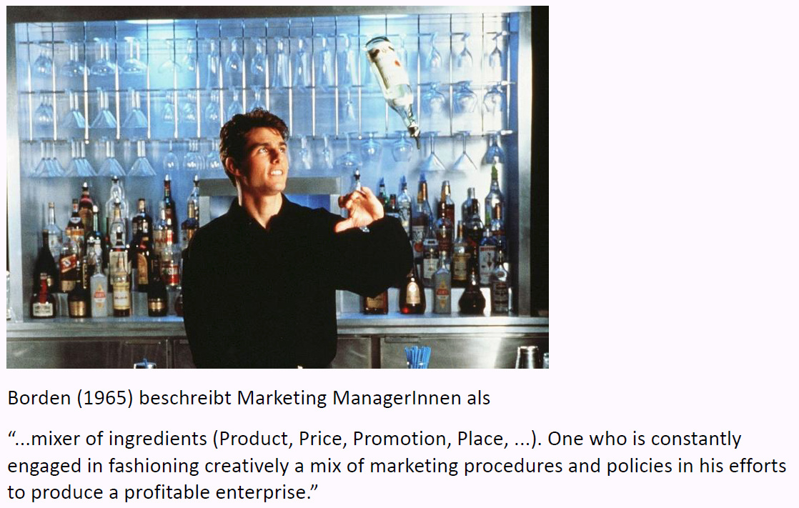

### Beispiel: Marketing-Mix mit den "4Ps" für Nespresso (schematisch)

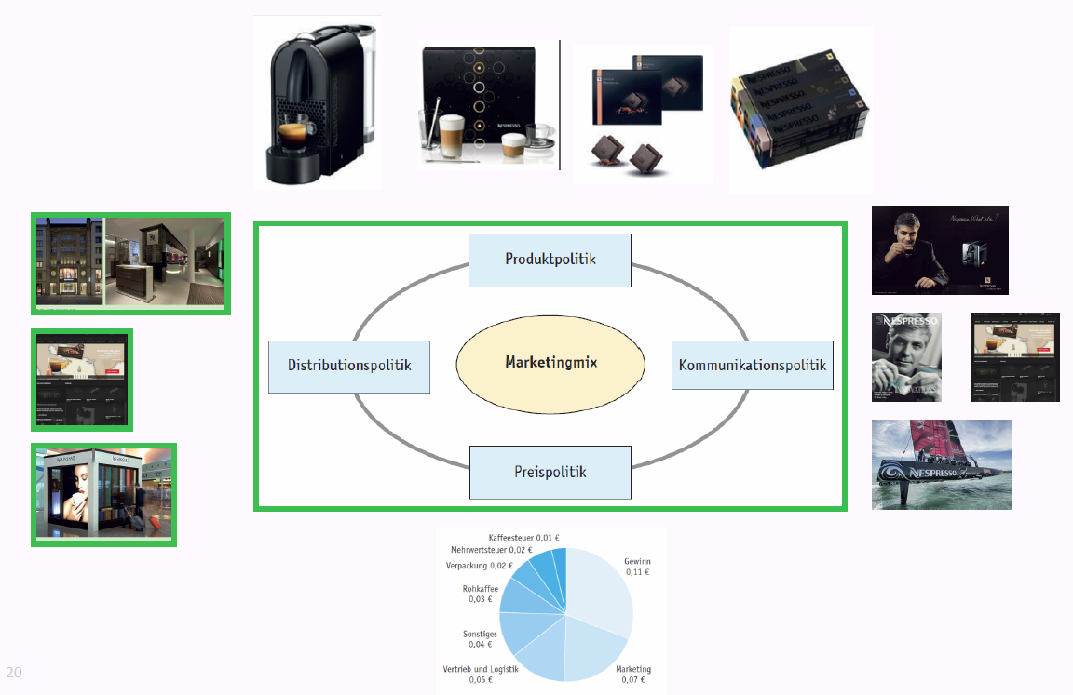

### Marketing-Mix – „4P-Modell“

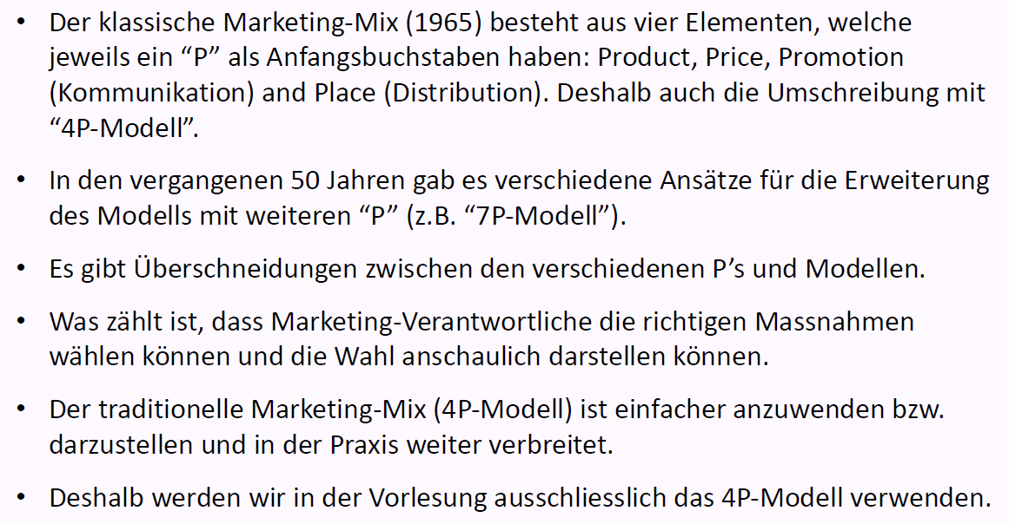

## "Product": Ausgewählte Instrumente der Produktpolitik

### Produktpolitik ist das "Herz" des Marketings

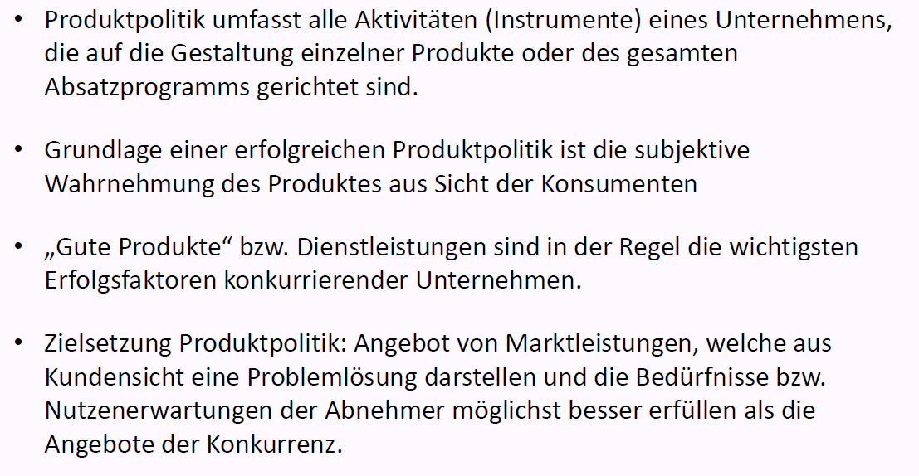

### Instrumente der Produktgestaltung

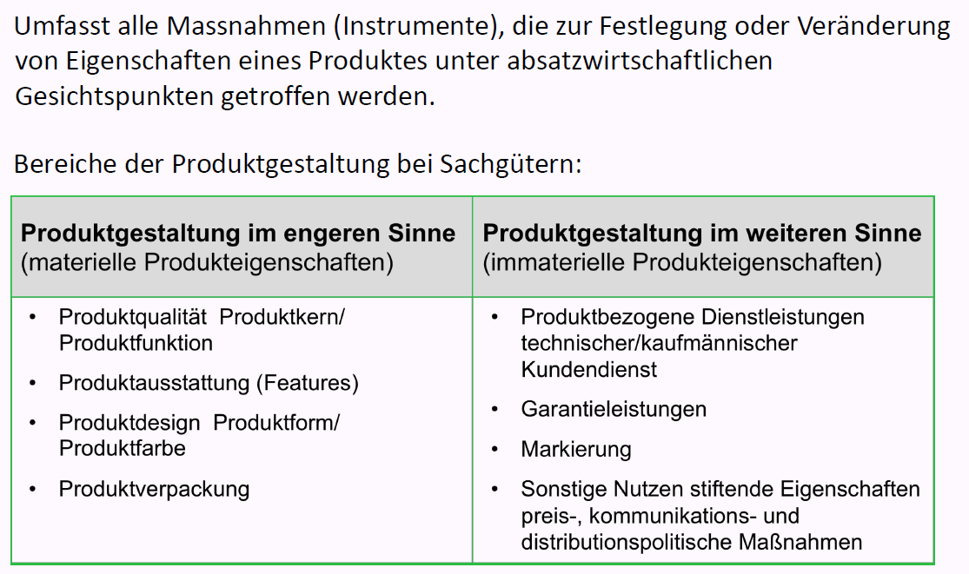

### Dimensionen des Produktnutzens – Beispiel Auto

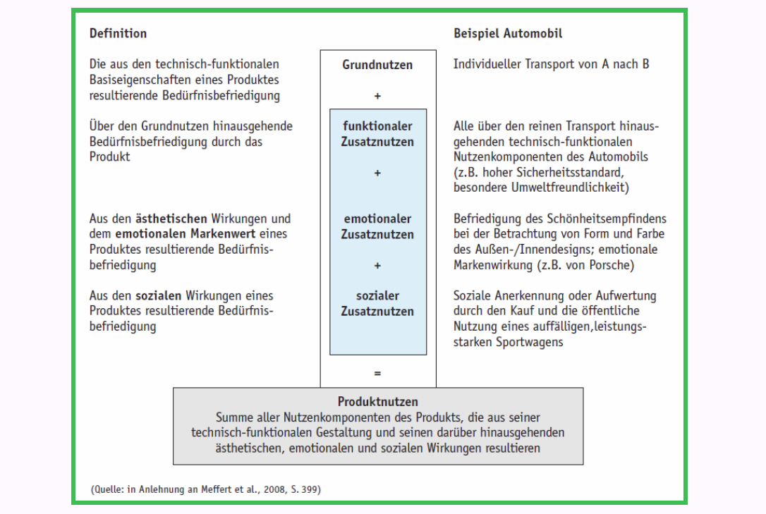

### Instrument "Marke" für Unternehmen und Produkte

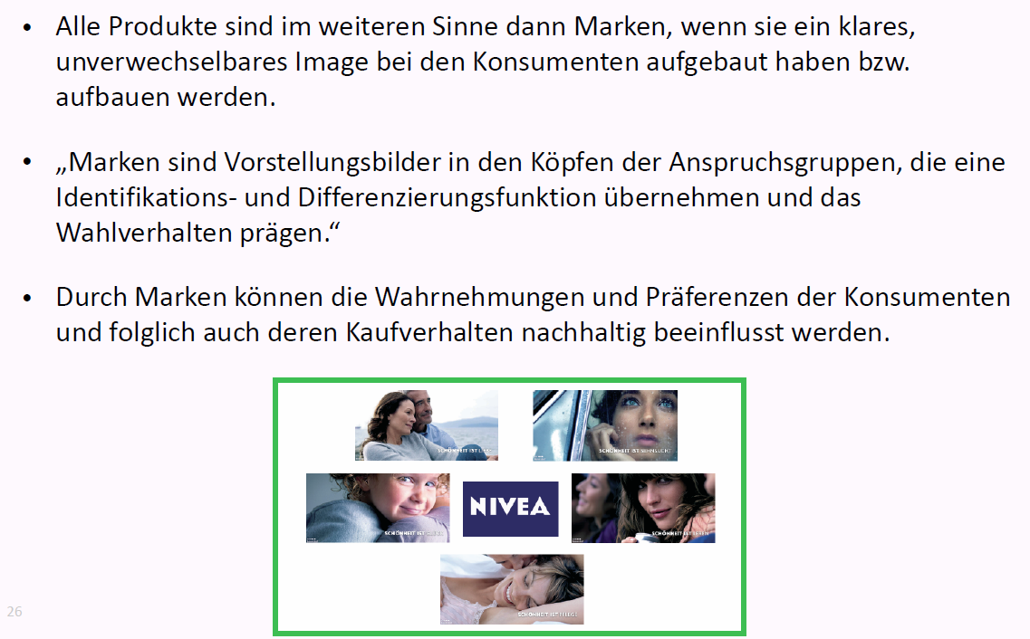

### Bestimmung der Markenidentität

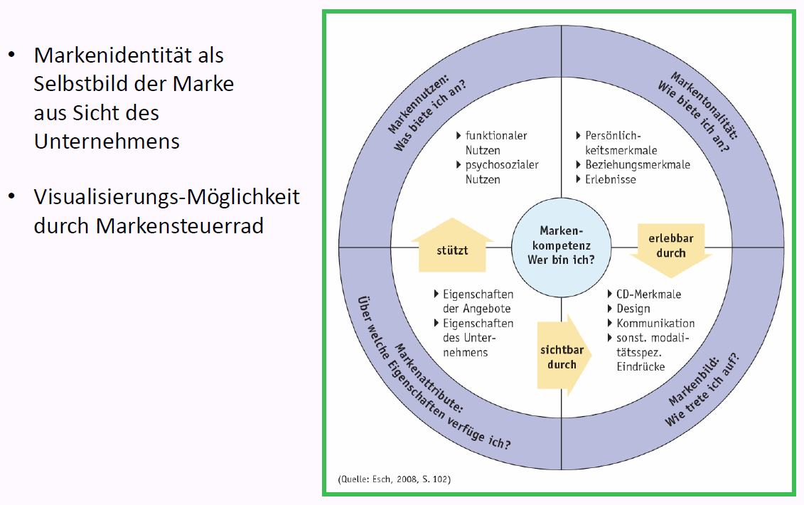

### Beispiele von Massnahmen bzw. Instrumente der Programmpolitik

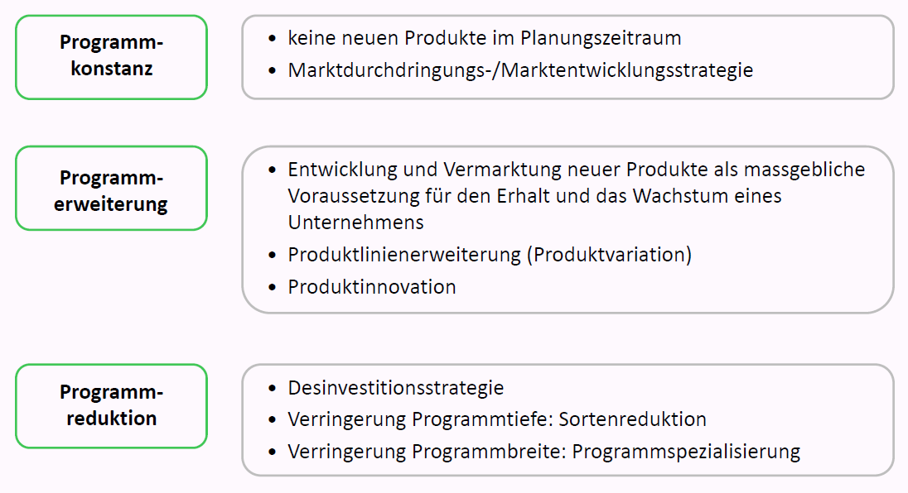

## "Price": Ausgewählte Instrumente der Preispolitik

### Einsatzfelder der Preispolitik mit Instrumenten

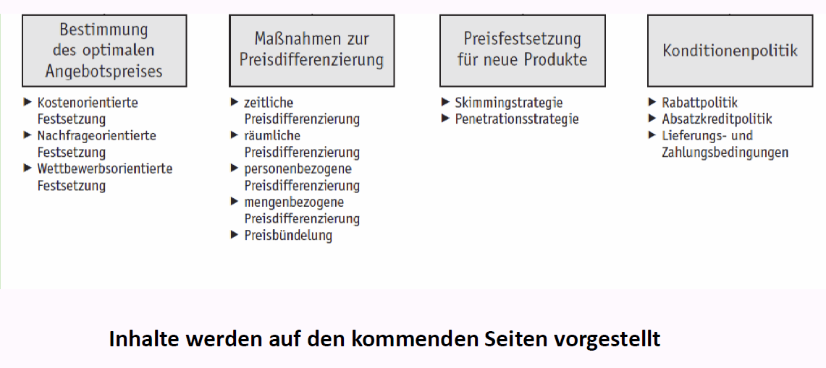

### Bestimmen des optimalen Angebotspreises: Einflussfaktoren

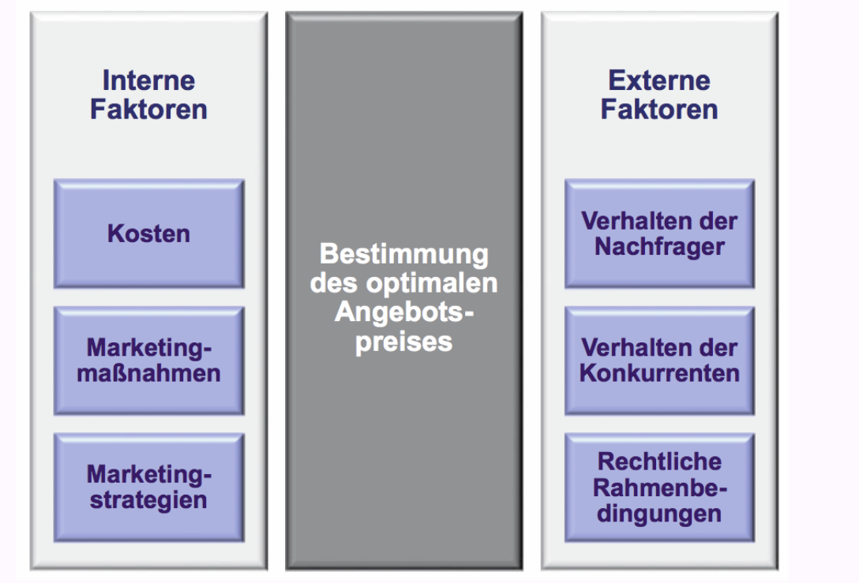

### Idee und wichtigste Instrumente der Preisdifferenzierung

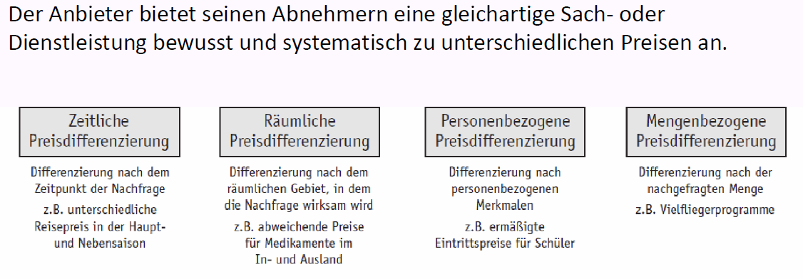

### Instrumente der Preisfestsetzung für neue Produkte

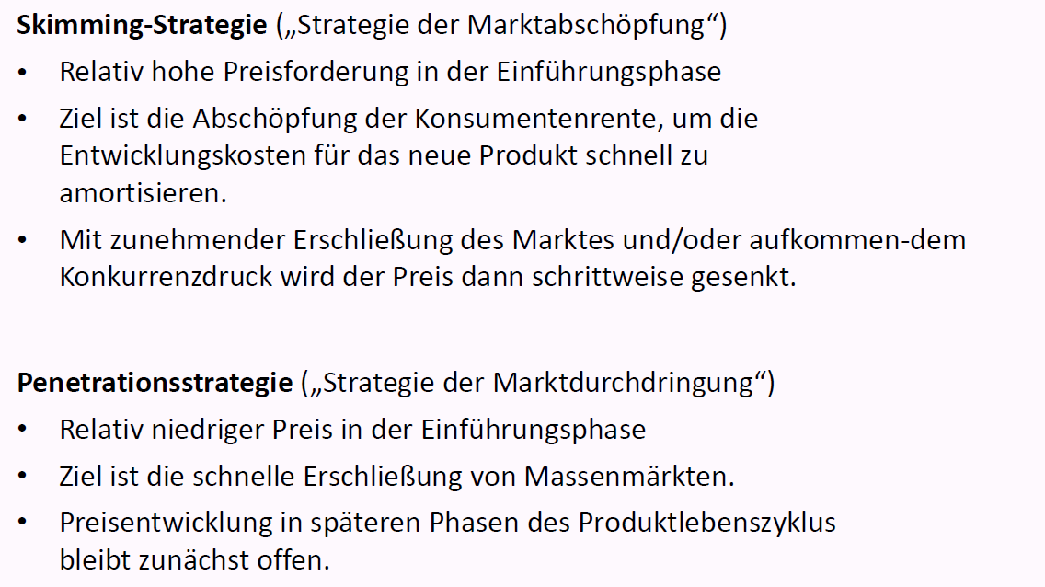

### Übersicht der Instrumente für Rabatte

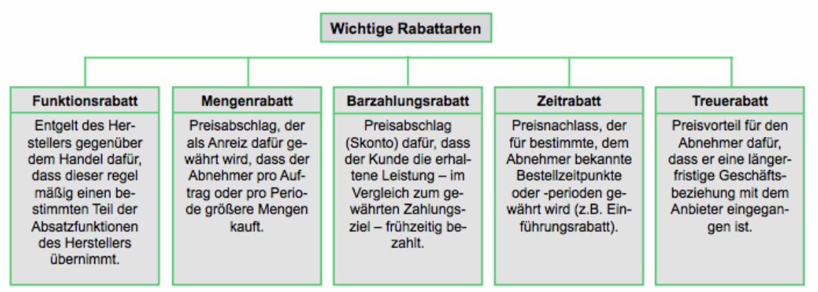

## "Place": Ausgewählte Instrumente der Vertriebspolitik

### Grundtypen von Distributionswegen

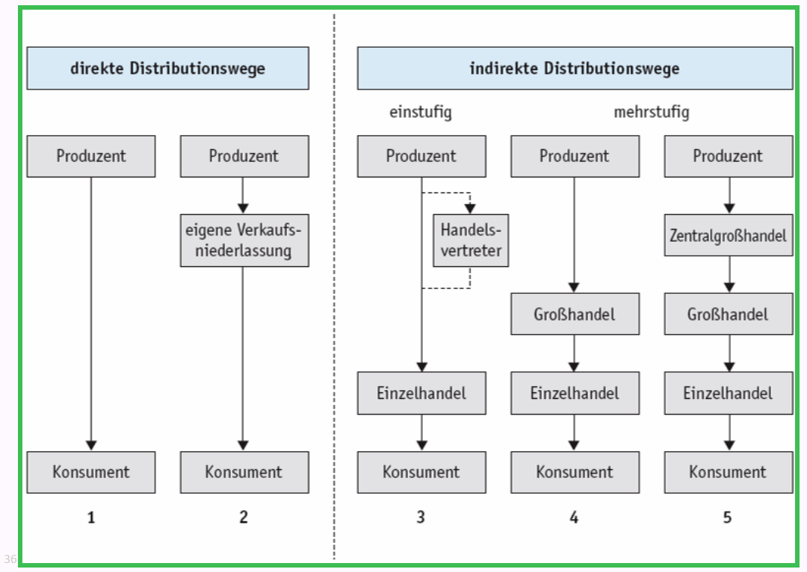

### Typische Instrumente des direkten Vertriebswegs

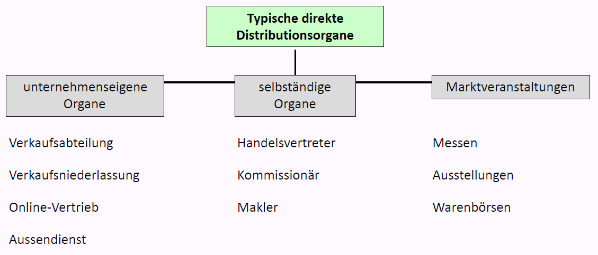

### Typische indirekte Vertriebswege

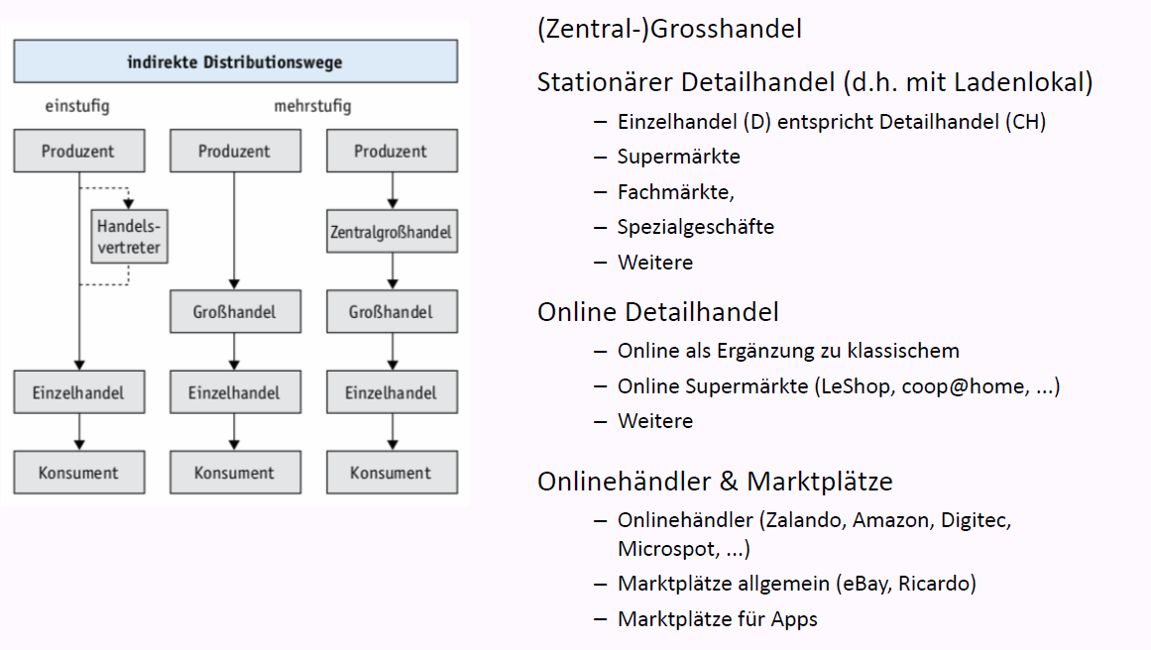

## "Promotion": Ausgewählte Instrumente der Kommunikationspolitik

### Übersicht Instrumente der Kommunikation (Promotion)

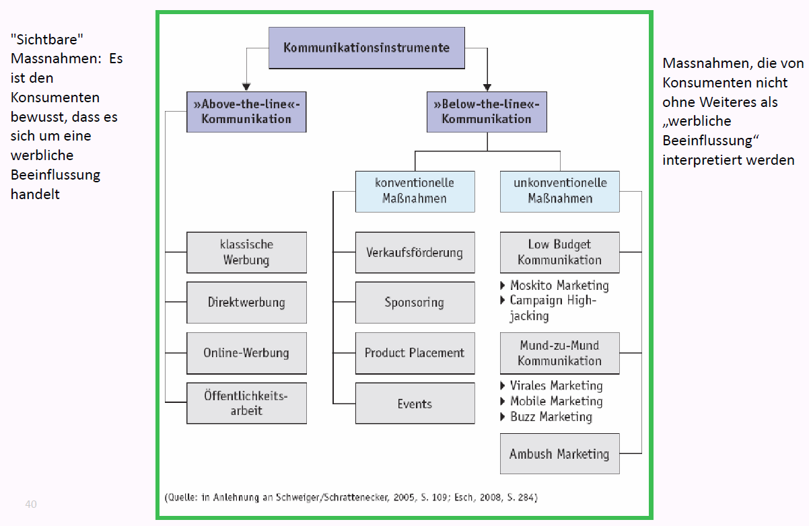

### „Below-the-line“-Kommunikation (1)

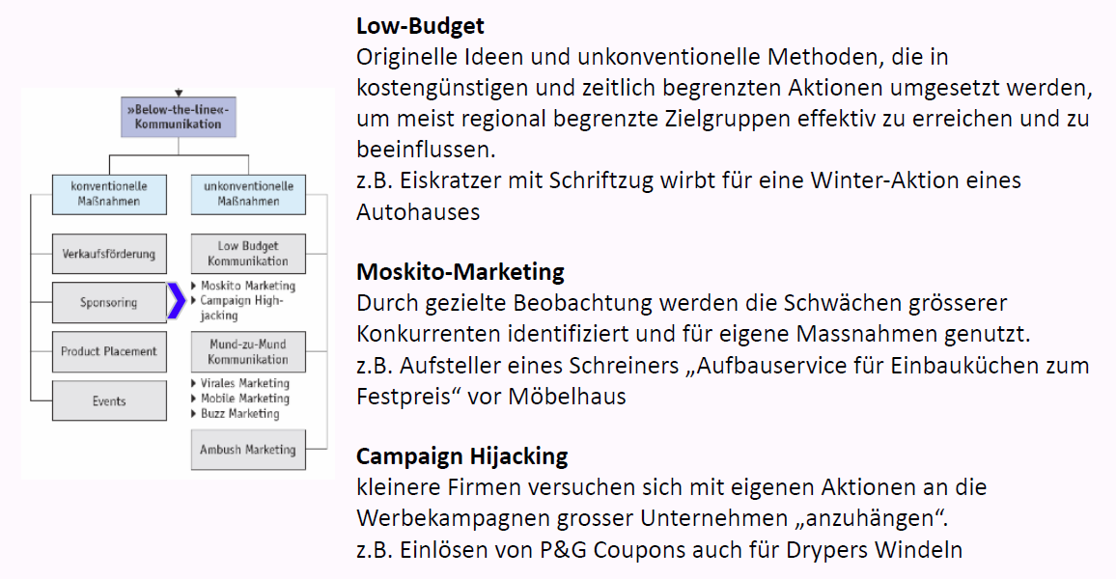

### „Below-the-line“- Kommunikation (2)

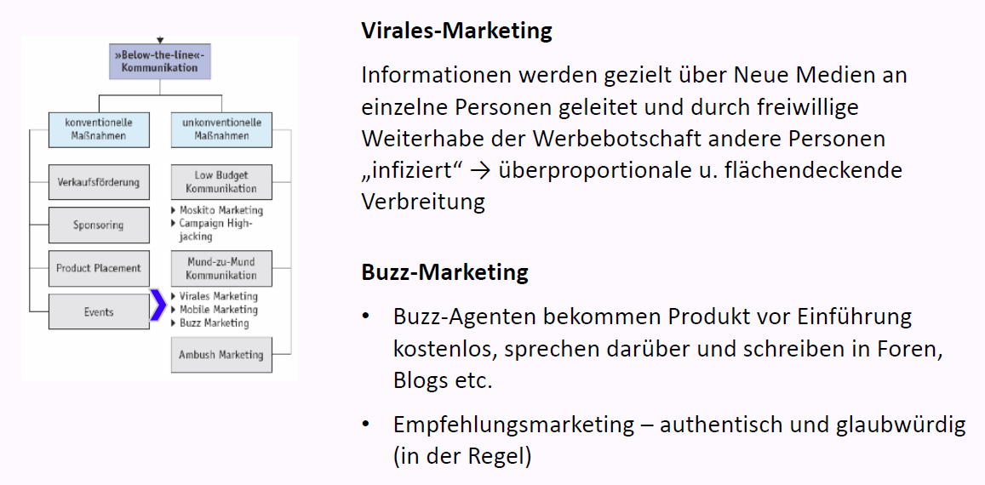

## Übung: Kundensegmentierung & 4P-Modell / Marketing-Mix

### Übung zu Kundensegmentierung & 4P-Modell

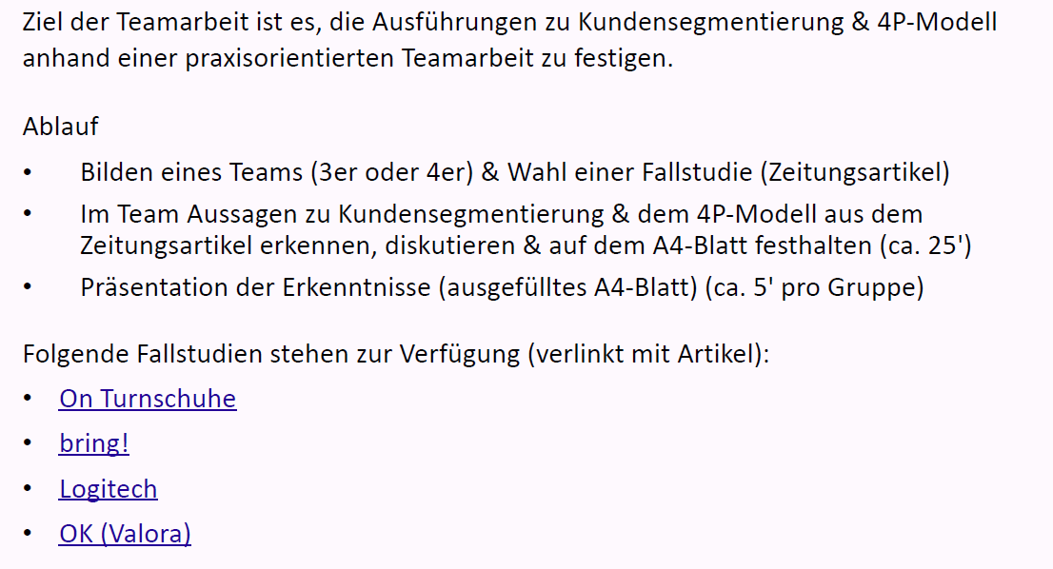

### Fallstudie ..................................................... (Übung Segmentierung & 4P)

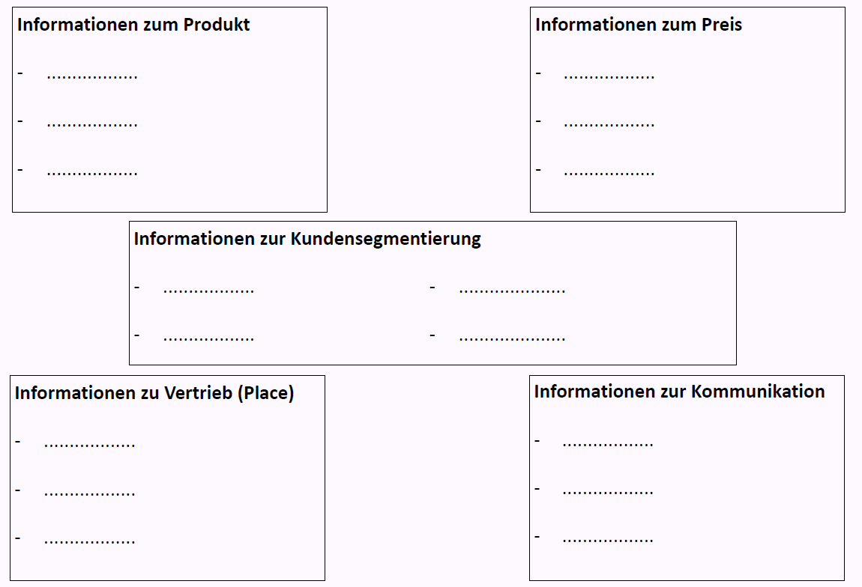

### Fallstudie „On Turnschuhe“

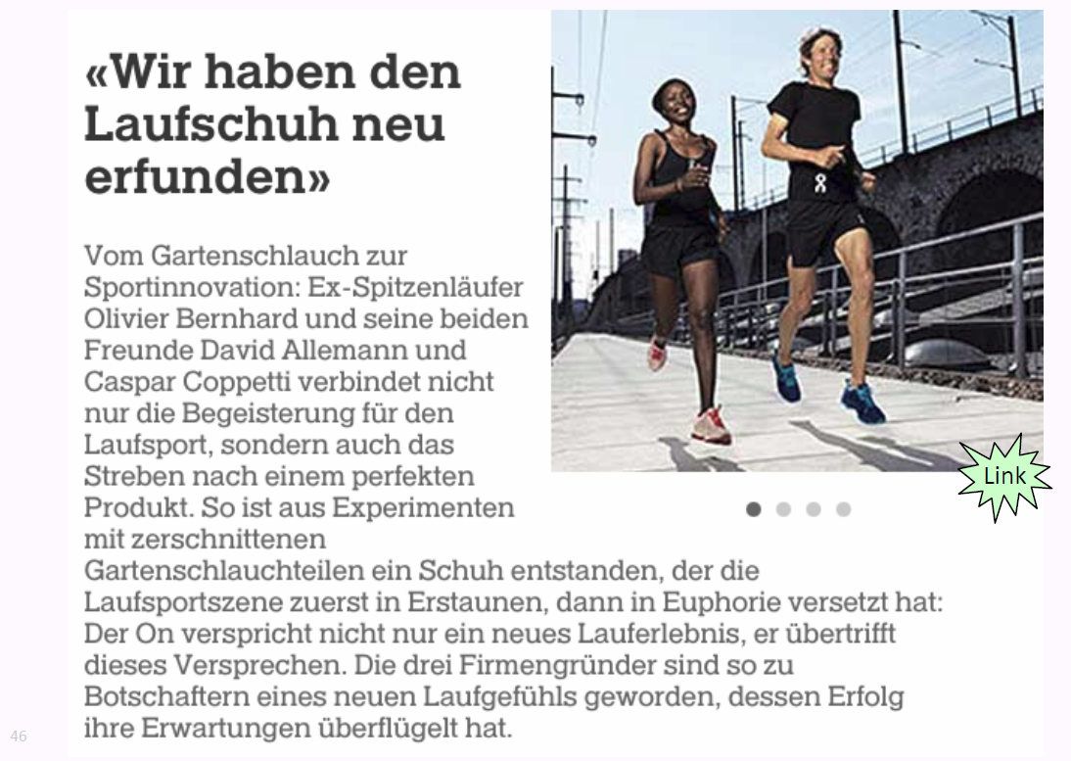

### Fallstudie bring!

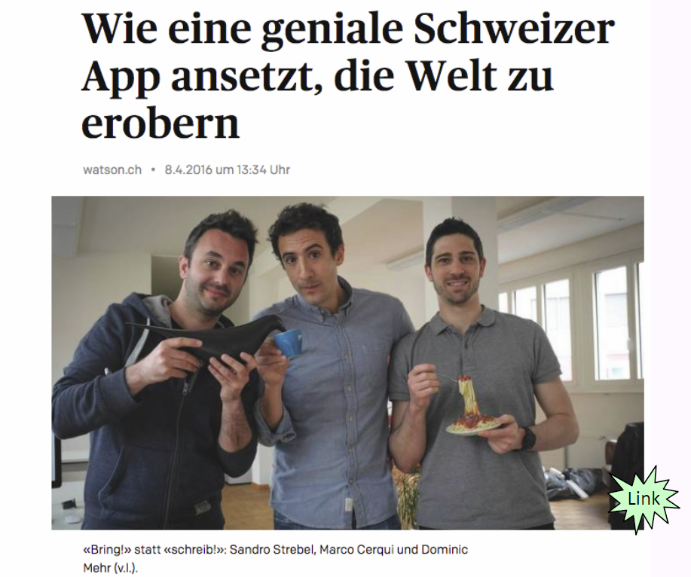

### Fallstudie Logitech

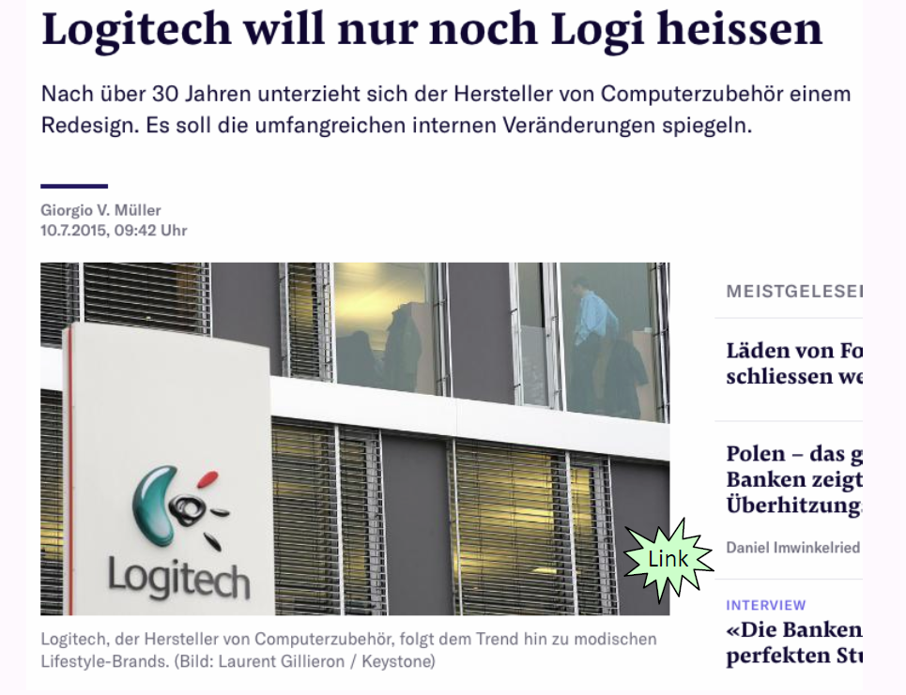

### Fallstudie OK (Valora)

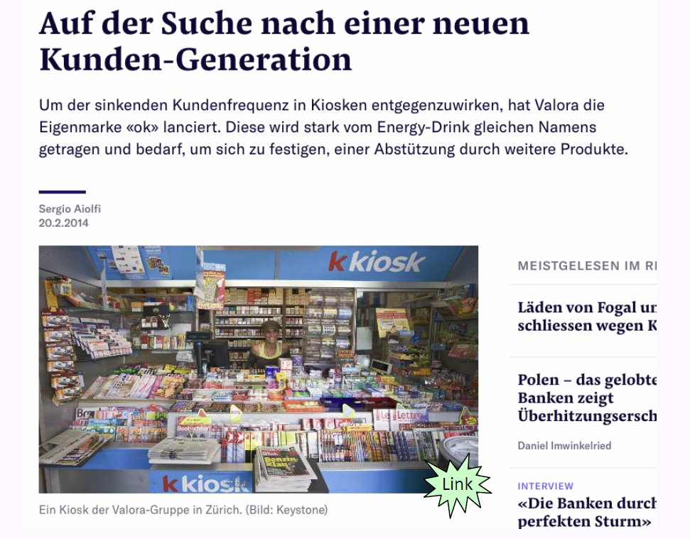

## Vertiefung ausgewählter Themen

### E-Marketing

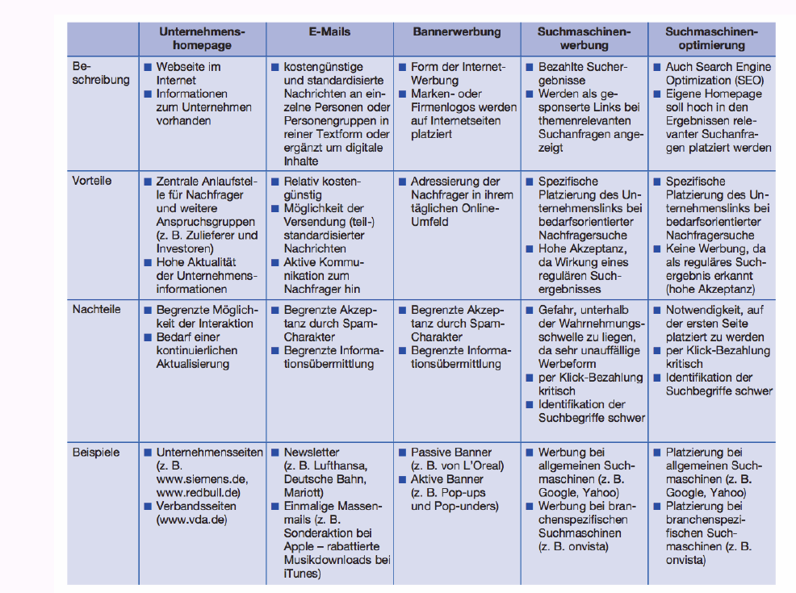

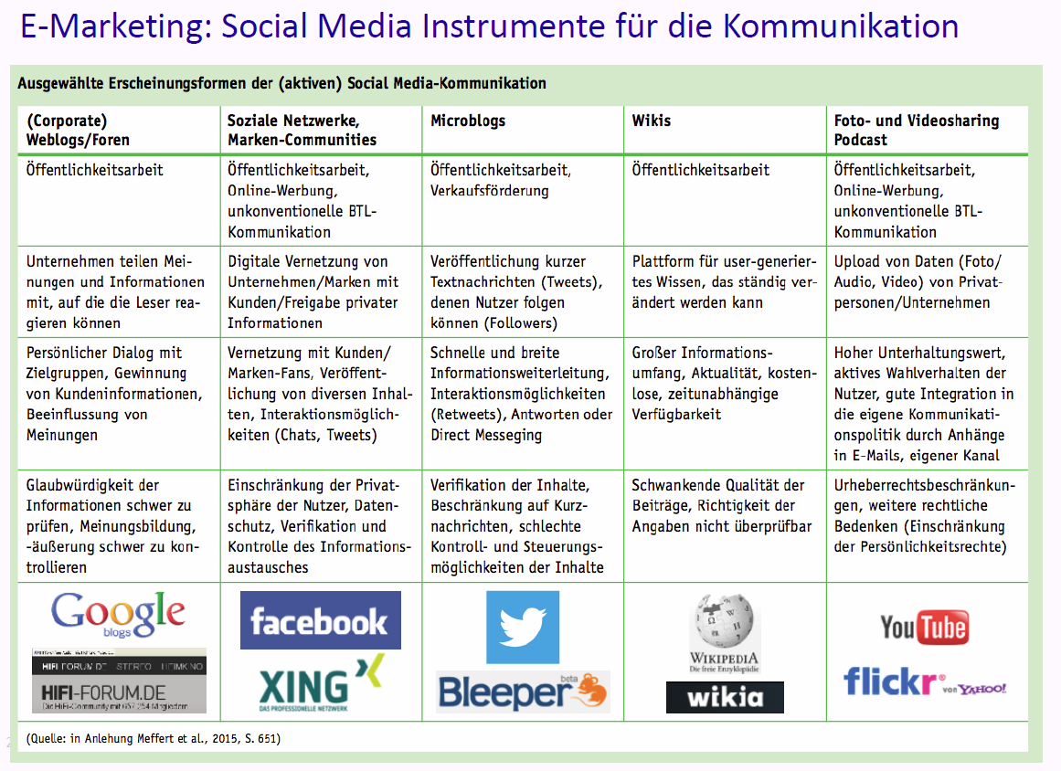

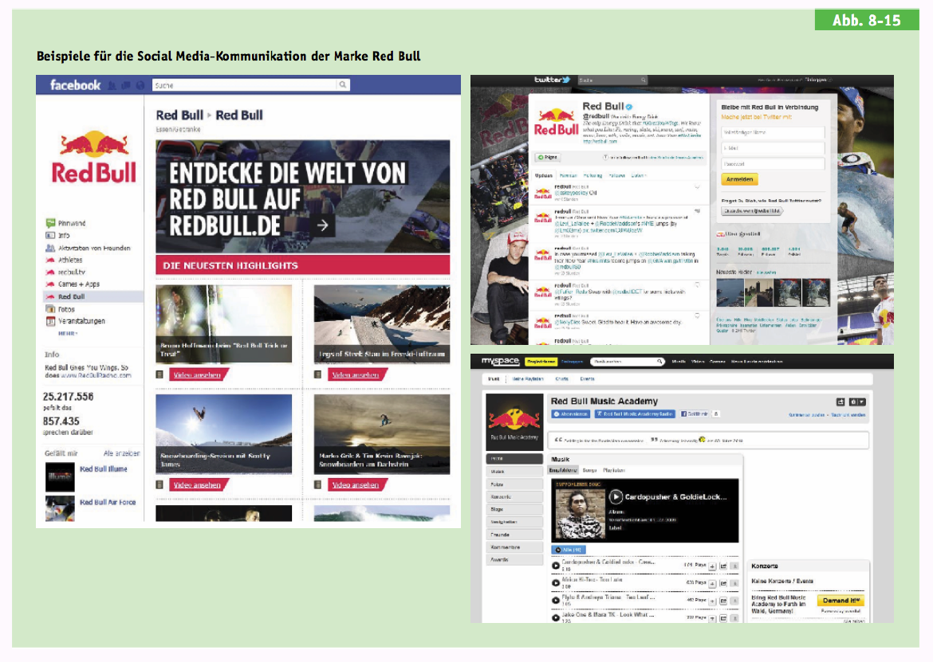

### Virales Marketing

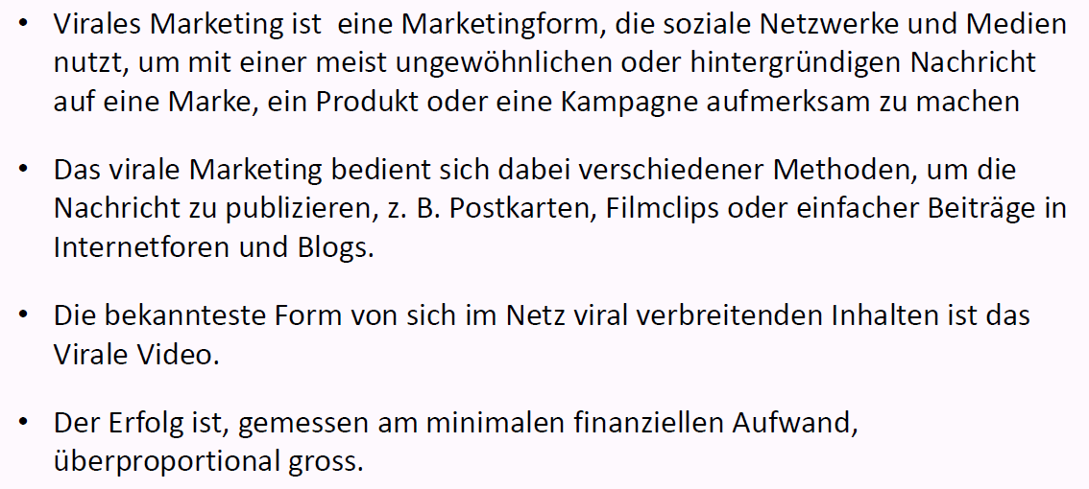

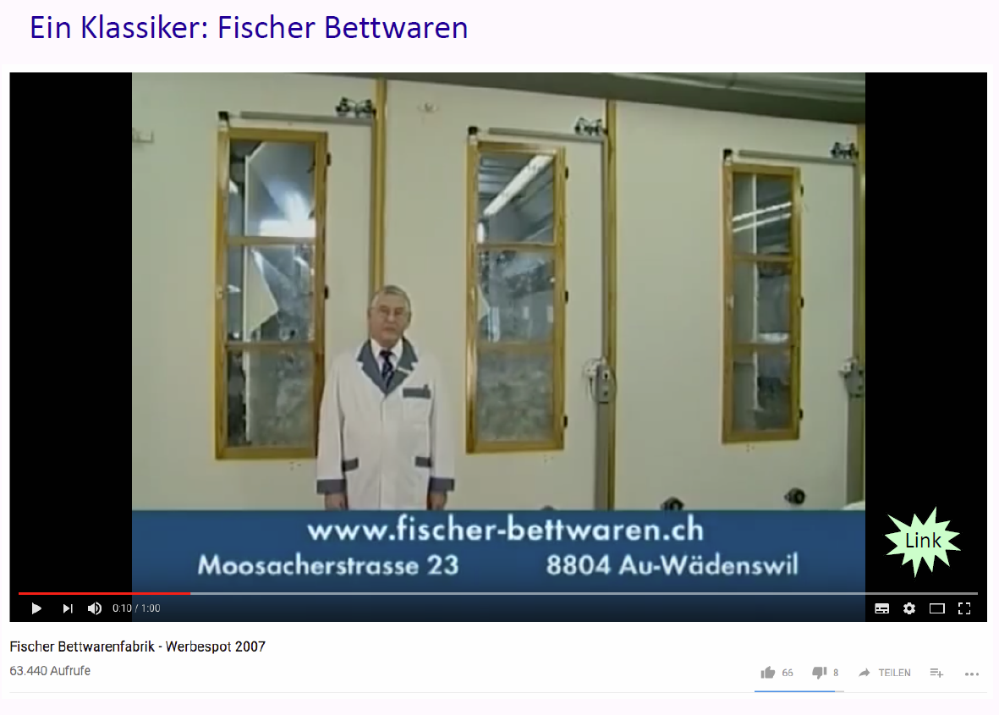

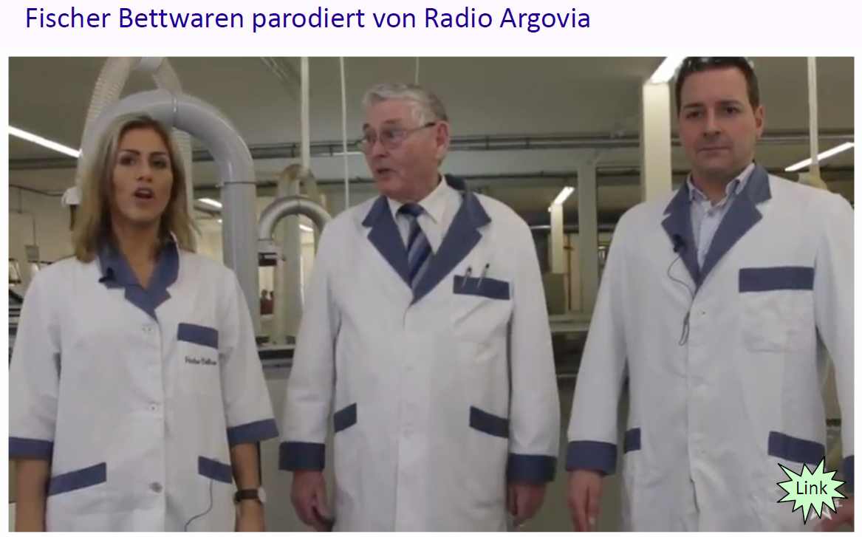

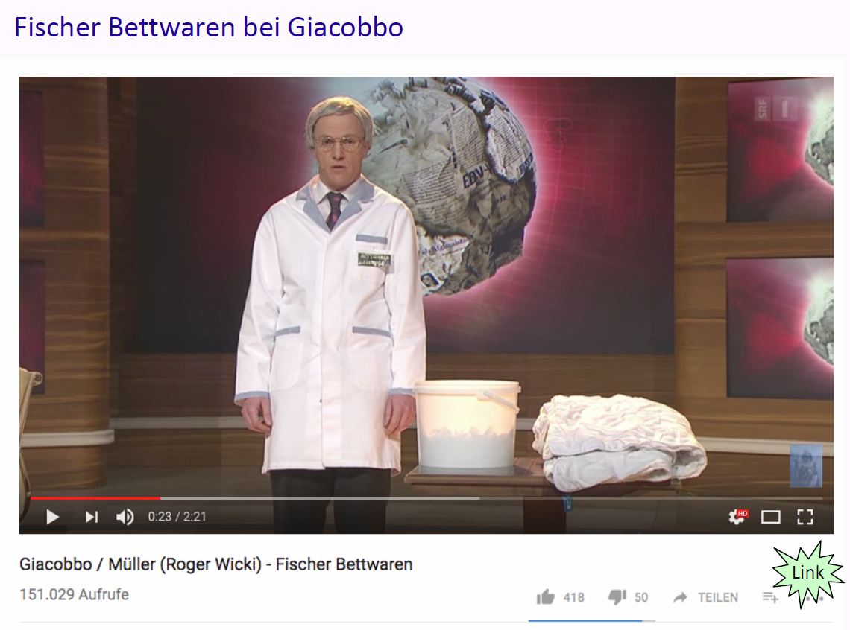

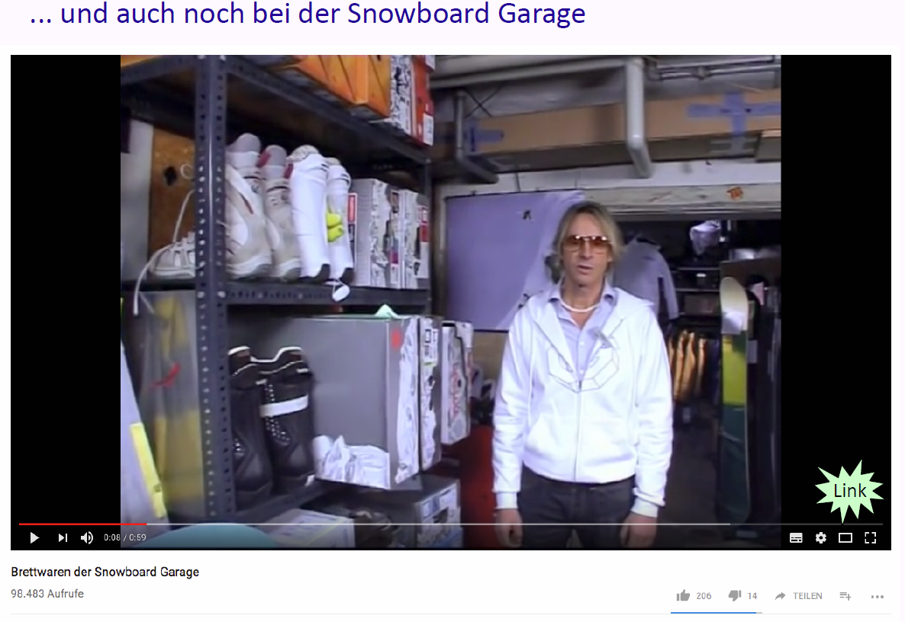

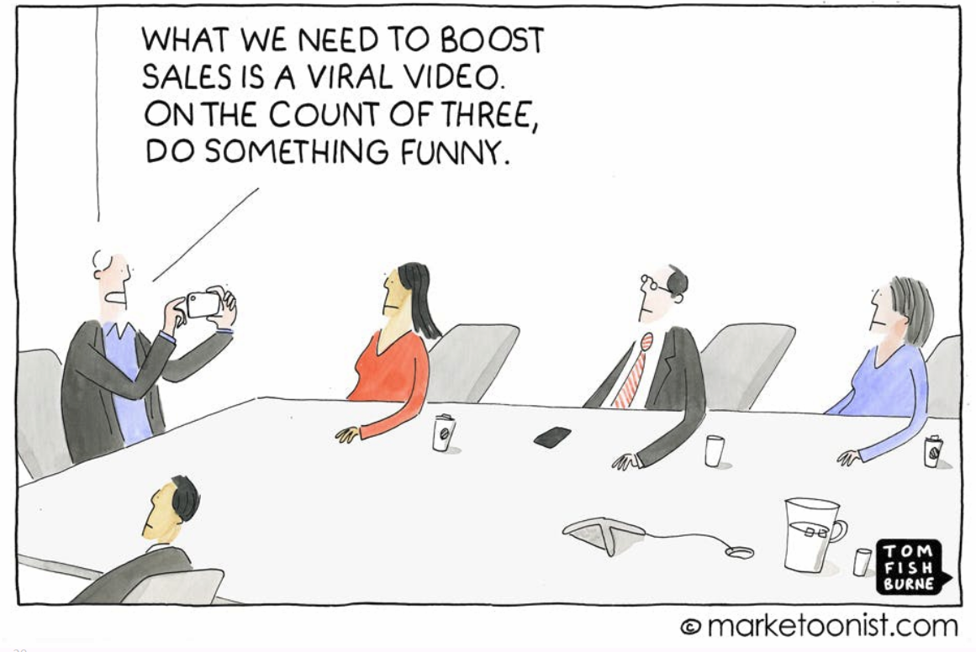

### Freemium

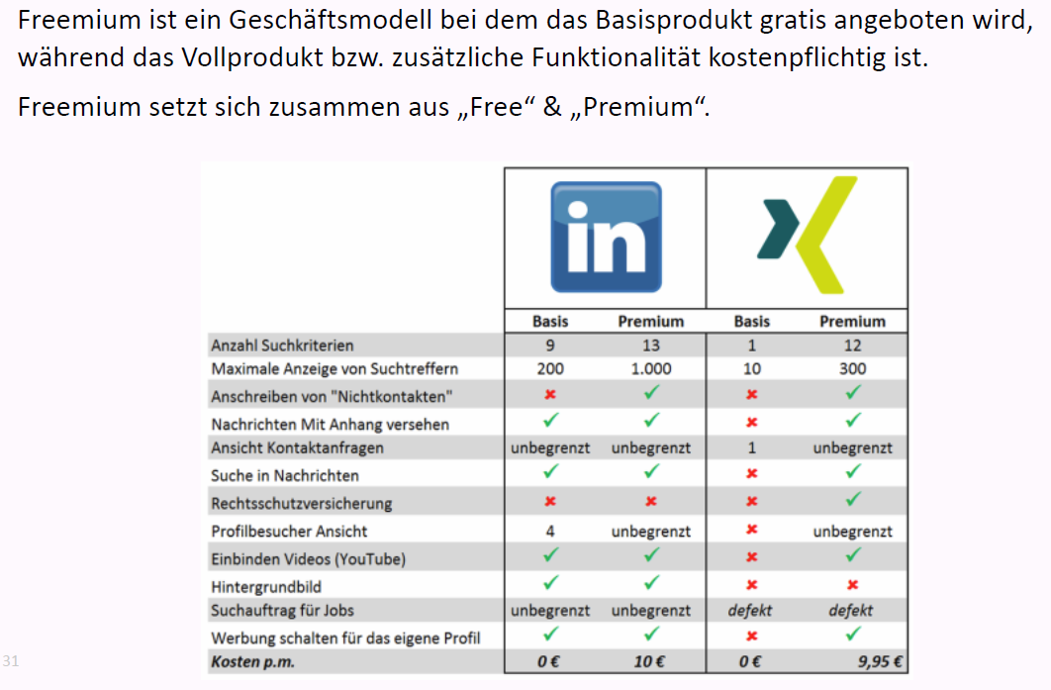

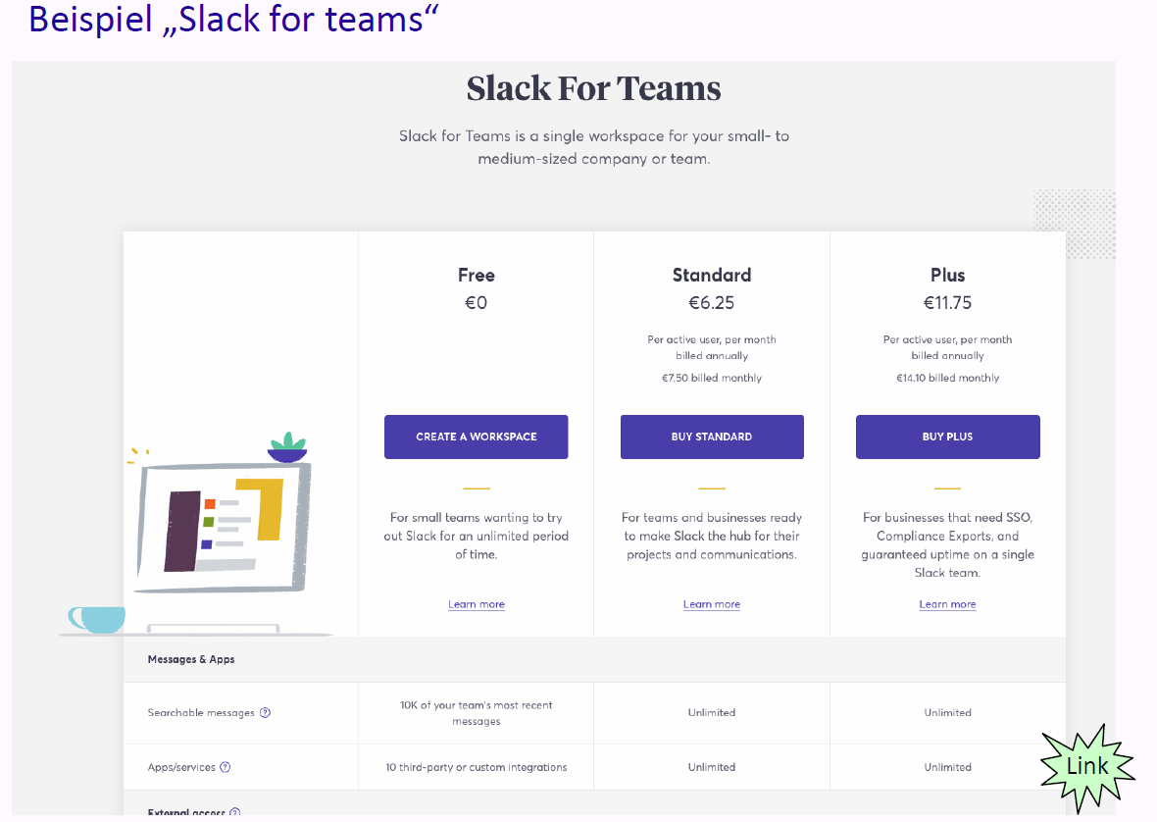

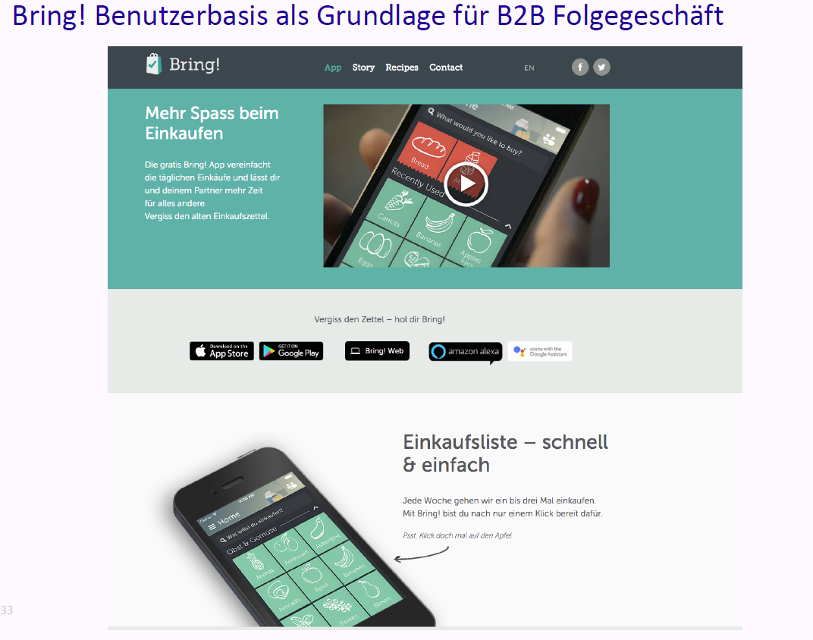

## Einführung in «Guerilla»/Startup-Marketing

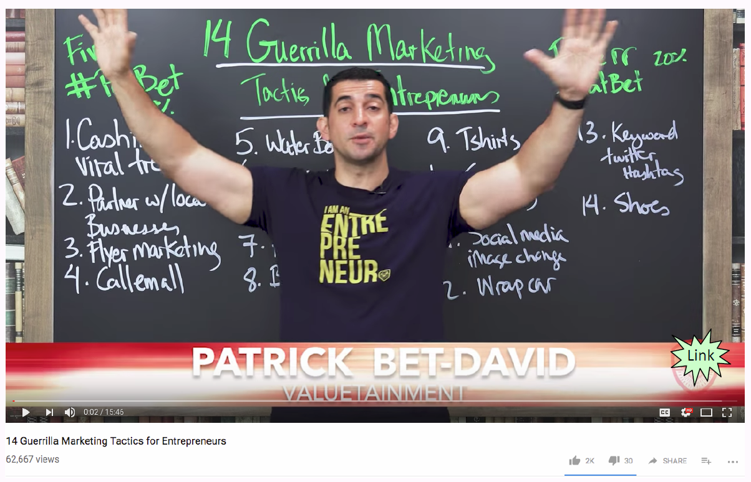

## Zum Abschluss der Vorlesung & Take Away

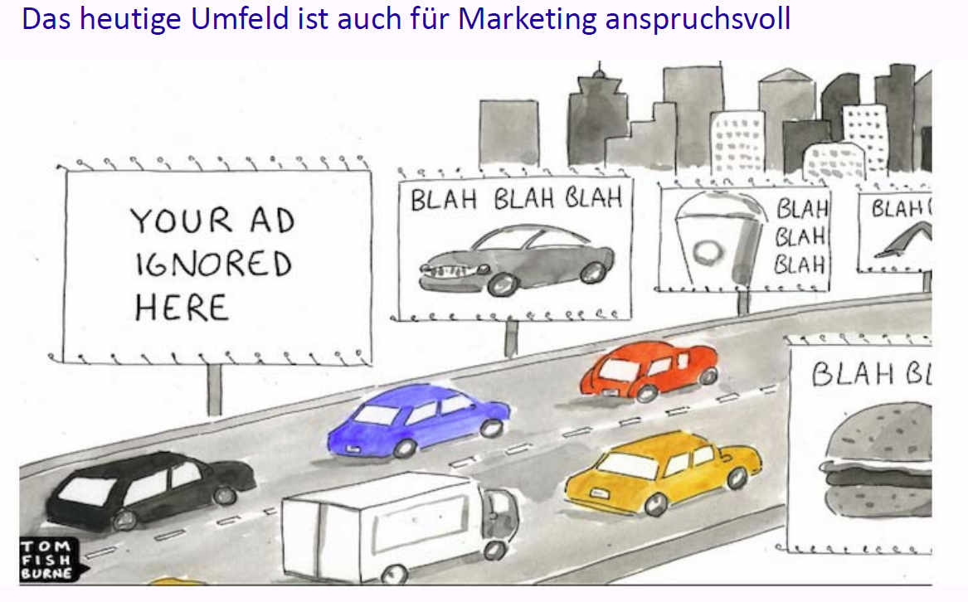

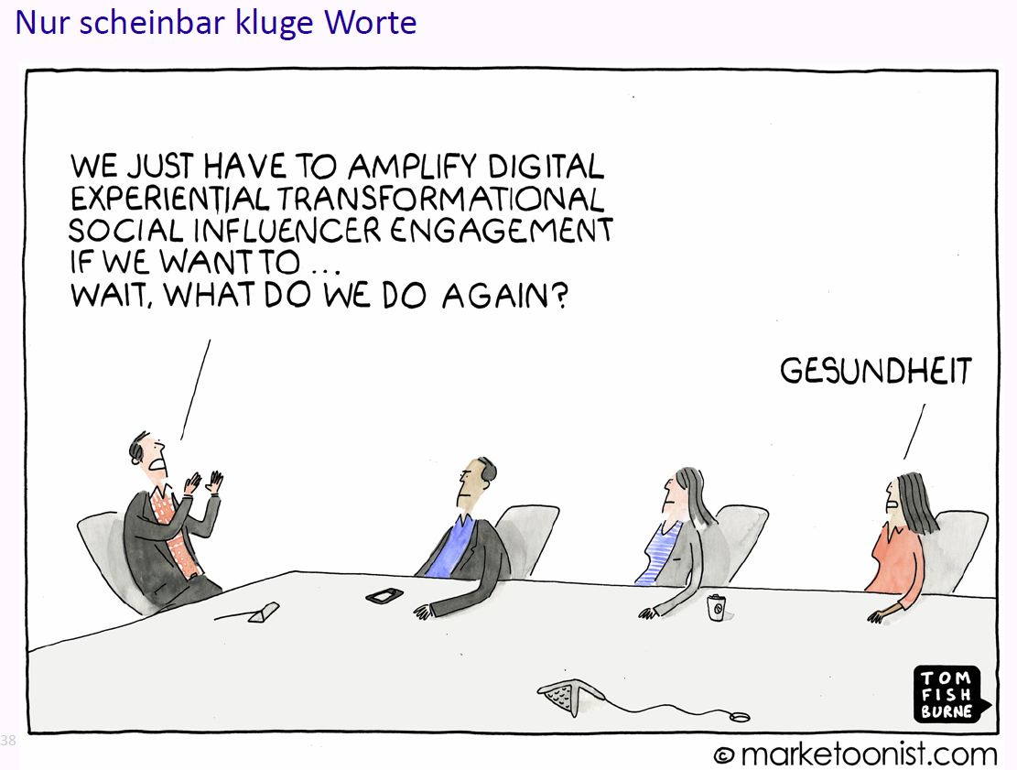

## Zum Abschluss der Vorlesung & „Take away“



# Woche 6

In Woche 6 konnte weiter an der Aufgabenstellung gearbeitet werden.

# Woche 7

## Übersicht

### Business Model Canvas (BMC)

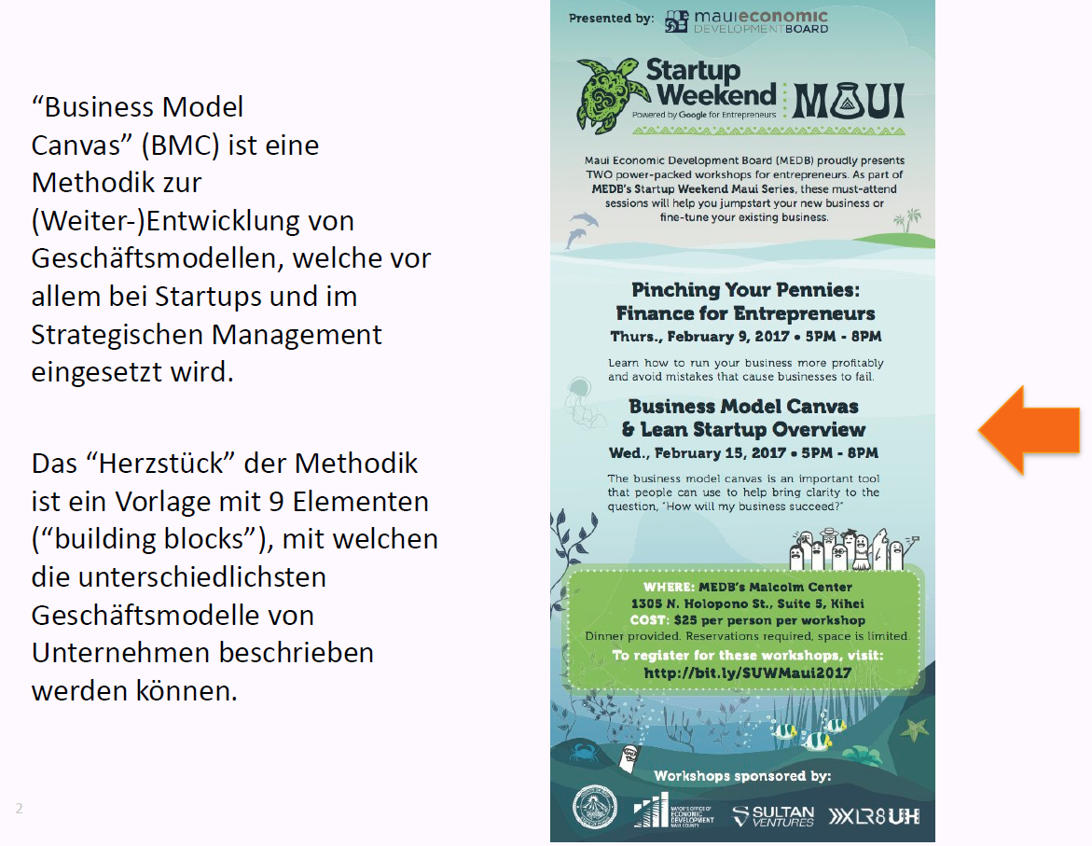

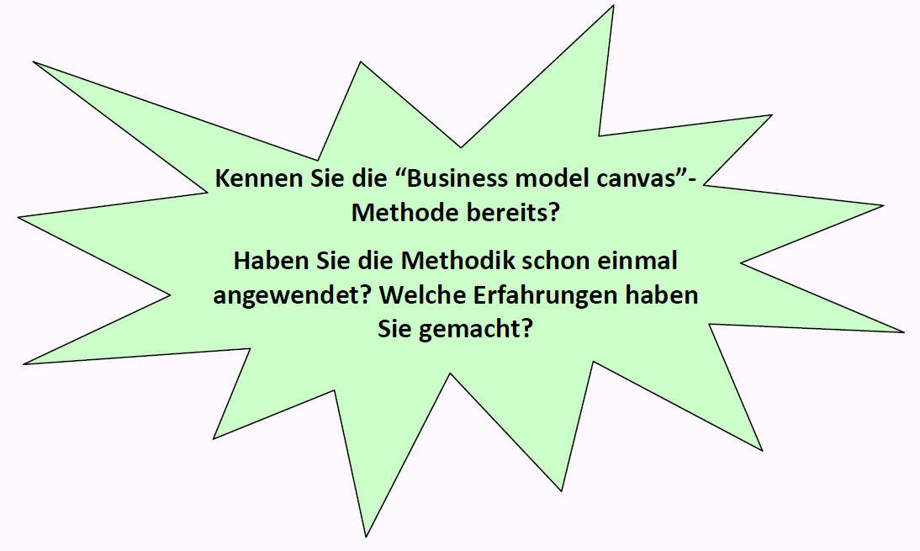

### Aus dem Curriculum der Vorlesung

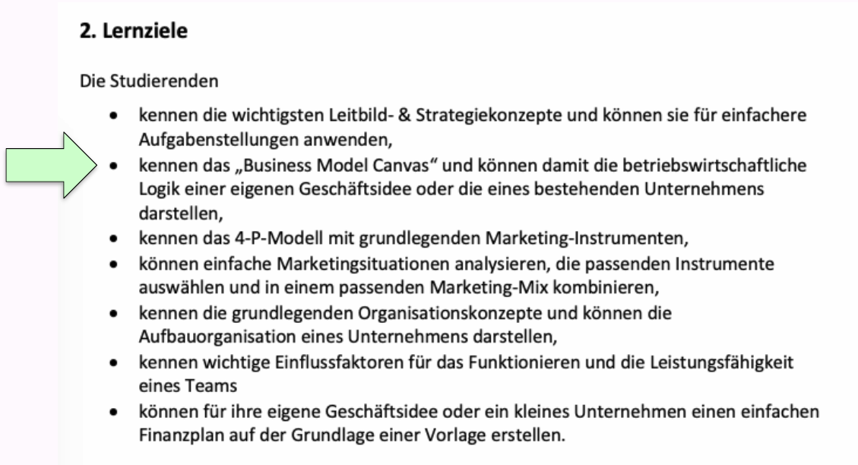

### Aufgabenstellung Teamarbeit – Teil „Canvas“

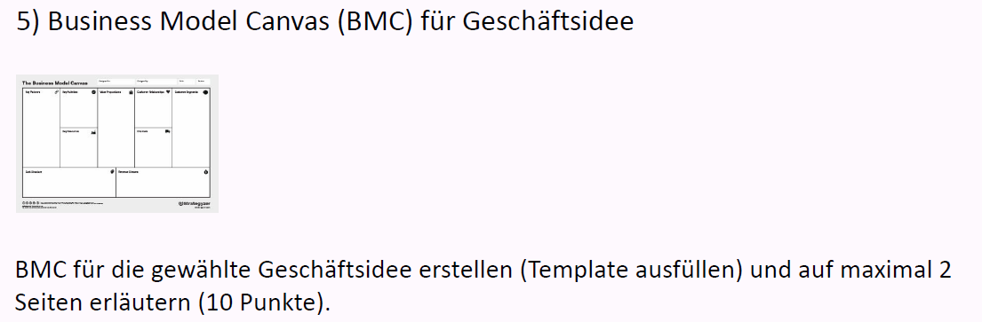

### Kursunterlagen

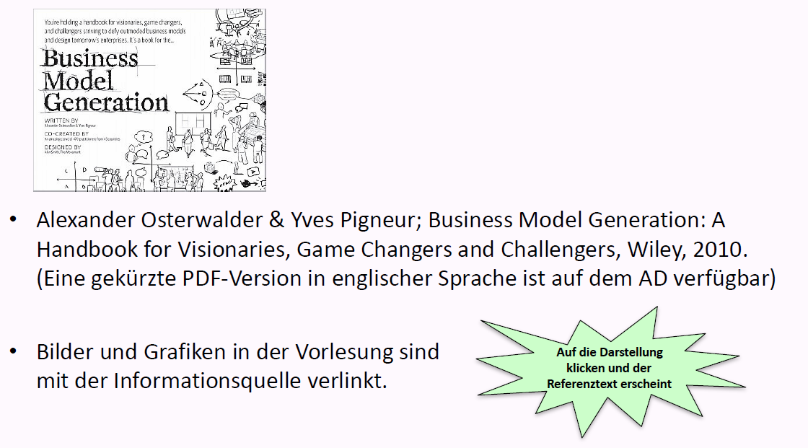

### Themen

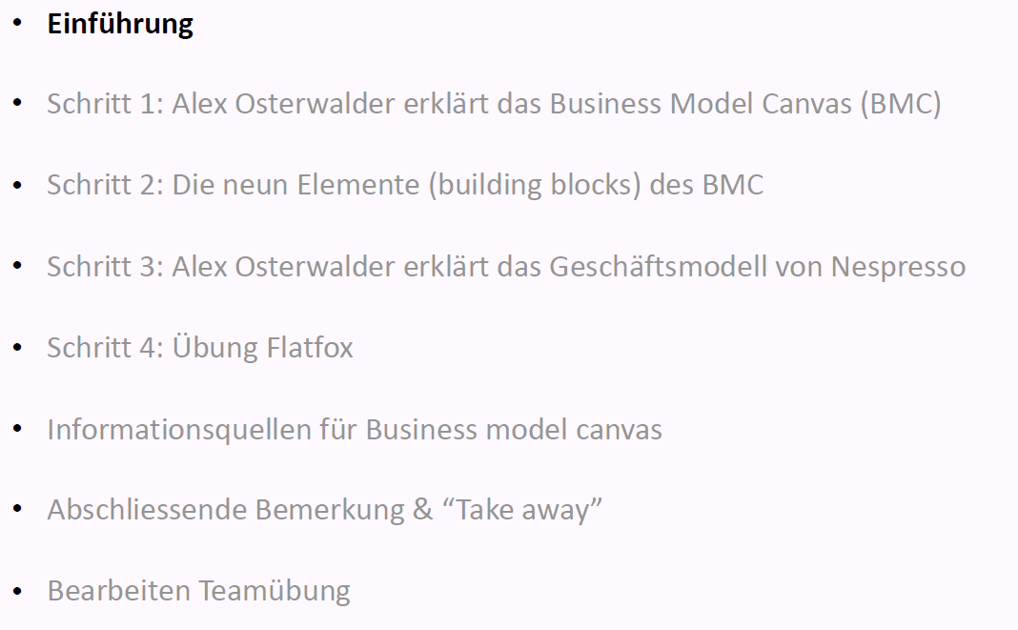

## Einführung

### Entwicklung eines Geschäftsmodells (business model) als Prozess

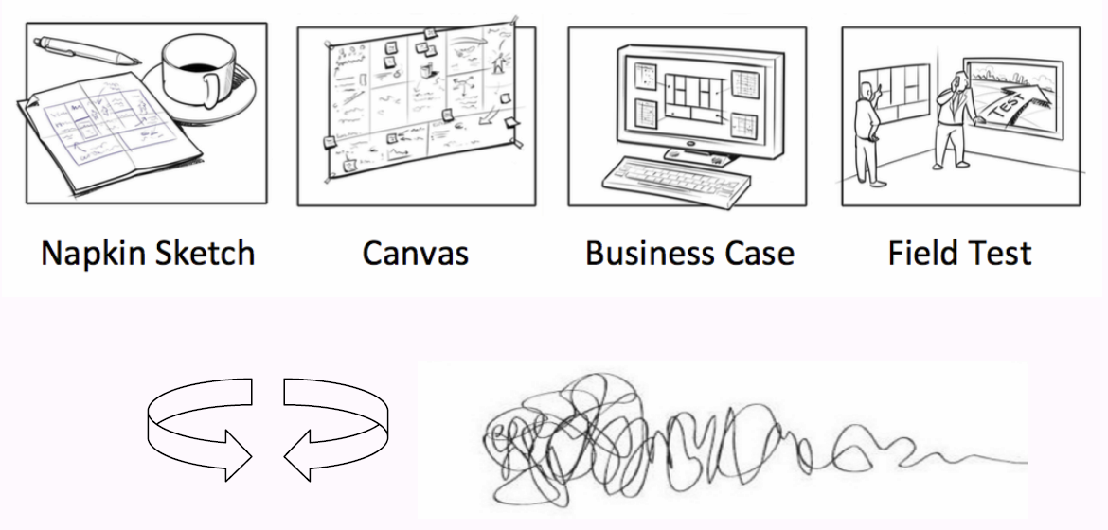

### BMC als eine gemeinsame Sprache für Strategie und Innovation

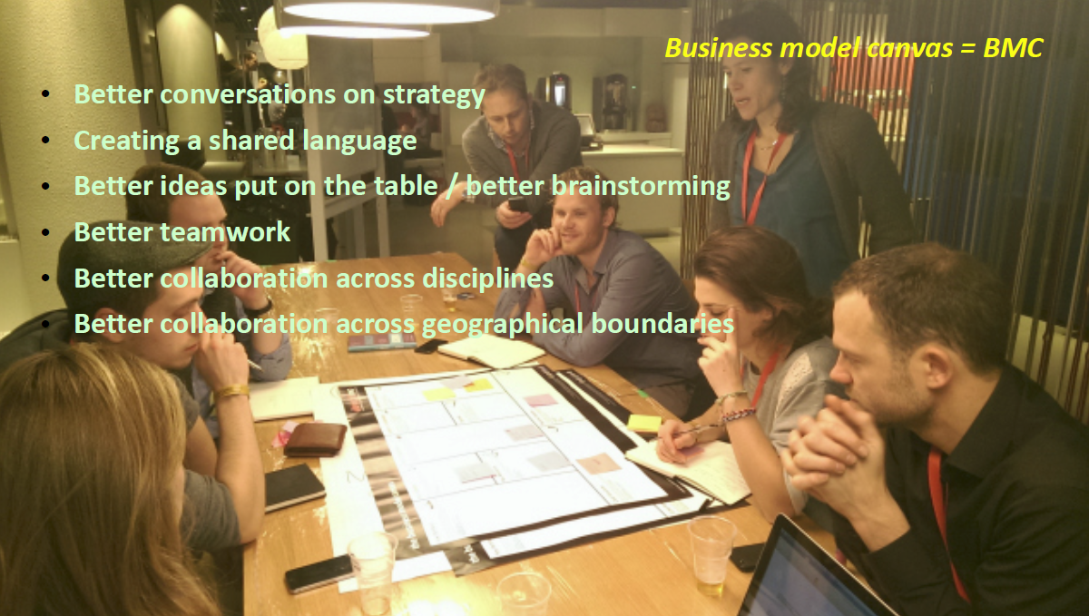

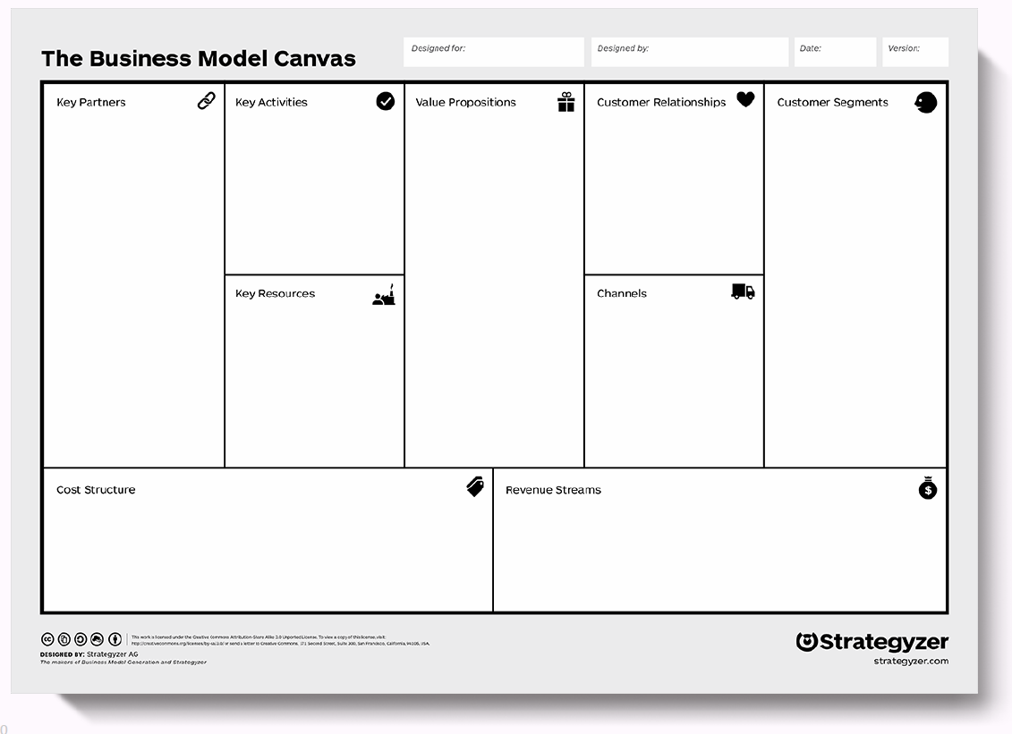

## Schritt 1: Alex Osterwalder erklärt das Business Model Canvas (BMC)

### Das “Business Model Canvas” erklärt von Alexander Osterwalder

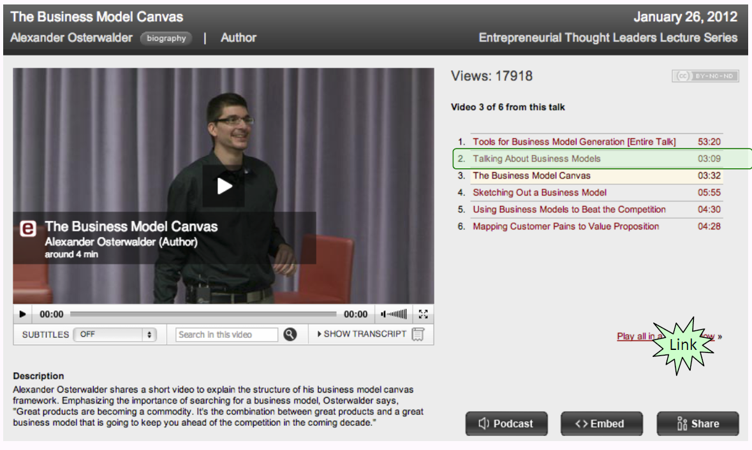

## Schritt 2: Die neun Elemente (building blocks) des BMC

### Neun „building blocks“, um ein Geschäftsmodell zu beschreiben

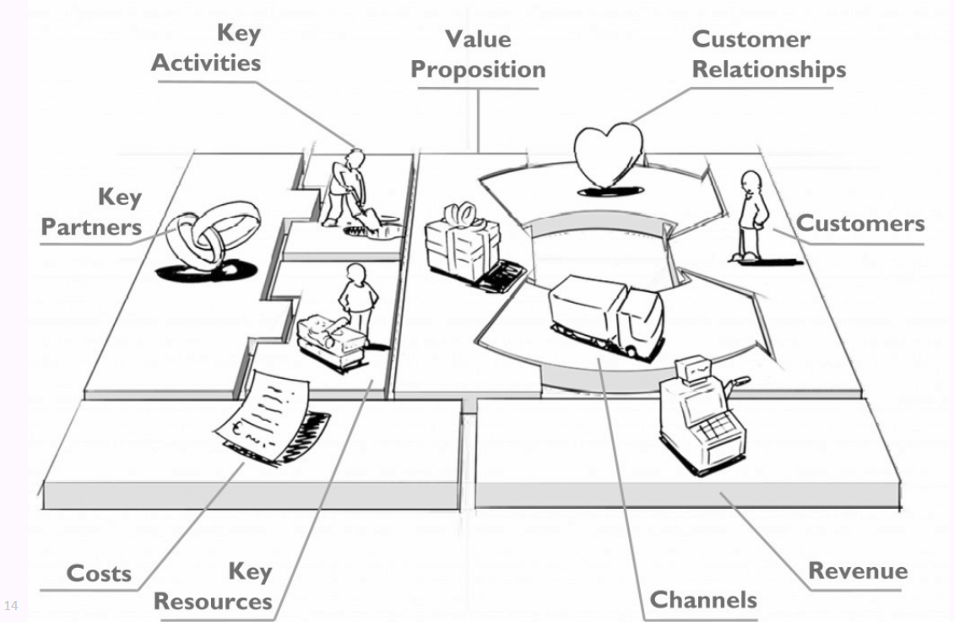

### Nespresso als Beispiel in jedem der „nine building blocks“

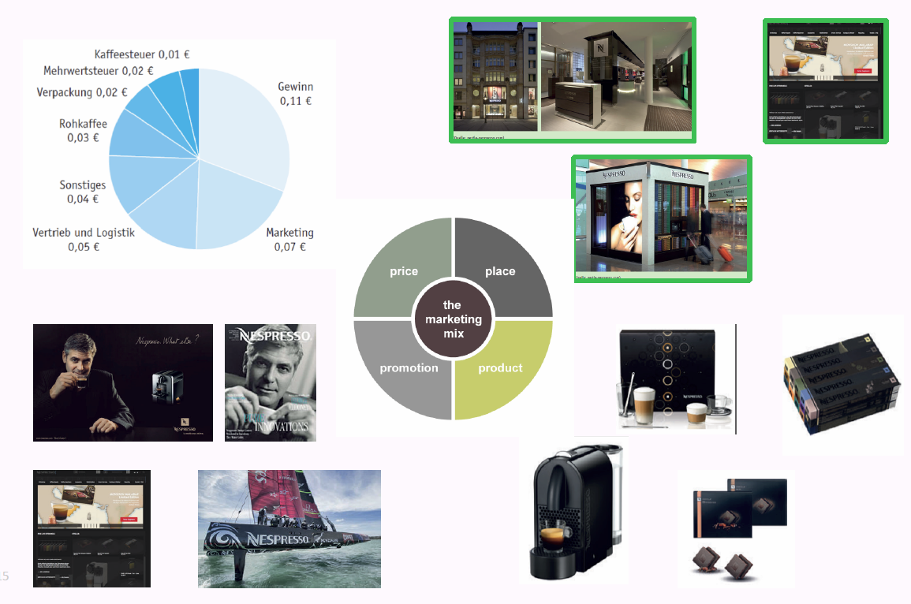

### Building block 1 – “Customer Segments” / Kundensegmente

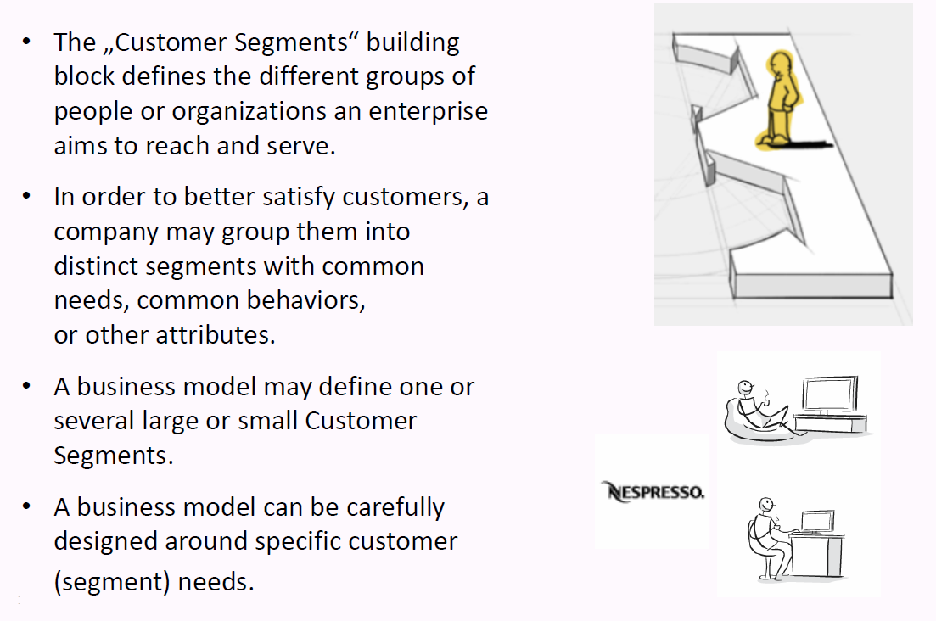

### Building block 2 – “Value Proposition” / Wertangebote

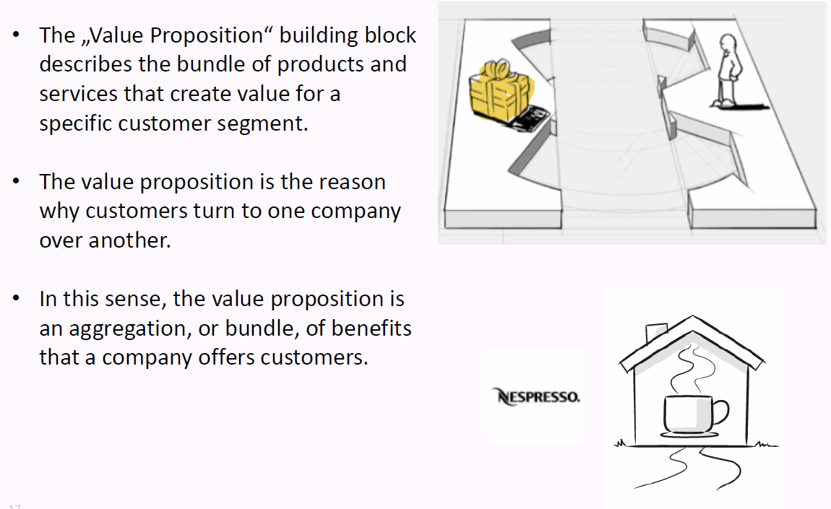

### Building block 3 – “Channels” / Kanäle

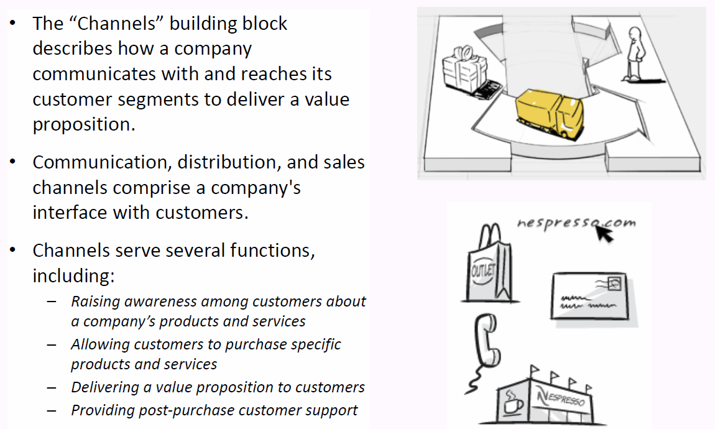

### Building block 4 – “Customer Relationships” / Kundenbeziehungen

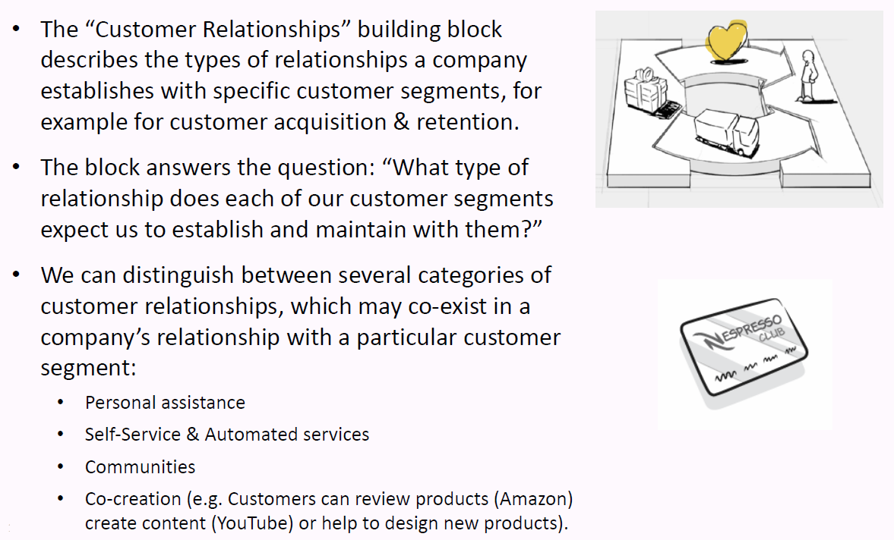

### Building block 5 – “Revenue Streams” / Einnahmequellen

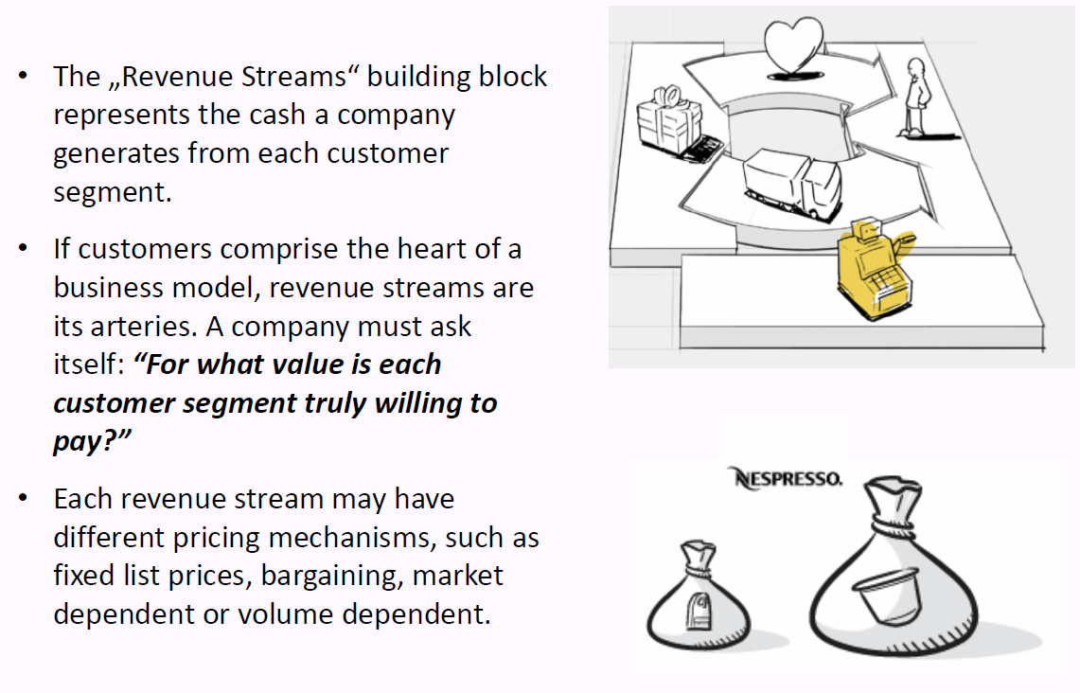

### Building block 6 – “Key Resources” / Schlüsselressourcen

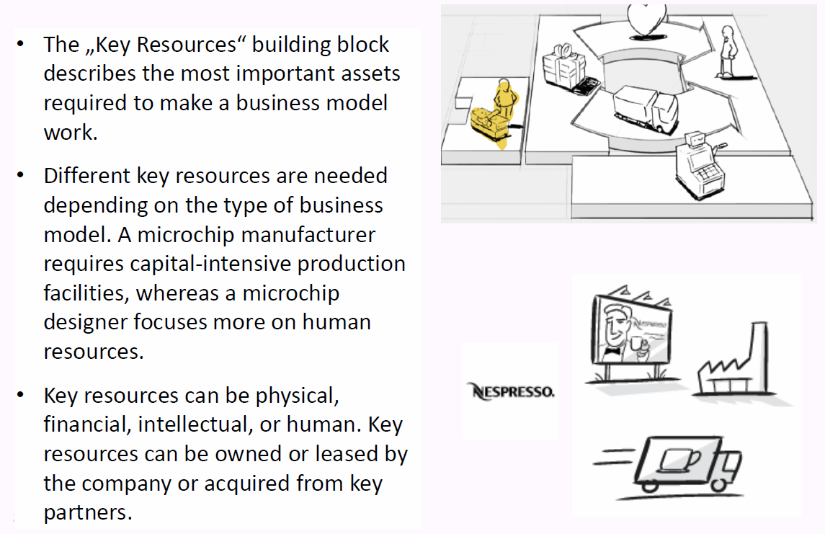

### Building block 7 – “Key Activities” / Schlüsselaktivitäten

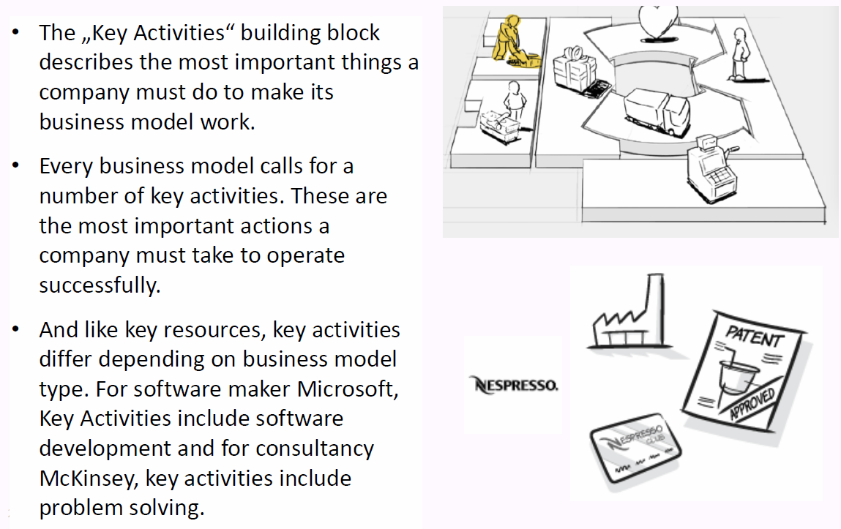

### Building block 8 – “Key Partnerships” / Schlüsselpartner

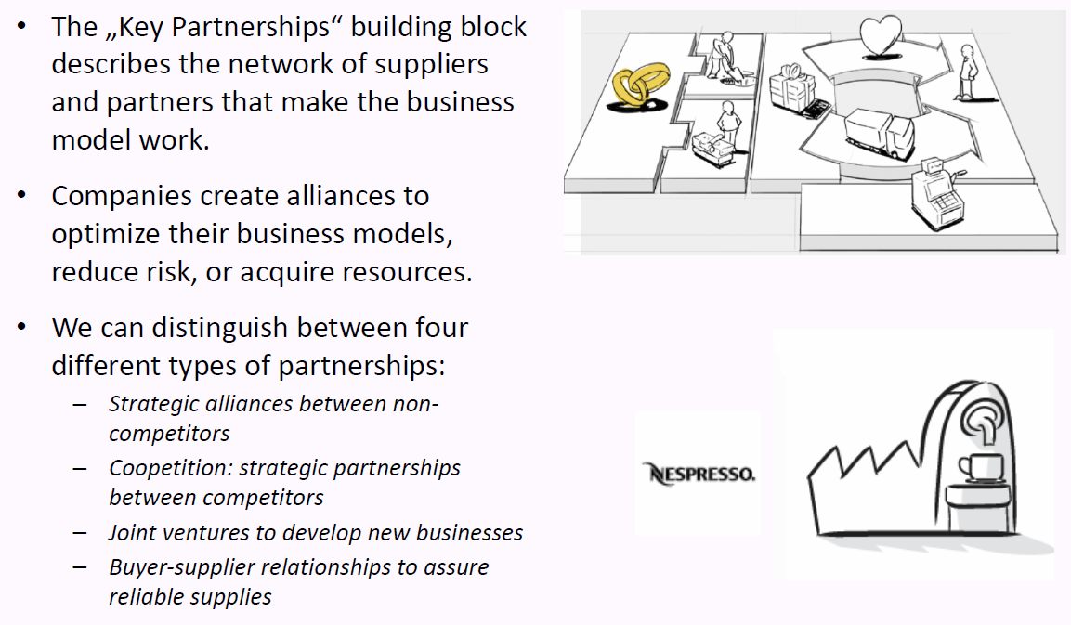

### Building block 9 – “Cost Structure” / Kostenstruktur

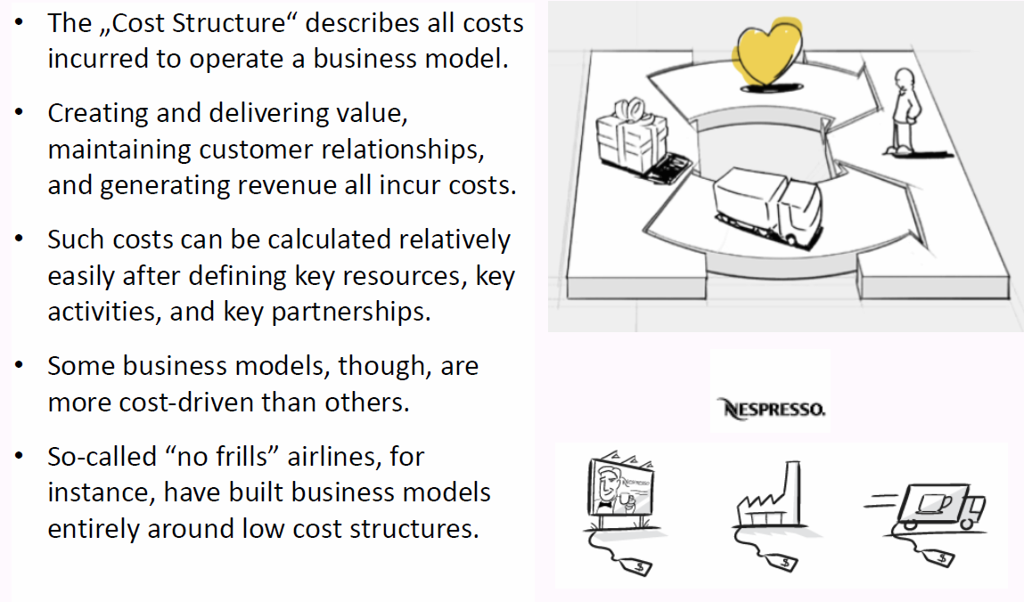

## Schritt 3: Alex Osterwalder erklärt das Geschäftsmodell von Nespresso

### Alexander Osterwalder erklärt Nespresso‘s BMC

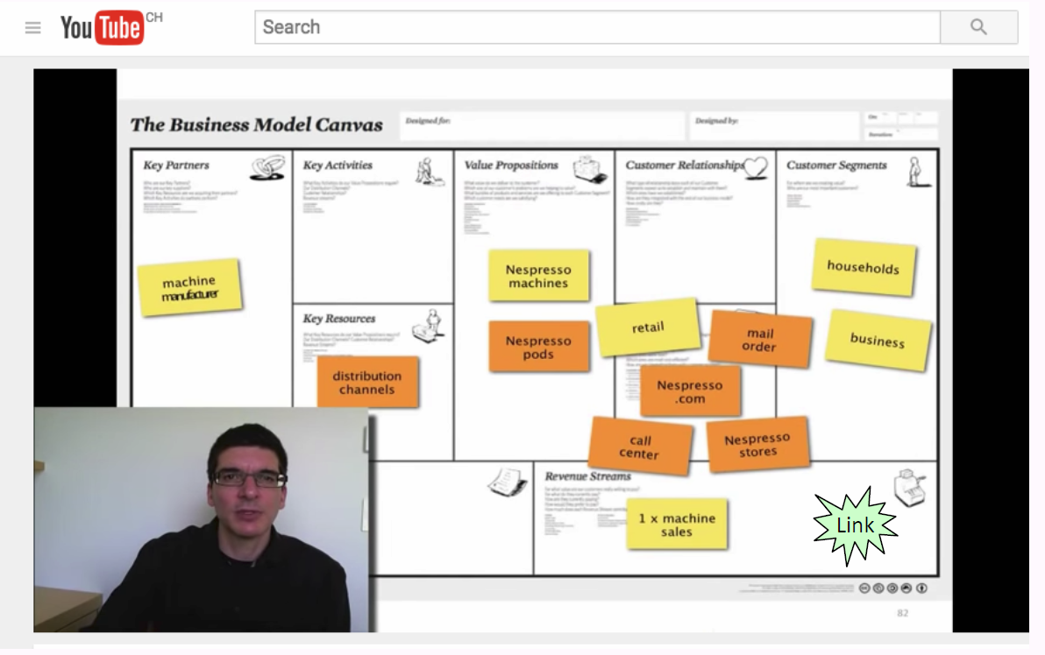

## Schritt 4: Übung Flatfox

### Fallstudie Flatfox / "flatfox.ch"

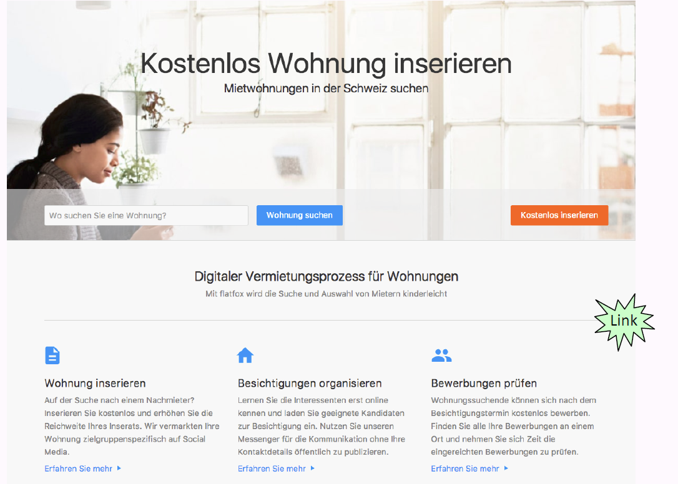

### Gruppenübung: Entwickeln eines BMC für flatfox.ch

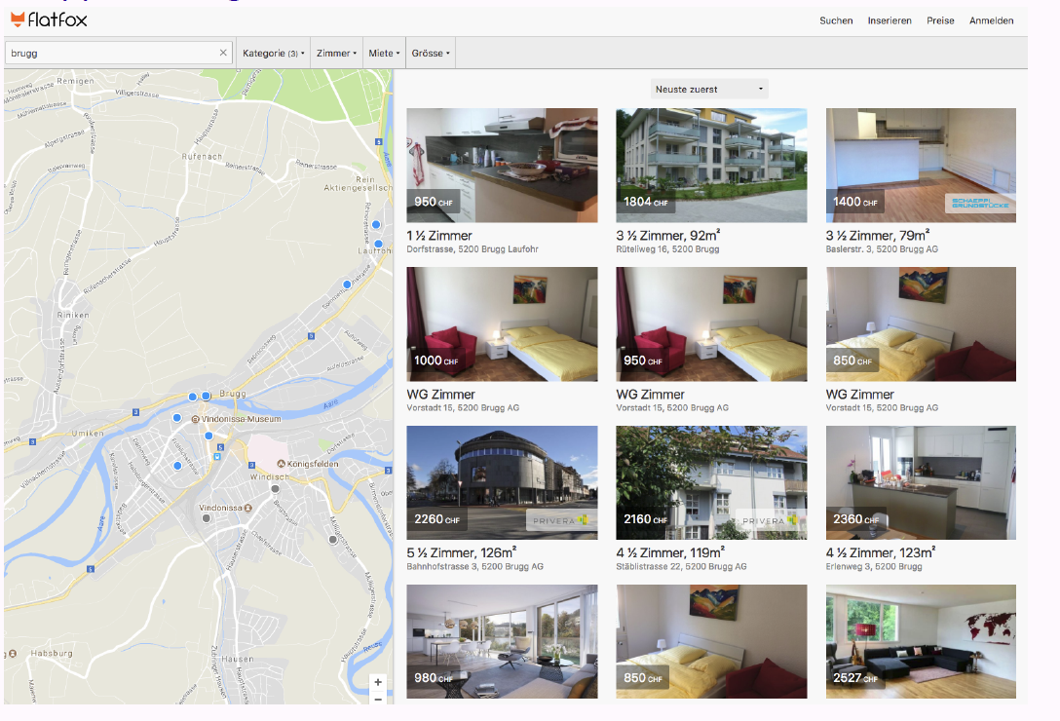

## Informationsquellen für Business model canvas

### Strategyzer

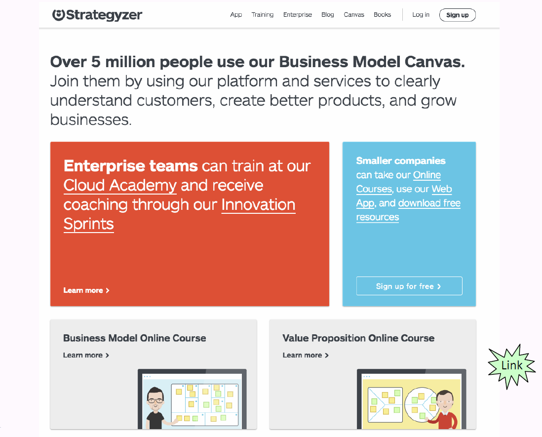

### Business Model Fiddle

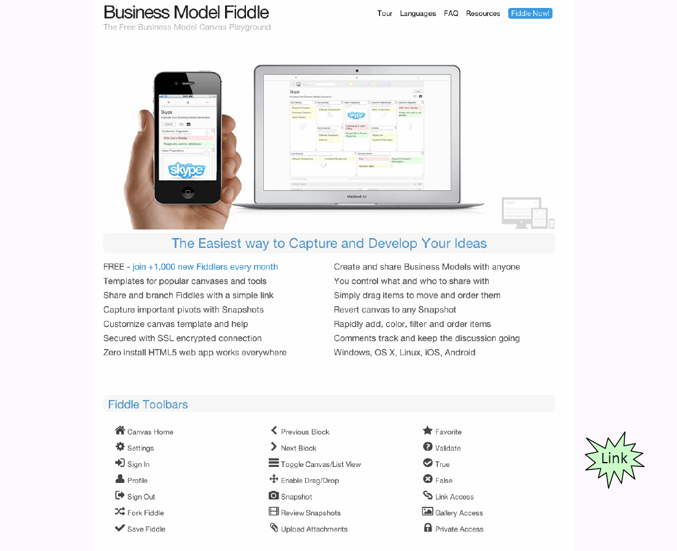

## Abschliessende Bemerkung & “Take away”

### Was ist ihr Eindruck von der BMC-Methodik?

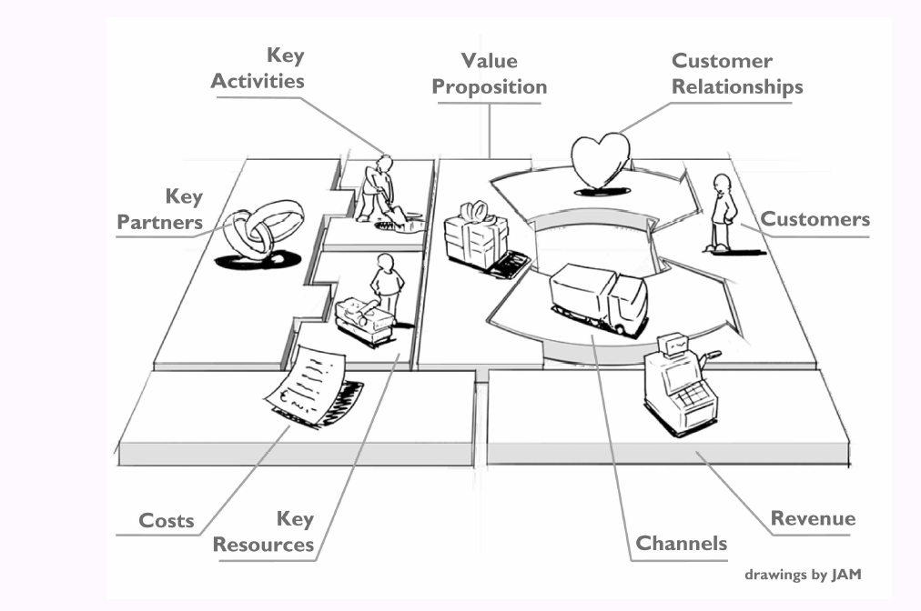

### Was nehmen Sie speziell mit aus den Inhalten dieser Vorlesung?



# Woche 8

## Einleitung

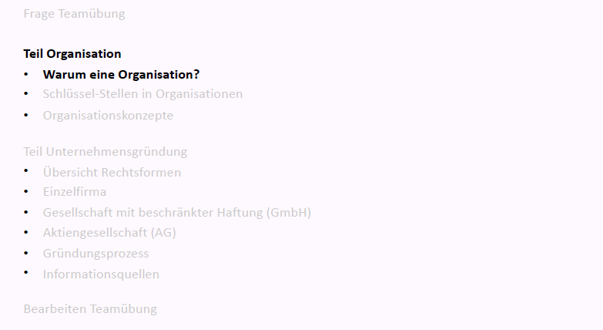

## Fragen Teamübung

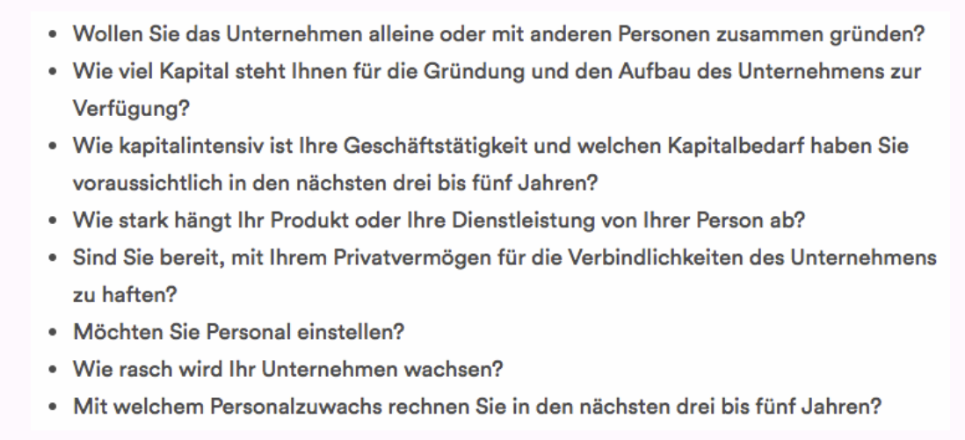

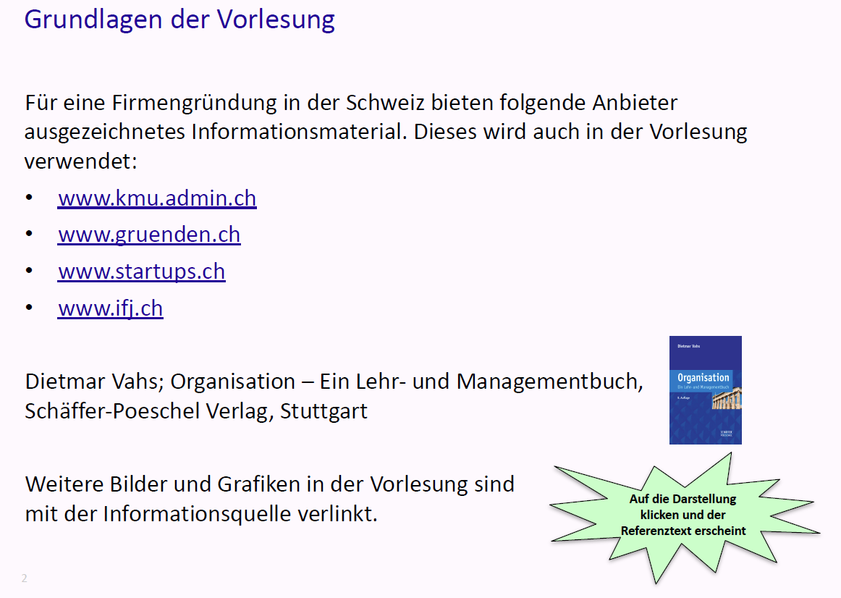

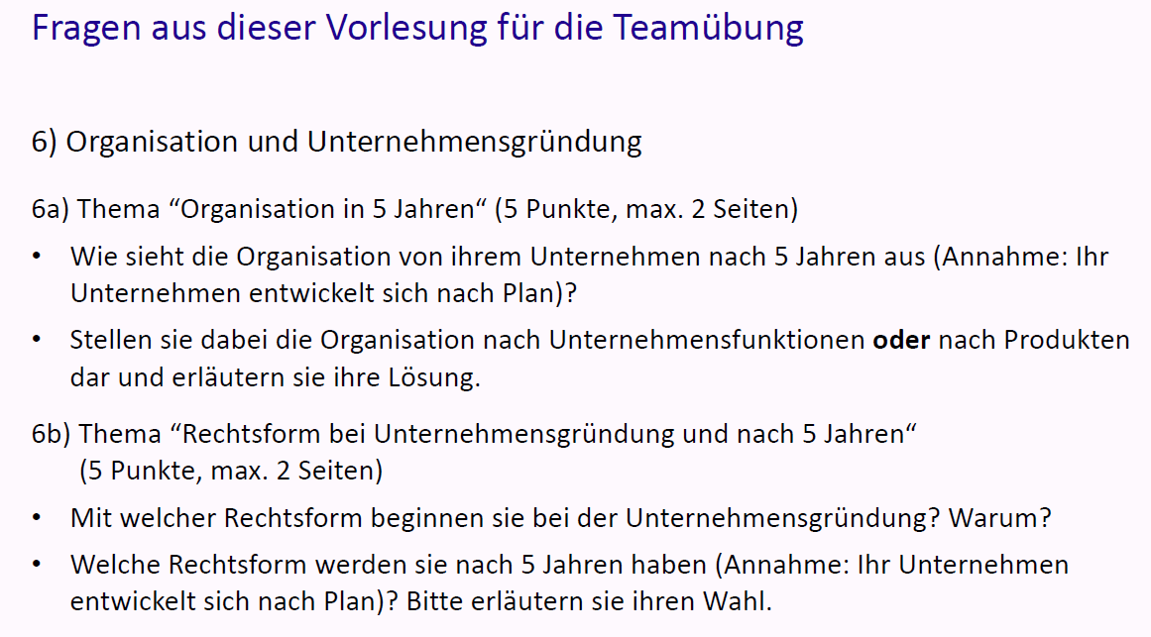

## Teil Organisation

### Warum eine Organisation?

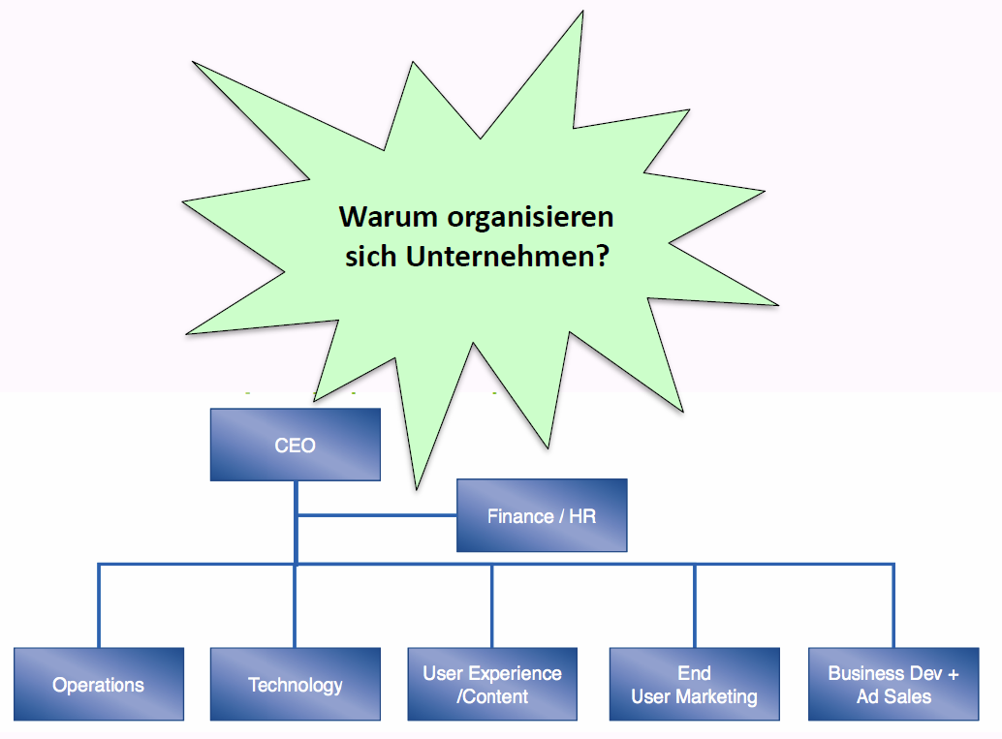

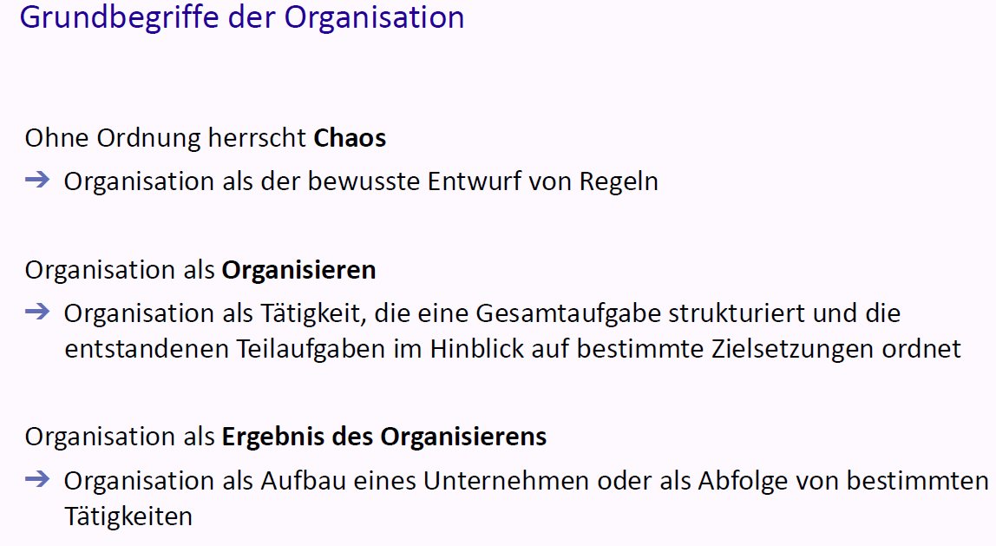

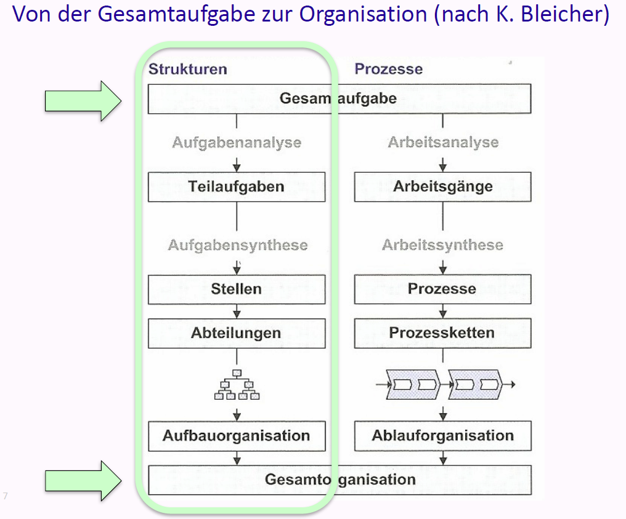

### Schlüssel-Stellen in Organisationen

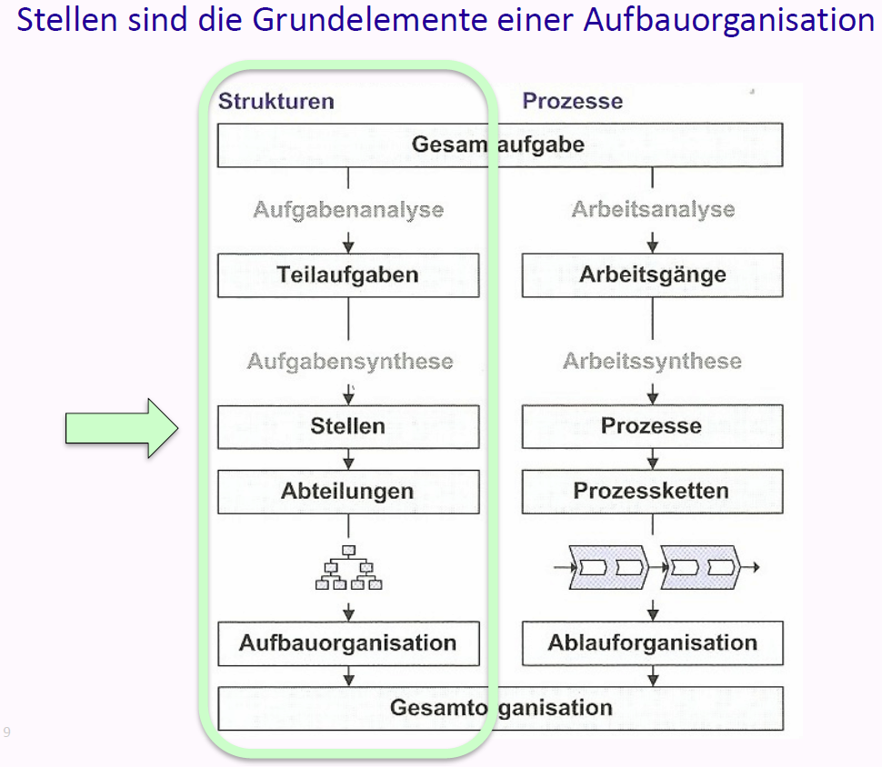

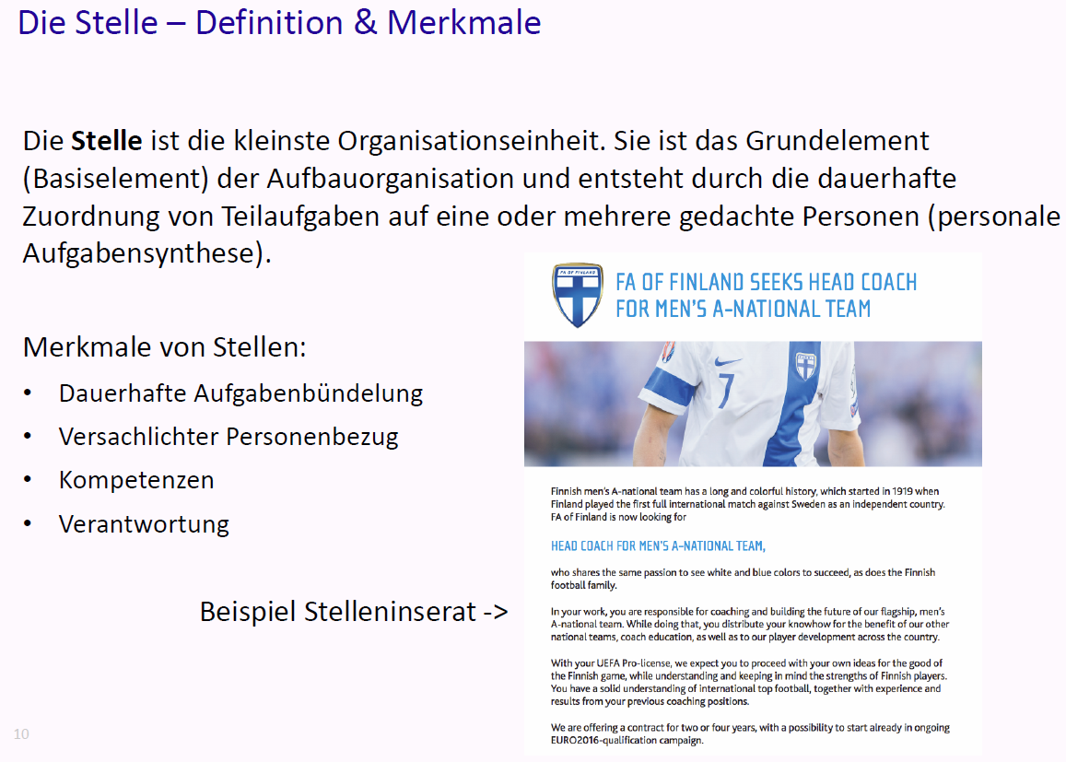

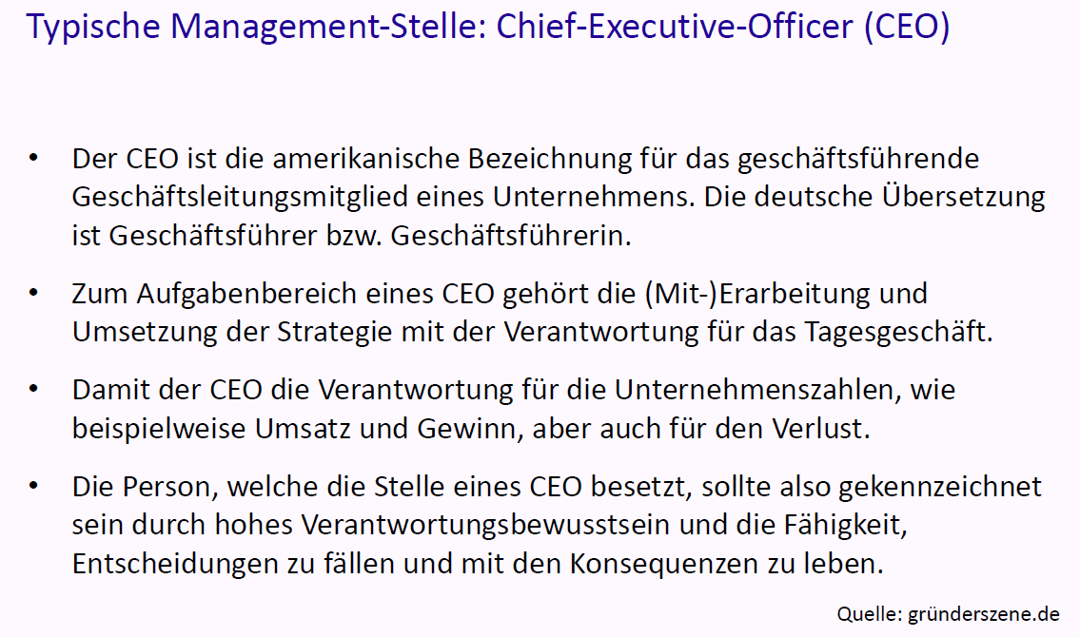

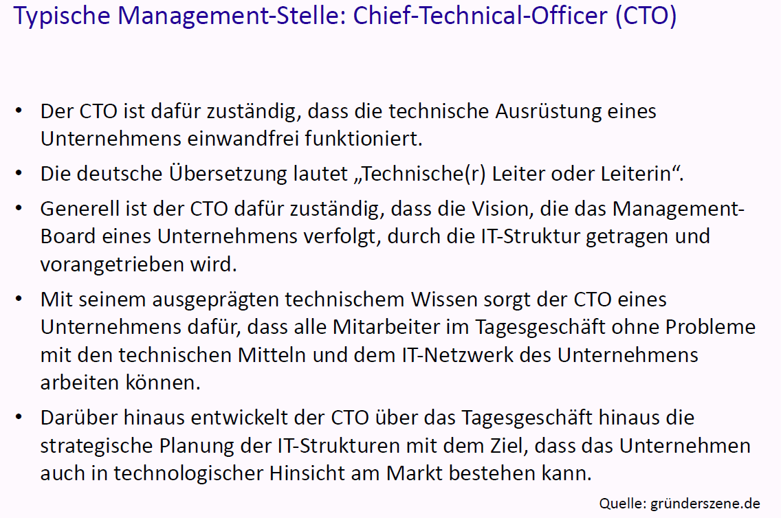

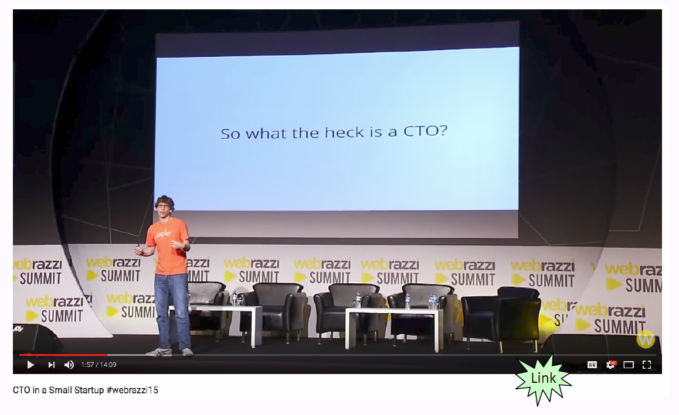

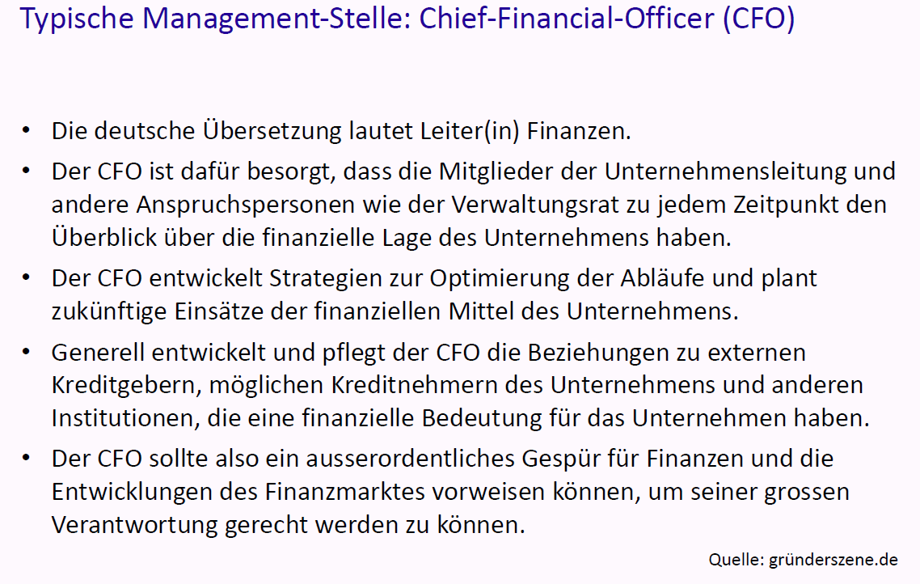

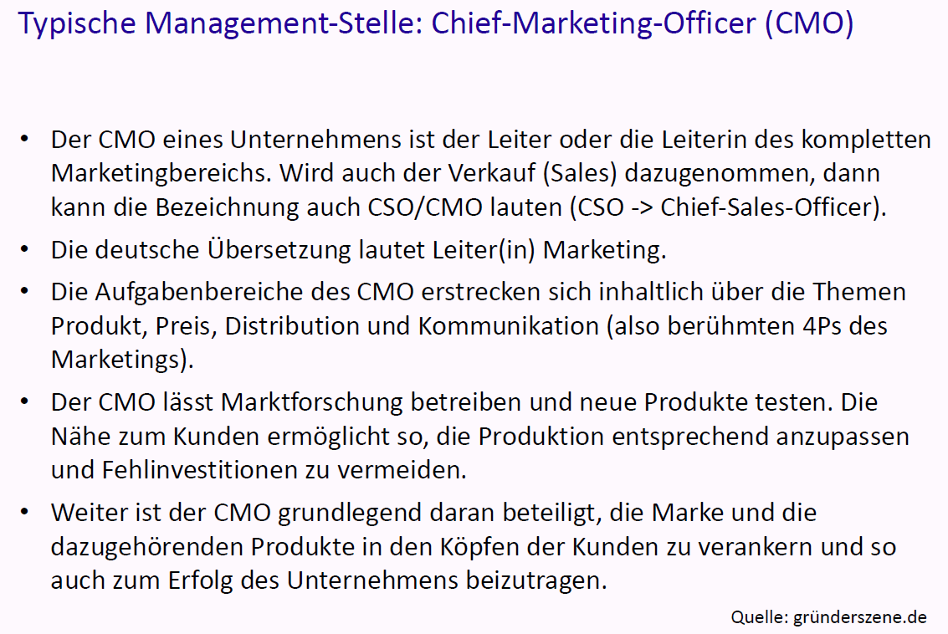

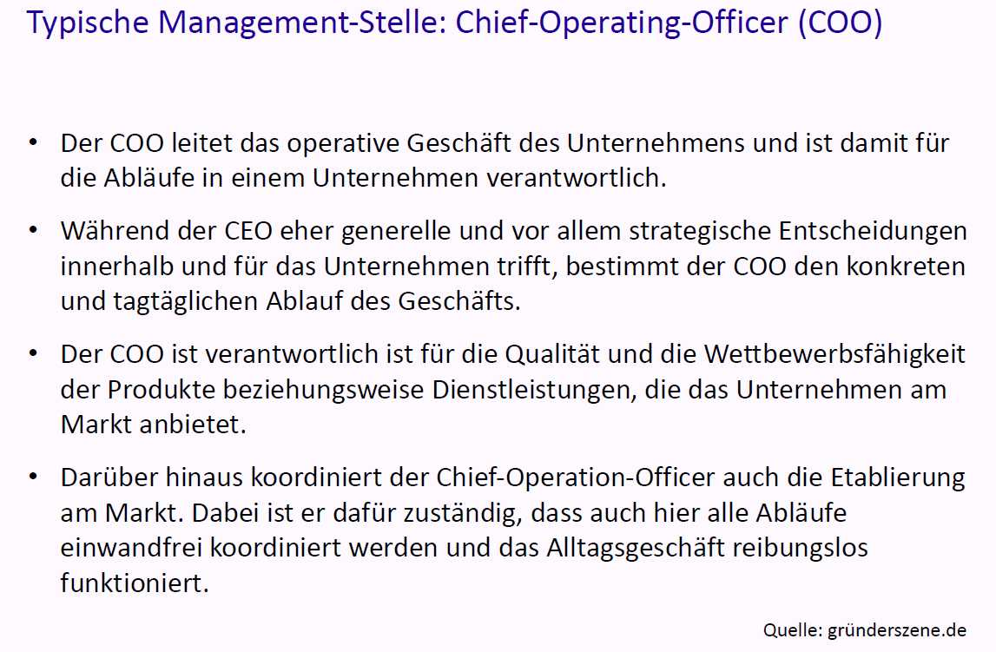

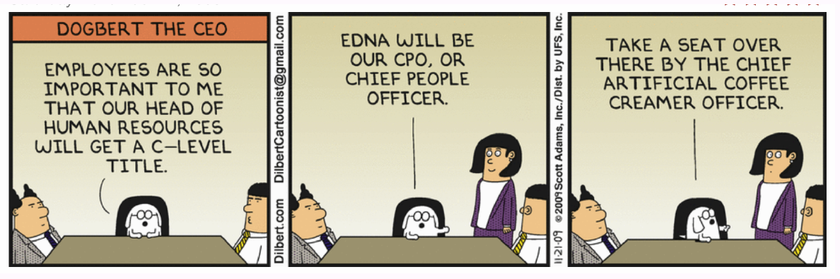

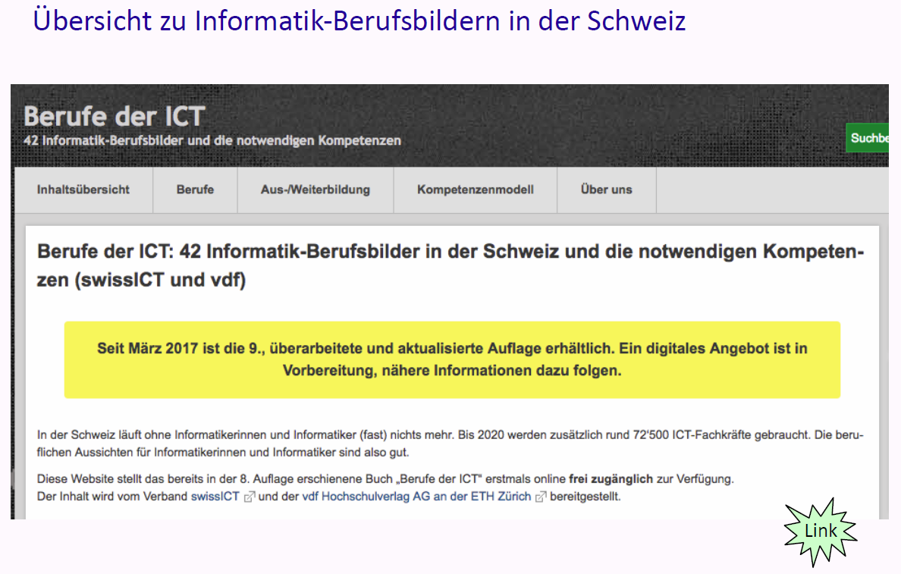

### Organisationskonzepte

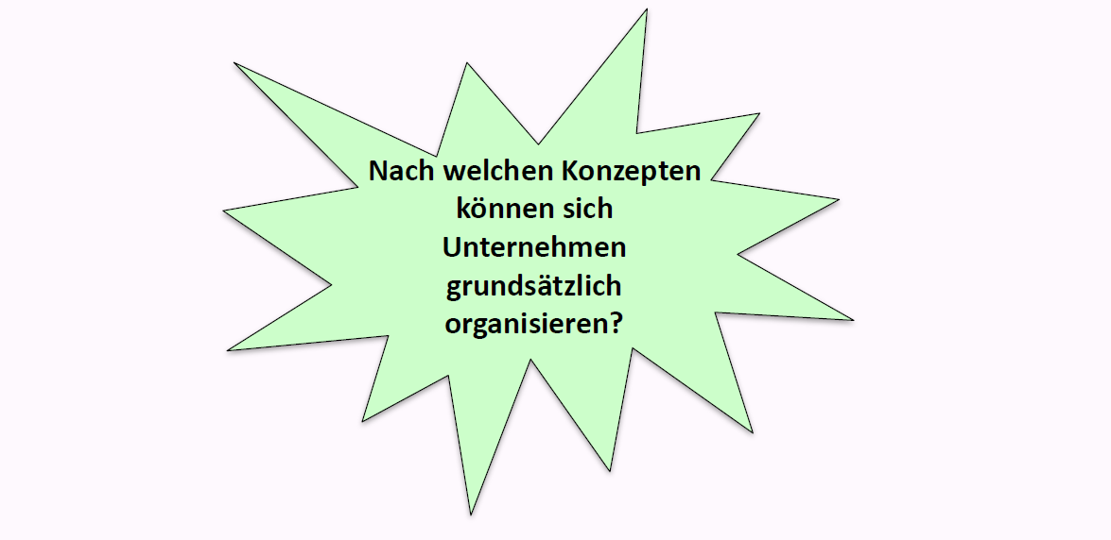

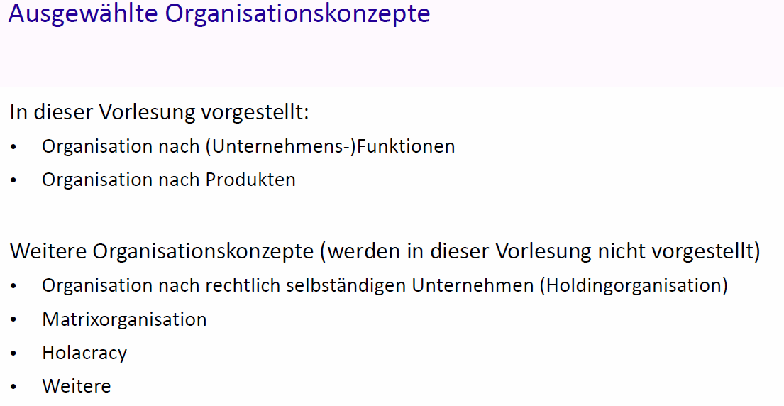

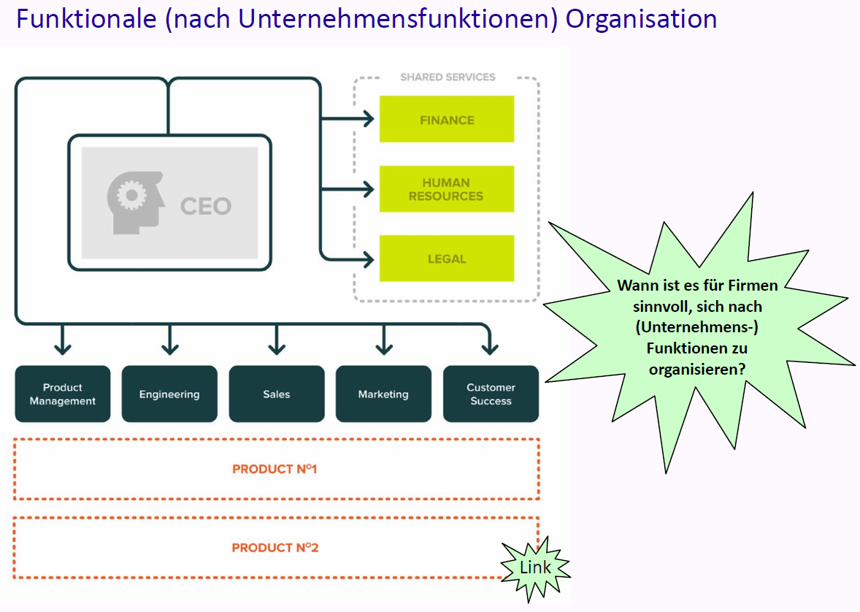

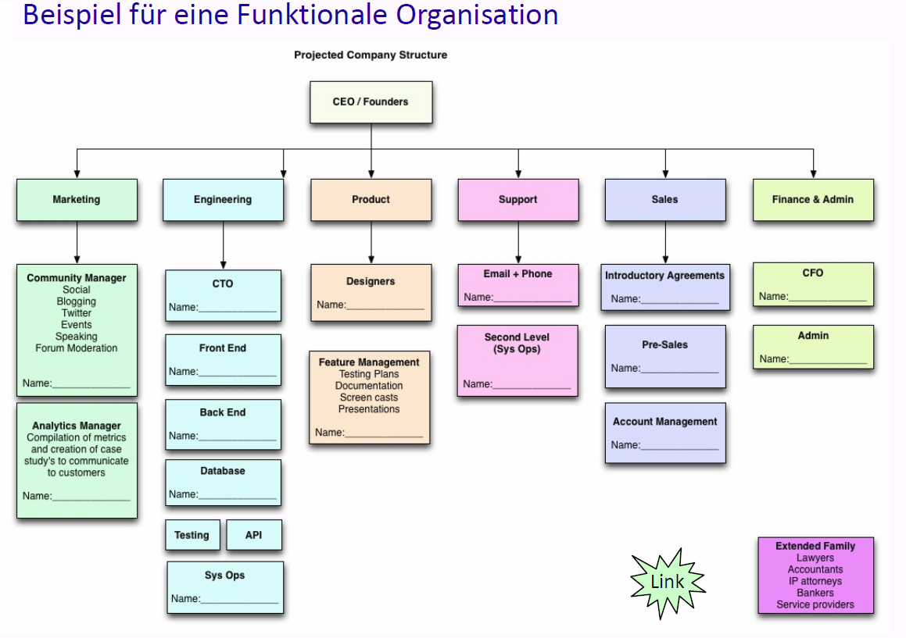

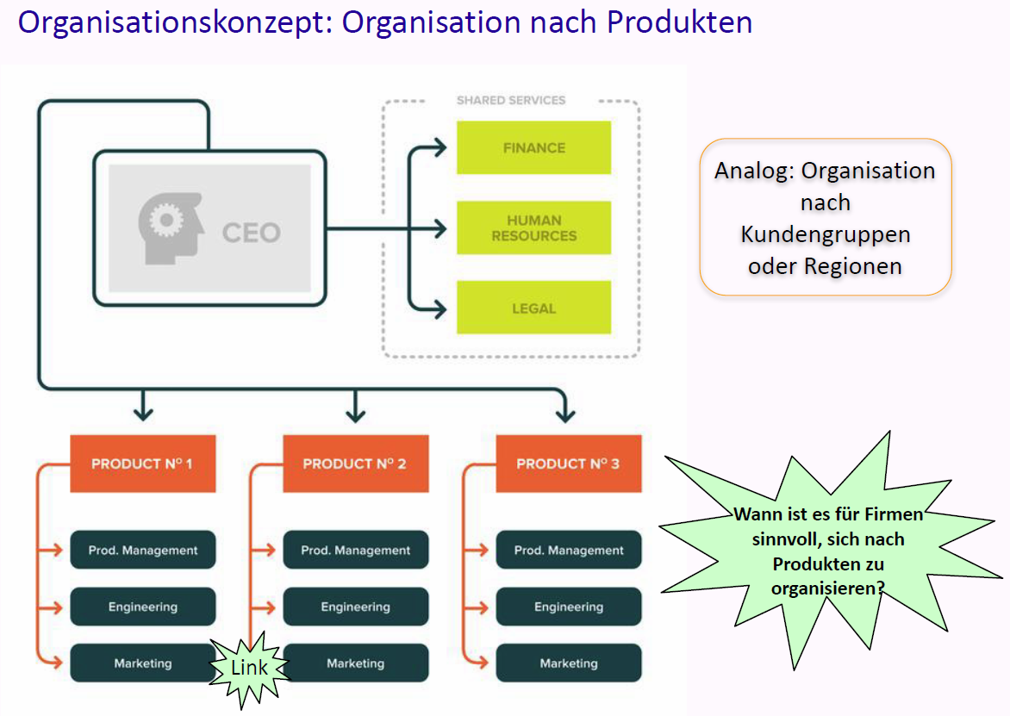

## Teil Unternehmensgründung

### Übersicht Rechtsformen

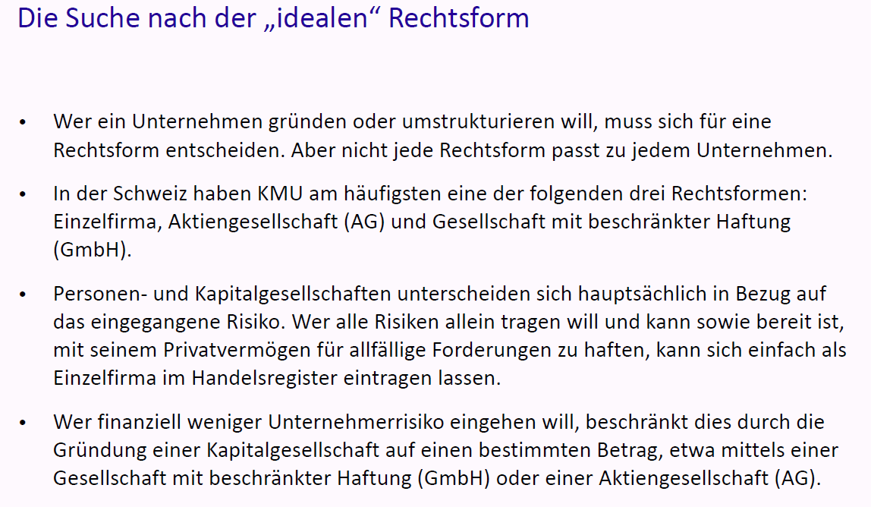

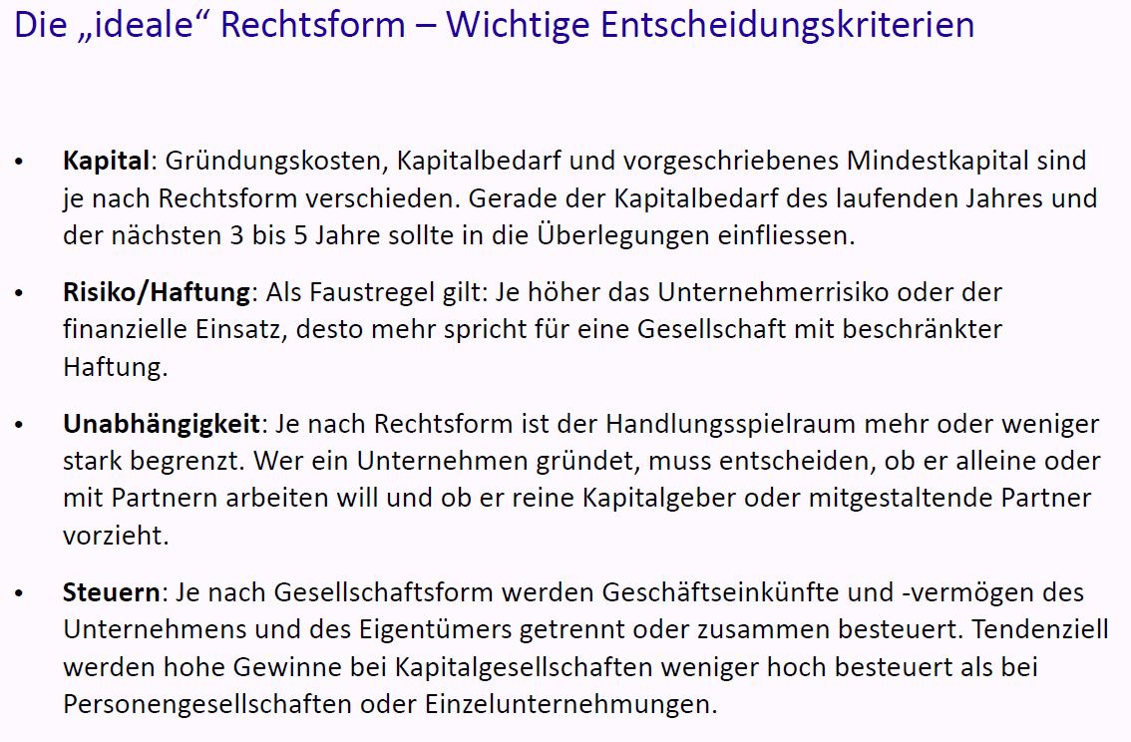

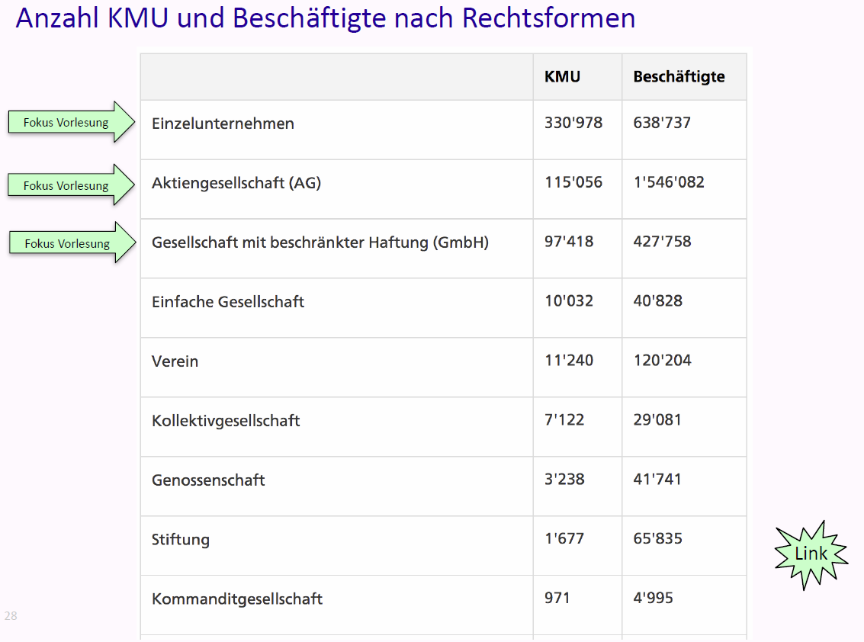

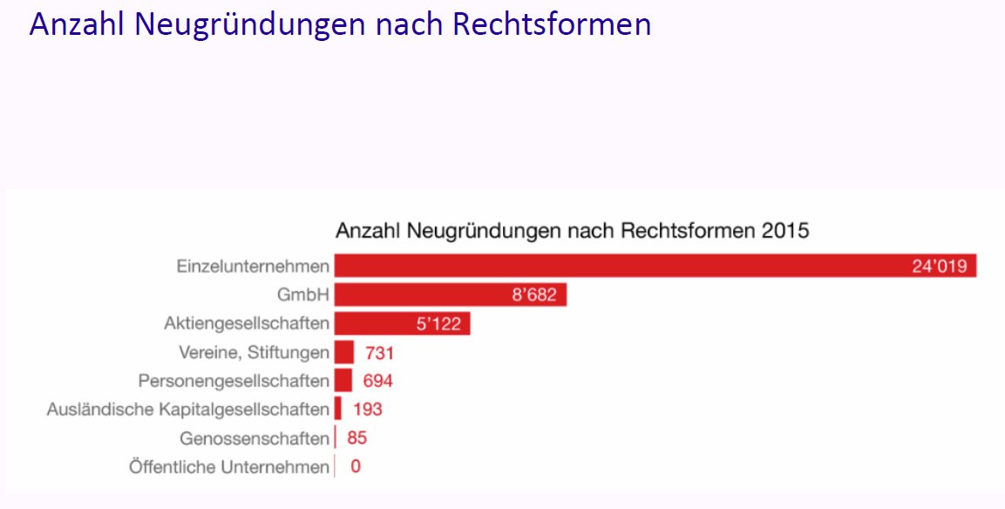

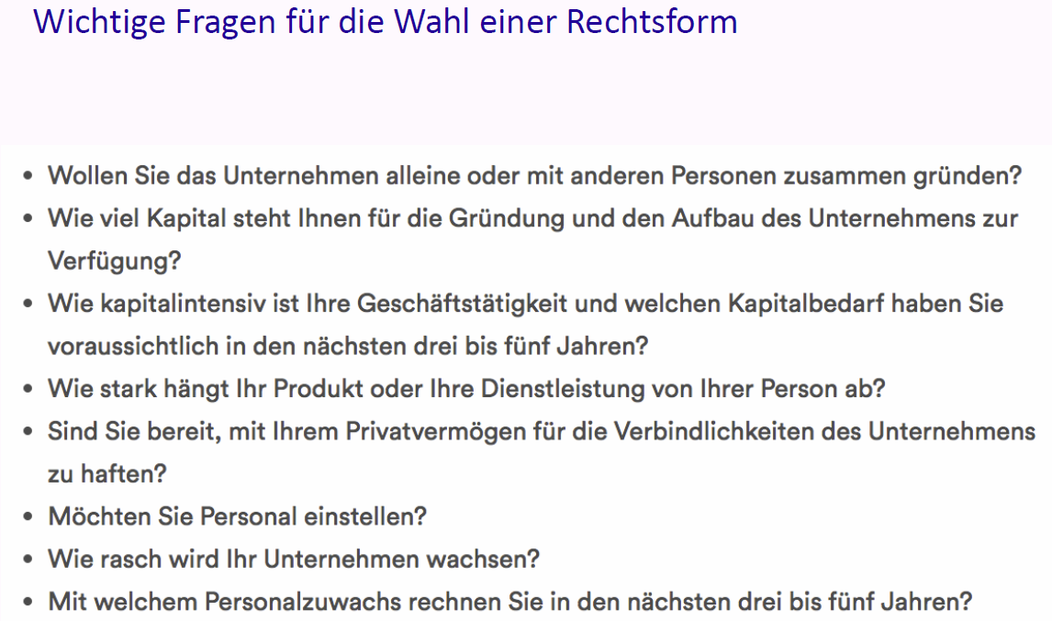

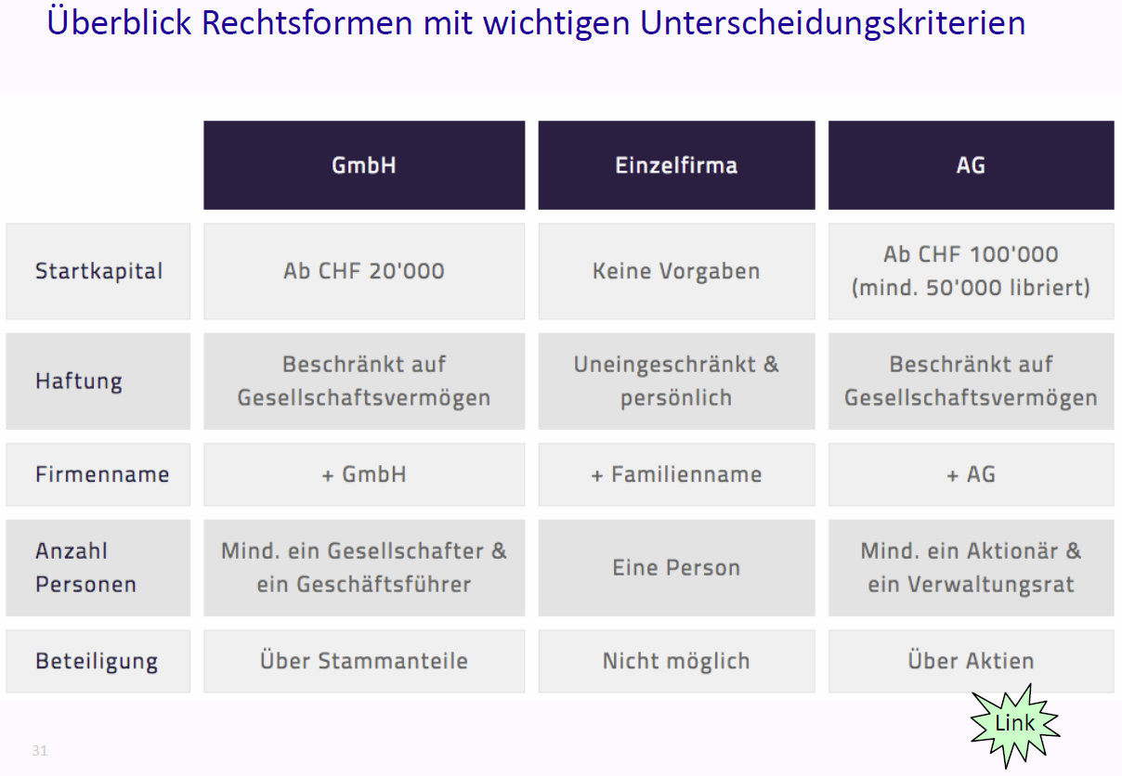

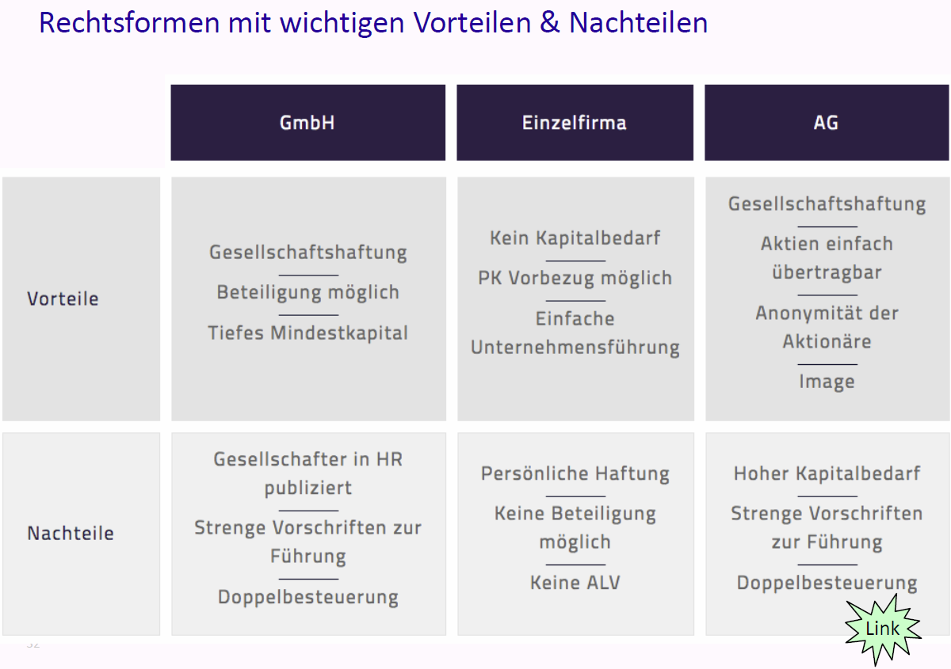

### Einzelfirma

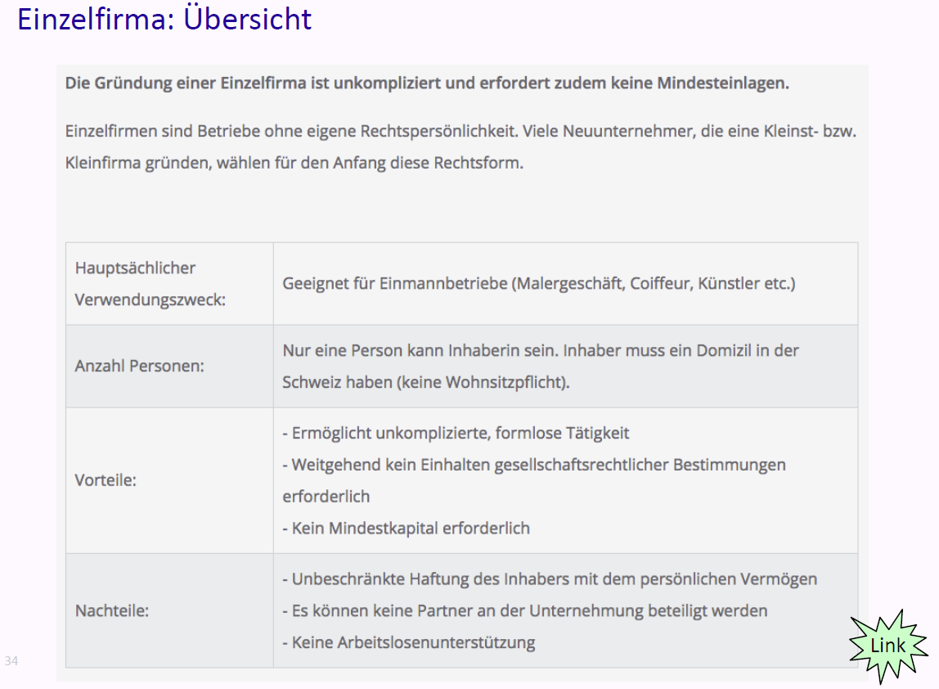

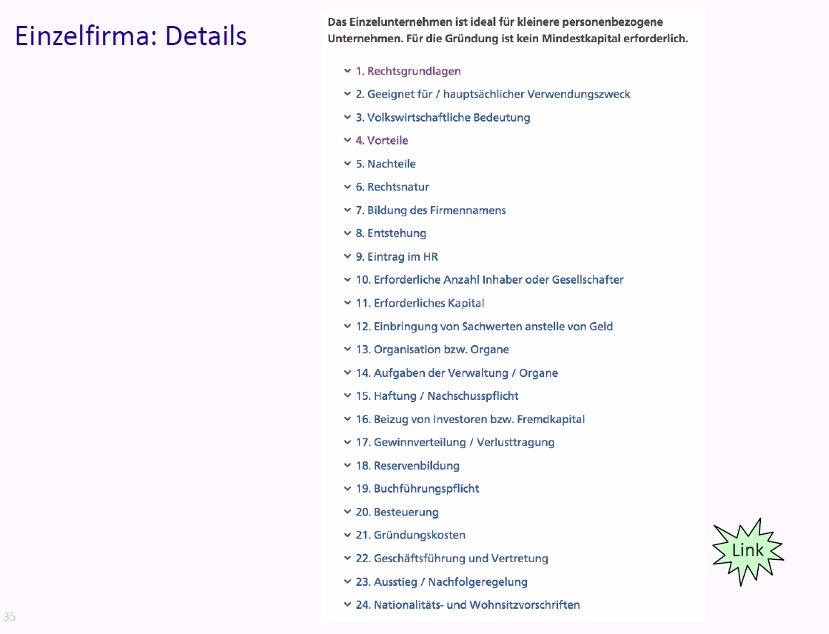

### Gesellschaft mit beschränkter Haftung (GmbH)

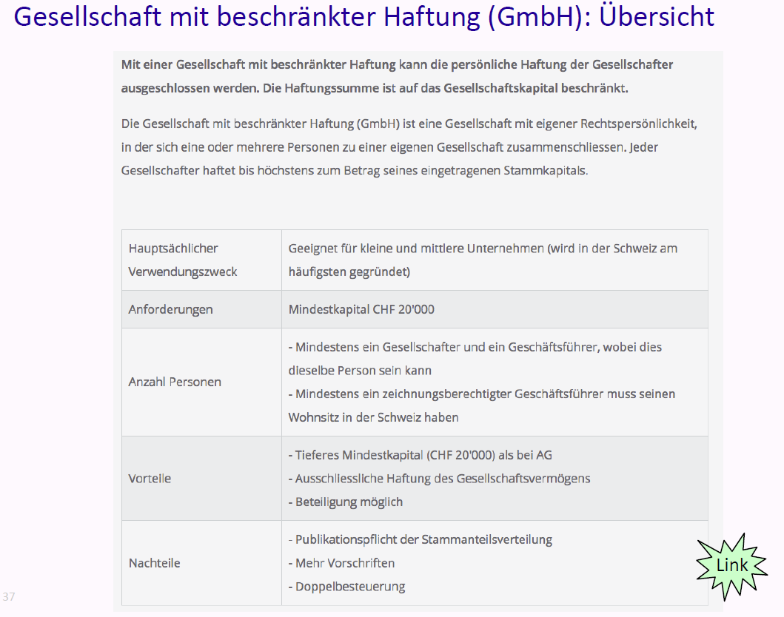

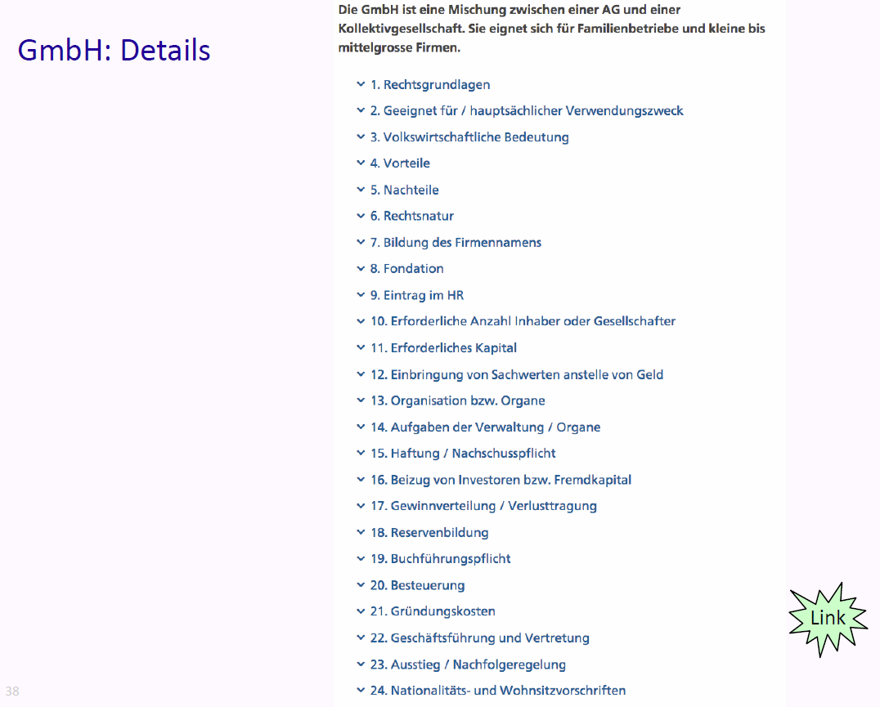

### Aktiengesellschaft (AG)

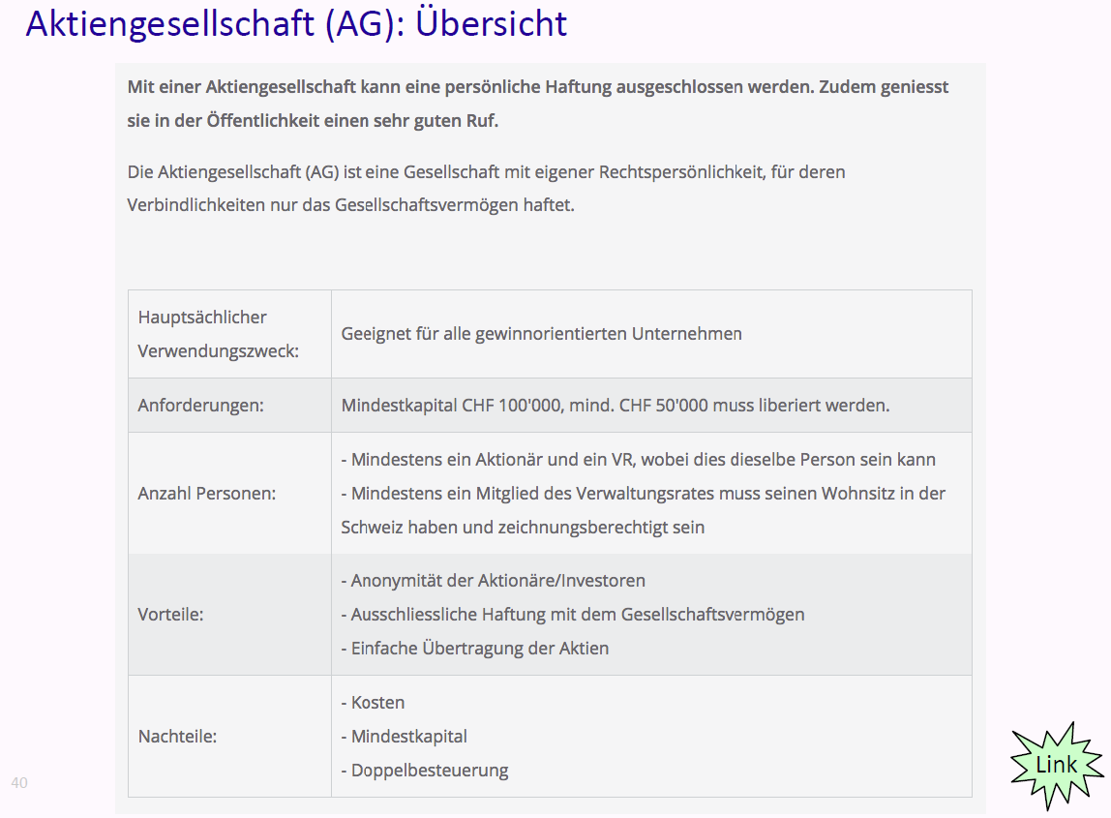

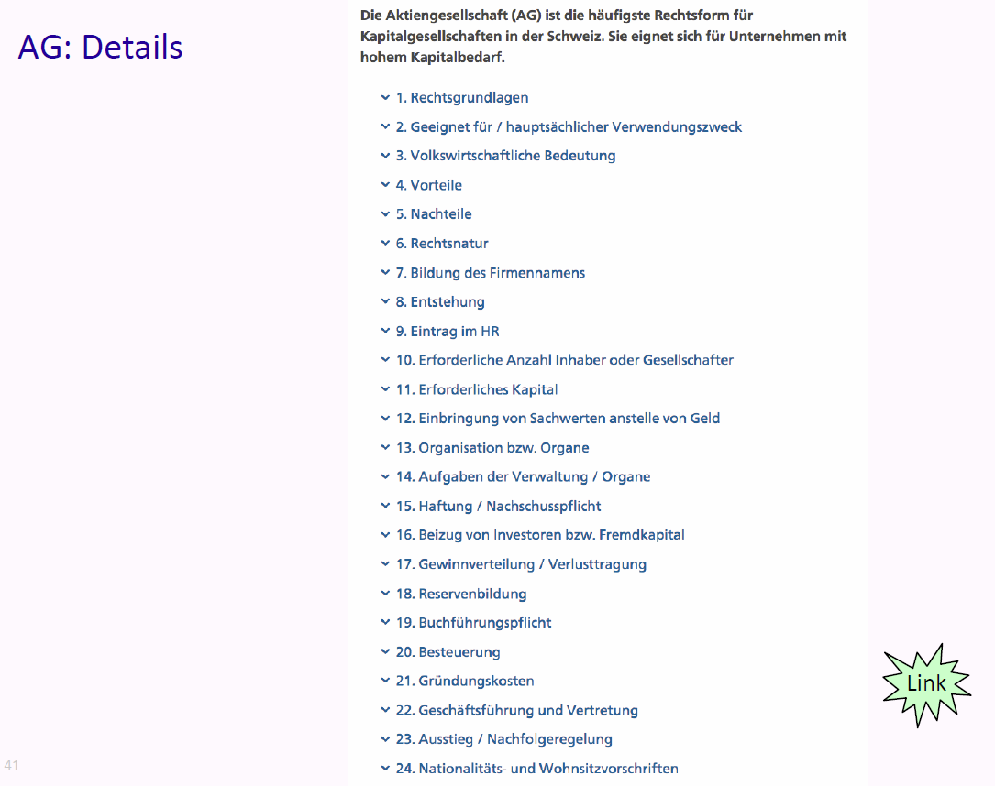

### Gründungsprozess

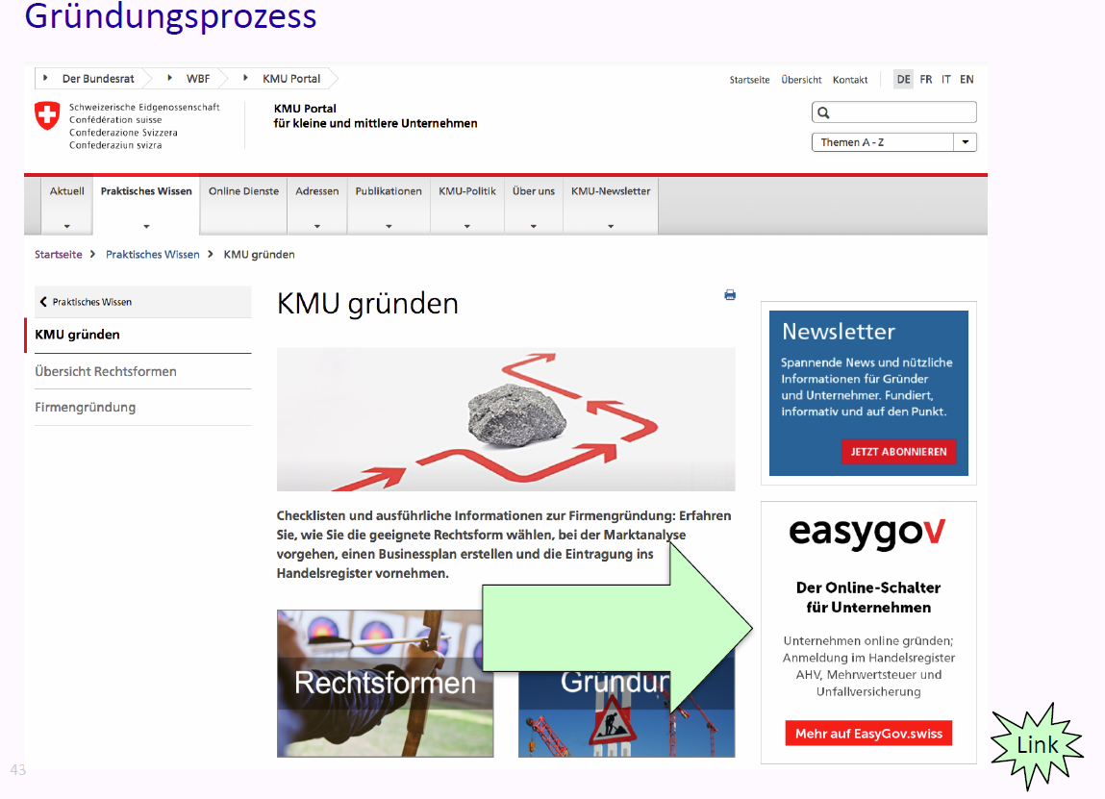

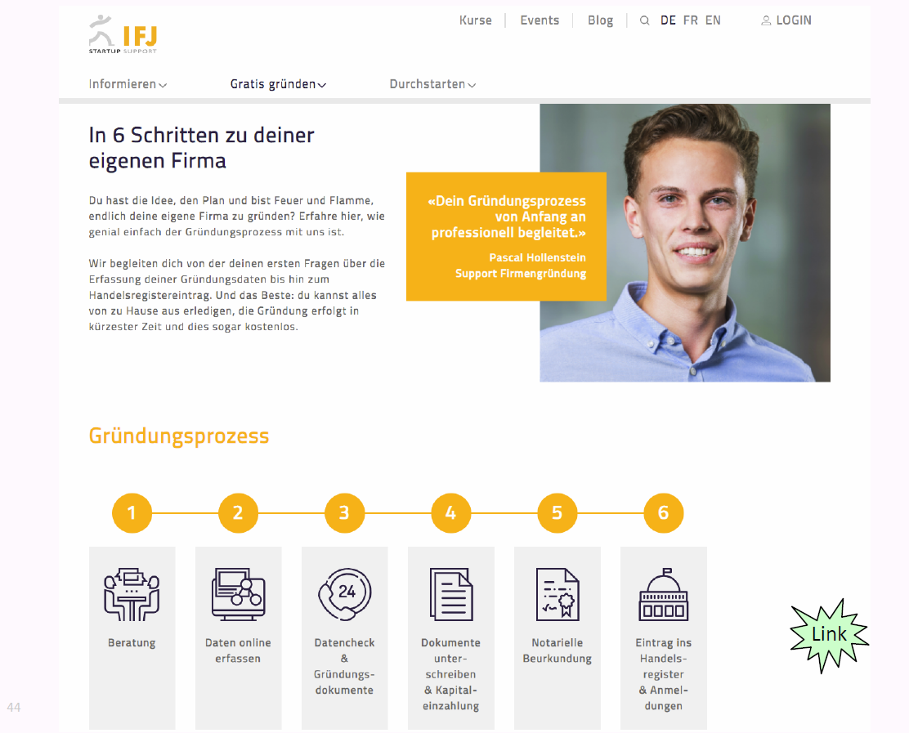

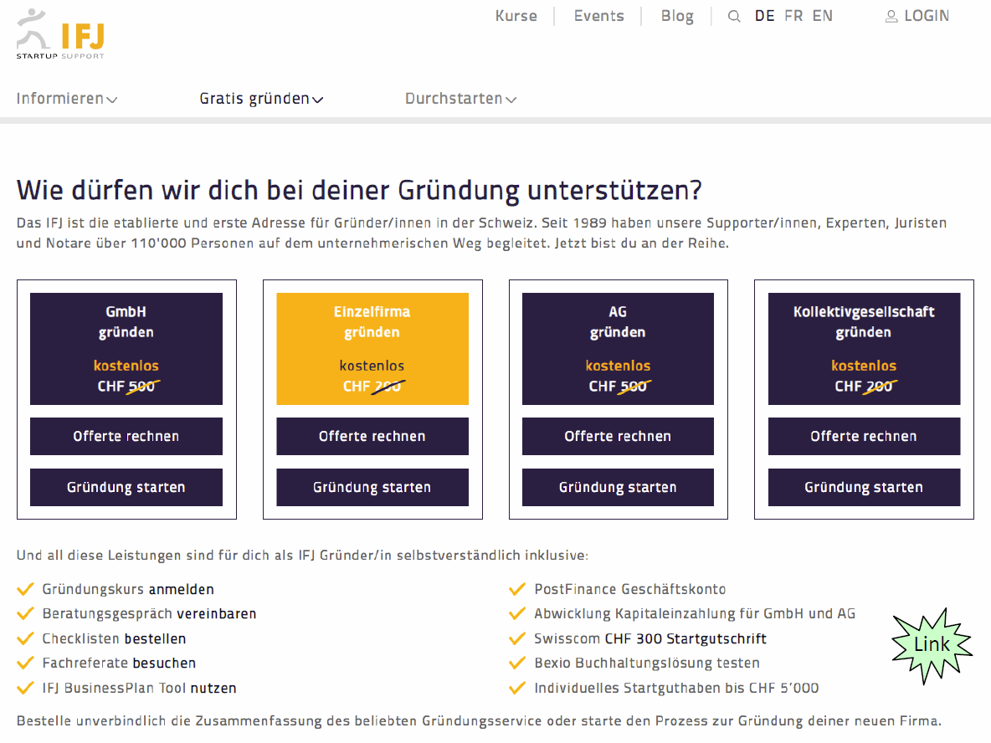

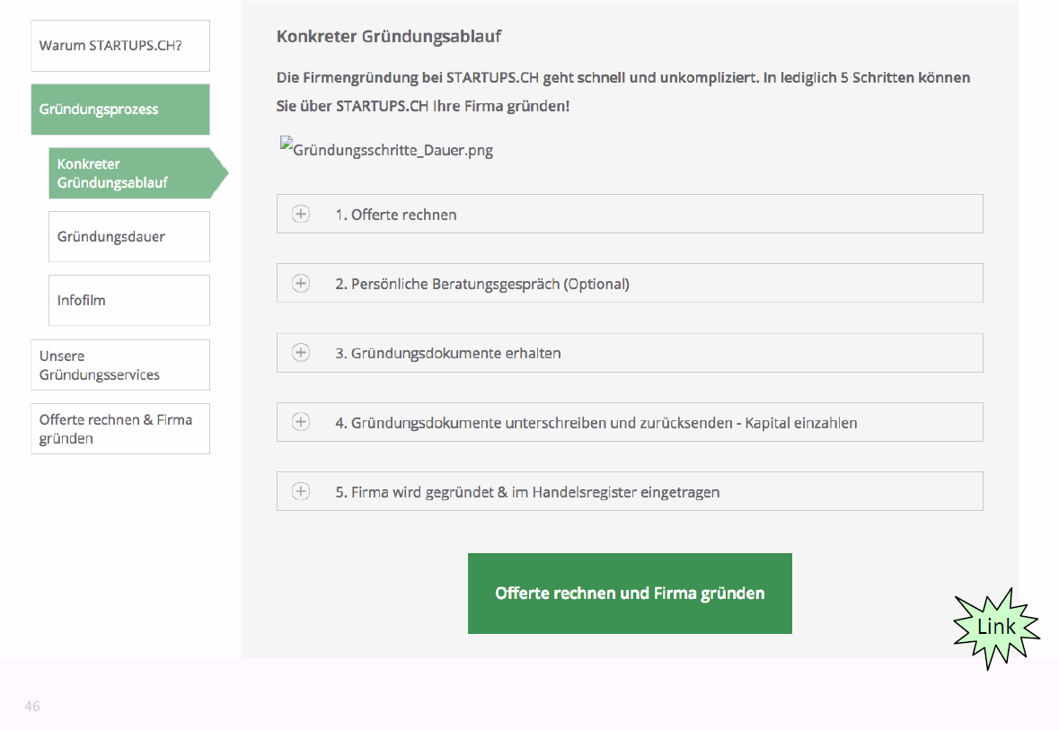

### Informationsquellen

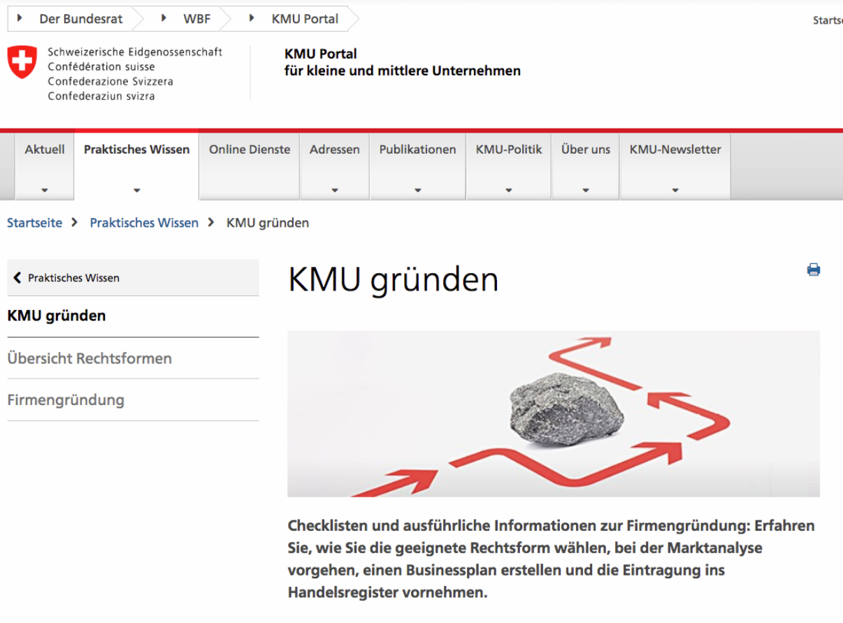

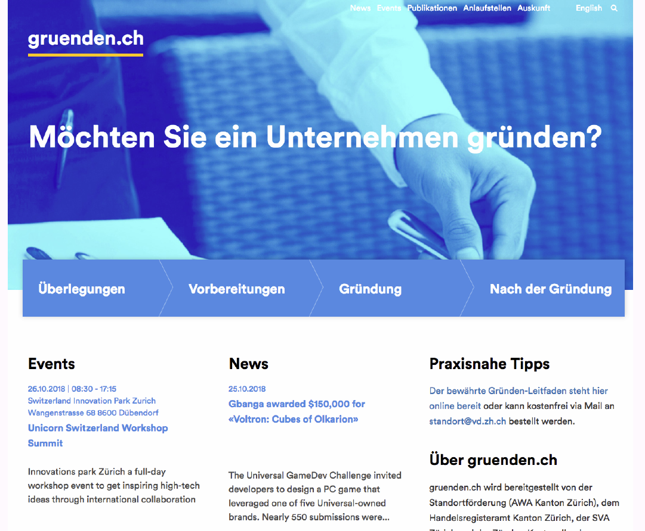

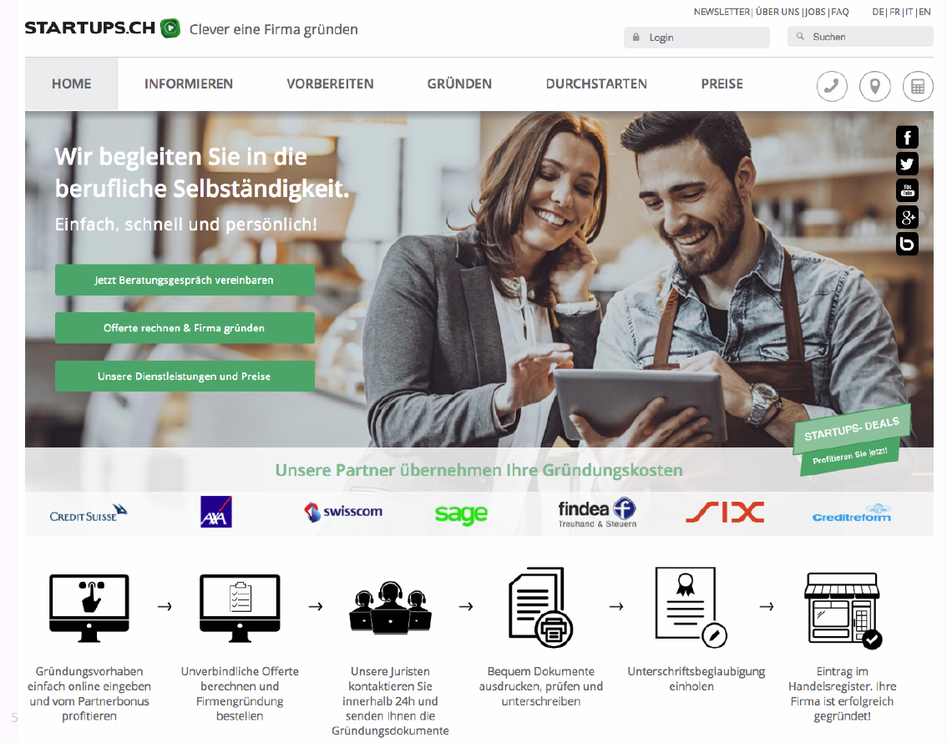

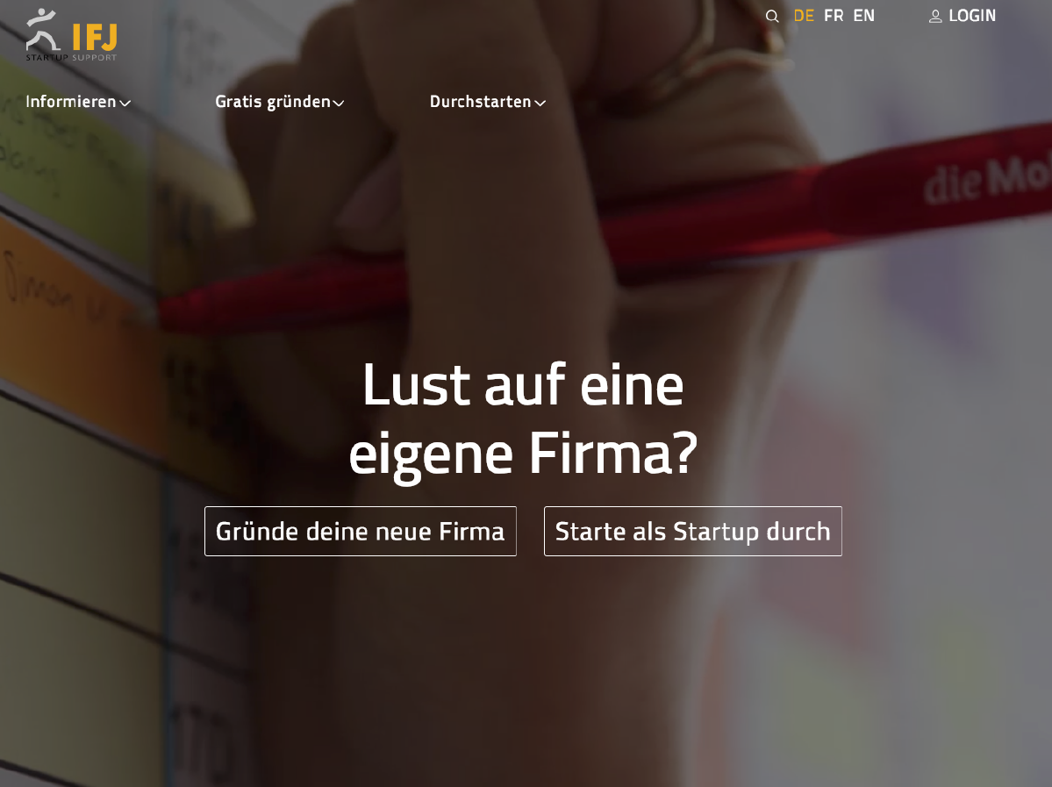

# Woche 9